Nota Tecnica

Linee guida per la compilazione del protocollo BIPEx (v. 1.0.1)

|  |  |
| --- | --- |
| **Doc_ID** | IID5T-117200491-16302 |
| **Versione** | 0.2 |
| **Riassunto** | Questa nota tecnica descrive le linee guida per l’interpretazione e la compilazione del protocollo BIPEx (BIP Exchange) alla sua versione 1.0.1 per l’interscambio dei dati tra Centro Servizi Regionale (CSR), sistemi informativi dei Centri di Controllo Aziendali (CCA) nell’ambito del Sistema Informativo Regionale dei Trasporti (SIRT) |
| **Numero di pagine** | 176 |

**Indice**

1 Introduzione 4

1.1 Scopo del documento 4

1.2 Il BIP in Piemonte 5

1.3 Documenti di riferimento 6

1.4 Riferimenti normativi 6

2 Interpretazione del documento 7

2.1 Definizioni ed Acronimi 7

2.2 Formalismi di rappresentazione XML 8

2.2.1 Struttura ad albero 8

2.2.2 Elementi e tipi complessi 9

2.2.3 Elementi in sequenza 10

2.2.4 Elementi opzionali 11

3 Il protocollo BIPEx 12

3.1 Uno standard per lo scambio dati: il BIPEx 12

3.2 Contenuto informativo del BIPEx 13

3.3 Struttura generale del BIPEx 13

3.4 Verifica e validazione del BIPEx 15

4 Formati ricorrenti 16

4.1 Formato Data/ora 16

4.1.1 Entità di tipo durata 17

4.2 Formato campo ID delle entità BIPEx 18

4.2.1 Casi particolari 19

4.3 Struttura di descrizione delle informazioni di contatto 19

4.4 Struttura di descrizione degli indirizzi di residenza/domicilio 21

4.5 Formato coordinate geografiche 21

4.6 Valuta 23

5 Struttura del servizio programmato BIPEx 24

5.1 Struttura della parte statica (bipex_publication.xsd) 24

5.1.1 Attributi di alto livello 25

5.1.2 Tag comuni 26

5.1.3 Contenuto informativo 27

5.1.3.1 frameValidityConditions 27

5.1.3.2 Frames 28

5.1.4 Servizio programmato 29

5.1.4.1 Strutture comuni a tutti i frame 29

5.1.4.2 CCA, Aziende e risorse (ResourceFrame) 30

5.1.4.3 Rete di trasporto (ServiceFrame) 46

5.1.4.4 Calendari di validità (ServiceCalendarFrame) 58

5.1.4.5 Corse pianificate e orari (TimeTableFrame) 62

5.1.5 Anagrafica bigliettazione (FareFrame) 70

5.1.5.1 FareInFrameGroup – Sistema Tariffario 71

5.1.5.2 FareExtensionInFrameGroup - Rete di vendita, utenti ed apparati 119

5.2 Parte Consuntivo (bipex_report.xsd) 124

5.2.1 Attributi di alto livello 125

5.2.2 Tag comuni 125

5.2.3 Contenuto informativo 126

5.2.4 ServiceDelivery 132

5.2.4.1 Servizio Esercito 132

5.2.4.2 Consuntivo della bigliettazione 142

5.2.4.3 Tempo reale 155

Indice delle figure 166

Indice delle tabelle 170

Appendice I - Abbreviazione delle entità BIPEx 173

Appendice II - Tabelle dei codici Organizations 175

Appendice III - Esempio di codice java 176

# Introduzione

Il sistema BIP (Biglietto Integrato Piemonte) è il sistema di bigliettazione elettronica della Regione Piemonte, basato su *smartcard* con tecnologia *contactless* realizzato al fine di:

* permettere ai cittadini di soddisfare le proprie esigenze di mobilità, potendosi avvalere agevolmente dell’intero sistema di trasporto pubblico (TPL) locale, regionale e potenzialmente nazionale, combinando indifferentemente le diverse modalità di trasporto in essere (interoperabilità e multimodalità): servizi automobilistici urbani ed extraurbani, servizi di metropolitana, servizi ferroviari, lacustri, ecc.;
* consentire ai competenti uffici regionali e/o agli enti delegati di ricevere le informazioni ed i dati utili per la pianificazione, la programmazione, il monitoraggio ed il controllo dei servizi di trasporto;
* consentire agli utenti del TPL di accedere, in tempo reale, alle informazioni per la pianificazione del proprio viaggio sull’intero territorio regionale ed extraregionale.

Il presente documento descrive il protocollo e, in particolare, il formato standard di comunicazione, denominato BIPEx, ideato nell’ambito del progetto per l’interscambio dei dati tra i diversi livelli e le entità dell’ecosistema BIP, identificabili in:

* Centro Servizi Regionale (CSR-BIP);
* Sistemi Informativi dei Centri di Controllo Aziendale (CCA);
* Sistema Informativo Regionale dei Trasporti (SIRT).

La documentazione completa è accessibile, previa registrazione, sul portale web di 5T <https://redmine.5t.torino.it/> e prossimamente sul portale ufficiale del BIPEx <http://bipex.eu>.

Destinatari della suddetta documentazione sono pertanto tutti gli attori del sistema trasportistico regionale ed interregionale coinvolti nell’implementazione dello scambio dati secondo il protocollo di seguito descritto.

## Scopo del documento

Il presente documento costituisce uno strumento di ulteriore supporto per gli attori che, nell’ambito delle comunicazioni previste nel sistema BIP e nelle altre realtà regionali ed interregionali che ne hanno adottato alcune delle *best practice*, producono flussi informativi secondo quanto previsto dal Protocollo BIPEx.

Con il sempre più vasto interesse nei confronti del formato BIPEx, conseguente anche alla sua adozione da parte di realtà ed in contesti territoriali diversi, è emersa la necessità di produrre documentazione più divulgativa e di più ampio respiro rispetto alla sola Sintesi Tecnica. L’approccio del presente documento è pertanto divulgativo e descrittivo e finalizzato ad offrire linee guida e un supporto puntuale nella compilazione dei file previsti dal BIPEx.

Quanto descritto in tale Nota non comporta né implica modifiche rispetto a quanto previsto dal protocollo BIPEx (versione 1.0.1) approvata dall’Amministrazione regionale e posto alla base dei flussi informativi di alimentazione del SIRT. Il documento sistematizza e organizza il supporto e i chiarimenti sulle strutture del protocollo offerte da 5T nel corso degli anni di dispiegamento del sistema BIP. Eventuali richieste di chiarimento ulteriori rispetto a tale documento saranno fornite in forma scritta e messe a disposizione di tutti gli attori del sistema, mediante un modello di pubblicazione delle risposte simile a quello previsto dalle FAQ.

Questo nuovo documento presenta il BIPEx in una forma più discorsiva ed esplicita (ed in alcuni casi volutamente ridondante) in modo da facilitare il più possibile la comprensione e la conseguente diffusione ed adozione del formato e delle *best-practice* BIPEx a tutti i livelli della catena decisionale e produttiva ad esso legata.

Rimane comunque evidente come, per la proficua comprensione ed implementazione del formato BIPEx, siano indispensabili alcune competenze di base che nel prosieguo del documento potrebbero essere date per scontate: per maggiori indicazioni a riguardo si rimanda al successivo capitolo 2.

## Il BIP in Piemonte

Il progetto “Biglietto Integrato Piemonte” (BIP) è stato istituito dalla Regione Piemonte con la DGR n. 34-7051 del 08/10/2007 [1], al fine di ammodernare il sistema del TPL, attraverso il potenziamento dei relativi servizi di infomobilità e la certificazione quantitativa e qualitativa del servizio reso.

Obiettivo principale di detto progetto, che ha previsto, tra l’altro, la realizzazione di un sistema di bigliettazione elettronica regionale basato su tecnologia *smartcard contactless*, è quello di permettere ai cittadini del territorio regionale di soddisfare le proprie esigenze di mobilità, potendosi avvalere agevolmente dell’intero sistema di trasporto pubblico regionale e locale (il TPL), combinando indifferentemente le diverse modalità di trasporto in essere (interoperabilità e multimodalità), e di potenziare contestualmente la capacità dei soggetti a vario titolo ed a vario livello interessati alle relative attività istituzionali di pianificazione, programmazione e controllo, tenendo conto che:

* l’esercizio del sistema di TPL è affidato in gestione a una molteplicità di soggetti imprenditoriali (Aziende), pubblici e privati, insediati localmente nei diversi bacini piemontesi o aventi sede in altri territori, e caratterizzati da una propria autonoma organizzazione societaria e da almeno un proprio titolo per l’esercizio, un Contratto di Servizio (CdS) tra l’Azienda e l’Ente programmatore dei servizi;
* i Contratti di Servizio delle diverse Aziende, che disciplinano le modalità e gli standard qualitativi secondo cui il servizio deve essere organizzato ed erogato a cittadini e utenti sul territorio di riferimento, quanto a remunerazione dei servizi resi prendono a riferimento, nella totalità dei casi, il modello cosiddetto “a costo netto”. In base a questo approccio contrattuale, la copertura dei costi aziendali del servizio si basa su una duplice forma di compensazione economica: il corrispettivo contrattuale, a carico della Stazione appaltante, e i ricavi tariffari, a carico e corrisposti dagli utenti in sede di acquisizione e utilizzo dei titoli di viaggio.
* la struttura tariffaria, ossia le specifiche dei titoli di viaggio, i livelli e le modalità di determinazione delle tariffe in rapporto allo spostamento fruito, sono determinati nel quadro e nel rispetto di uno specifico regolamento regionale, periodicamente aggiornato.

Alla luce delle succitate circostanze, con particolare riferimento all’eterogeneità dei sistemi di trasporto, alla molteplicità delle aziende responsabili della gestione del servizio ed alla diversa articolazione delle fonti di finanziamento, è emersa la complessità rappresentata dall’esigenza di integrazione dei modi, dei soggetti e dei flussi economici ed informativi, cui la Regione Piemonte ha inteso fornire una risposta efficace ed esaustiva avviando il succitato Sistema di Bigliettazione Elettronica Integrata in Piemonte (“Sistema BIP”), favorendo e accompagnando nel contempo il processo di integrazione delle tariffe, che costituisce la necessaria premessa per il successo del suo funzionamento e del suo gradimento al pubblico, che si vedrà nel tempo affrancare da qualsiasi preoccupazione e disagio in rapporto alla fruizione del servizio di trasporto.

## Documenti di riferimento

| Riferimento | Descrizione |
| --- | --- |
| 1. Progetto BIP - Capitolato Tecnico di Base approvato con D.G.R. n. 15-8174 del 11 febbraio 2008. | |
| 1. Transmodel: CEN TC278/WG3 ENV 12896 rev. 2004 - Reference Data Model for Public Transport - <http://transmodel-cen.eu/> | |
| 1. Network Exchange CEN TC 278 WG9 (pre/CEN/TS) – <http://netex-cen.eu> | |
| 1. Service Interface for Real Time Information CEN/TS 15531 – <http://www.siri.org.uk> | |
| 1. “Validazione File BIPEx – Guida alla validazione dei file XML del protocollo BIPEx” 06/2016 – IID5T-1573854168-164. | |
| 1. Nota tecnica BIP Tabella operatori | |
| 1. Nota tecnica BIP Modalità e protocolli di comunicazione CCA - CSR | |
| 1. EPSG:4326 WGS84 <http://spatialreference.org/ref/epsg/wgs-84/> | |
| 1. ISO 19136:2007 Geographic information -- Geography Markup Language (GML) <https://www.iso.org/standard/32554.html> | |
| 1. Indicazioni per la georeferenziazione di fermate TPL | |
| 1. ISO 8601 – Data Elements and Interchange Formats - Date and Time Format <http://www.iso.org/iso/home/standards/iso8601> | |
| 1. ISO 4217 - Current currency & funds code list  <https://www.currency-iso.org/en/home/tables/table-a1.html> | |
| 1. Introduction to XML – https://www.w3schools.com/xml/xml_whatis.asp | |

## Riferimenti normativi

* L.r. 1/2000 e s.m.i. – Artt. 10, 13 e 18
* D.G.R. n. 34-7051 del 8 ottobre 2007
* D.G.R. n. 15-8164 del 11 febbraio 2008
* D.G.R. n. 8-8955 del 16 giugno 2008
* D.G.R. n. 23-1609 del 23 giugno 2015
* Delibera dell’Autorità di Regolazione dei Trasporti (A.R.T.) n. 49 2015

# Interpretazione del documento

In questo capitolo sono riportate le informazioni utili per l’interpretazione dei contenuti e dei formati impiegati nel resto del documento.

Per la proficua comprensione della terminologia e delle soluzioni impiegate, il lettore dovrebbe comunque possedere alcune competenze di base, che nel seguito potrebbero essere date per scontate, quali a titolo di esempio:

* le generiche competenze informatiche necessarie alla giustificazione e comprensione di una architettura client/server, dei formati XML e derivati (XSD, XSL) con i relativi formalismi di rappresentazione (anche grafico/simbolici) e delle tecnologie ad essi correlate, quali i protocolli di comunicazione http/https, i metodi GET/POST e le modalità di chiamata REST;
* una certa confidenza con le terminologie e le casistiche legate agli ambiti specifici del trasporto pubblico (specie quello locale), senza le quali alcuni concetti (per quanto esplicitati nel documento) potrebbero essere male interpretati o dare adito a dubbi interpretativi.

Più in generale, per quanto nel presente documento si faccia il possibile per chiarire ed esplicitare tutti i concetti più “tecnici”, una buona confidenza con gli ambiti sopra riportati sarà garanzia di una lettura più fluida e di una più rapida e proficua comprensione di tutti gli aspetti legati al formato BIPEx.

## Definizioni ed Acronimi

| **Acronimo** | **Definizione** |
| --- | --- |
| **ART** | Autorità di Regolamentazione dei Trasporti |
| **BIP** | Biglietto Integrato Piemonte |
| **BIPEx** | BIP Exchange |
| **CAP** | Codice di Avviamento Postale |
| **CCA** | Centro Controllo Aziendale |
| **CdS** | Contratto di Servizio |
| **CEN** | Comitato Europeo di Normalizzazione |
| **CSR-BIP** | Centro Servizi Regionale BIP |
| **DGR** | Deliberazione della Giunta Regionale |
| **DIT** | Debito Informativo Trasporti |
| **EN** | European Standard |
| **FTP** | File Transfer Protocol |
| **GML** | Geographic Markup Language |
| **GPS** | Global Positioning System |
| **HTTP** | Hypertext Markup Language |
| **HTTPS** | Hypertext Transfer Protocol over Secure Socket Layer |
| **JSON** | JavaScript Object Notation |
| **LR** | Legge Regionale |
| **NFC** | Near Field Communication |
| **PEA** | Programma di Esercizio Annuale |
| **PO** | Portable Object, documento di viaggio quale smart card, smartphone NFC, ecc. |
| **REST** | Representational State Transfer |
| **SFTP** | SSH/Secure File Transfer Protocol |
| **SIRT** | Sistema Informativo Regionale dei Trasporti |
| **SSH** | Secure Shell |
| **SSL** | Secure Socket Layer |
| **TPL** | Trasporto Pubblico Locale |
| **UTC** | Universal Time Coordinated |
| **WGS84** | World Geodetic System 1984 |
| **XML** | Extensible Markup Language |
| **XSD** | XML Schema Definition |
| **XSL** | Extensible Stylesheet Language |

## Formalismi di rappresentazione XML

Il formato BIPEx prevede diversi file strutturati secondo i formalismi XML. All’interno del presente documento vengono pertanto usate nomenclatura e convenzioni grafiche comunemente impiegate per la progettazione e descrizione di strutture di tale tipo.

Per praticità, nel seguito tali convenzioni vengono rapidamente introdotte e descritte anche con l’ausilio di alcuni esempi. Tali descrizioni non possono essere esaustive: per ulteriori approfondimenti si raccomanda pertanto di fare riferimento alla documentazione liberamente disponibile in rete quale ad esempio [13].

### Struttura ad albero

I documenti di tipo XML sono tipicamente strutture ad albero che, partendo da una radice comune, permettono di rappresentare dati strutturati anche di grande complessità. Le convenzioni grafiche impiegate ricalcano pertanto tale formalismo.

A titolo di esempio, in Figura 1 è riportata la struttura ad albero che rappresenta l’elemento *LineGroup* (descritto da pag. 57).

L’elemento di più alto livello *LineGroup* (all’estrema sinistra nella rappresentazione grafica) funge da contenitore dell’intera struttura dati e può pertanto essere definito “elemento radice”. Gli elementi terminali di più basso livello (quali *Name* e *ShortName*) sono a volte detti “foglie”.

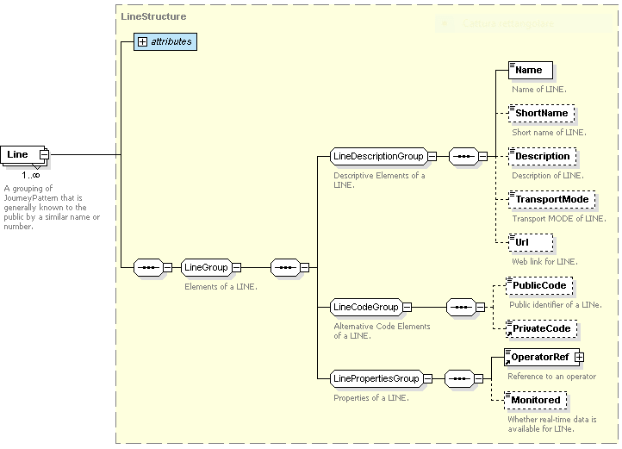

Figura 1 - Esempio di struttura ad albero di un documento XML

I simboli intermedi come  stanno ad indicare la presenza di un elenco di elementi e vengono meglio descritti nei paragrafi successivi.

All’albero sopra rappresentato può corrispondere un documento XML come il seguente[1]:

<LineGroup>

<LineDescriptionGroup>

<Name> Navetta Reggia di Venaria </Name>

<ShortName> Venaria </ShortName>

<Description/>

<TransportMode/>

<Url/>

</LineDescriptionGroup>

<LineCodeGroup>

<PublicCode> 3991 </PublicCode>

<PrivateCode> 937 </PrivateCode>

</LineCodeGroup>

<LinePropertiesGroup>

<OperatorRef> 1 </OperatorRef>

</LinePropertiesGroup>

</LineGroup>

Si noti che la rappresentazione grafica è sempre e solo una semplificazione, utile per una più immediata e rapida comprensione, di uno schema XML. Ai fini di validazione è sempre necessario fare riferimento all’ultima versione dello schema XSD completo, disponibile all’indirizzo

<https://redmine.5t.torino.it/documents/23>

Lo schema XSD include informazioni essenziali quali tipi di variabili, cardinalità degli elementi, vincoli ed enumerazioni, ecc.

### Elementi e tipi complessi

In ambito XML/XSD il termine “tipo di dato complesso” (*complexType*) viene utilizzato – in contrapposizione ai tipi di dato “semplici” (interi, stringhe, numeri reali ecc.) – per indicare strutture dati complesse e potenzialmente annidate; tali strutture vengono definite e tipizzate a priori, in modo da poter essere riutilizzate (*istanziate*) più volte nell’ambito di uno stesso documento o a cavallo di progetti diversi.

Il legame tra un “elemento” istanziato ed il “tipo complesso” che lo descrive è simile a quello che, nell’ambito dei linguaggi di programmazione, esiste tra l’istanza di una variabile ed il suo tipo di classe o struttura.

Nell’ambito del BIPEx i tipi complessi sono ampiamente utilizzati a qualunque livello, al fine di descrivere oggetti ed entità specifiche (operatori, depositi, fermate, titoli di viaggio ecc.). Inoltre, ispirandosi alla nomenclatura NeTEx, i dati complessi sono sovente chiamati “strutture”.

Poiché esiste in generale una corrispondenza 1:1 tra lo schema di un elemento e la struttura da cui questo è istanziato, in questo documento è possibile che, in base al contesto, si faccia riferimento all’uno o all’altro senza soluzione di continuità.

Si veda ad esempio la Figura 2 dove:

* a sinistra è riportato l’elemento *Operator*: il riquadro giallo sta ad indicare che Operator è in realtà istanza di un tipo complesso (struttura) di nome *OperatorStructure* (come indicato nella parte alta del riquadro);
* a destra è riportato il tipo complesso *OperatorStructure*, a sua volta esploso negli elementi che lo compongono; si noti la presenta di una struttura annidata *OrganizationStructure*.

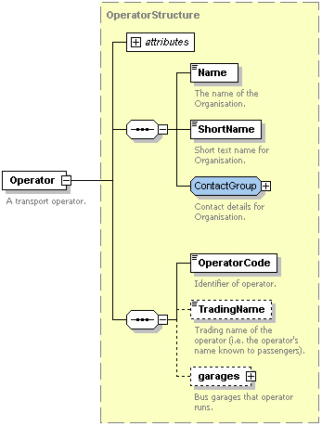 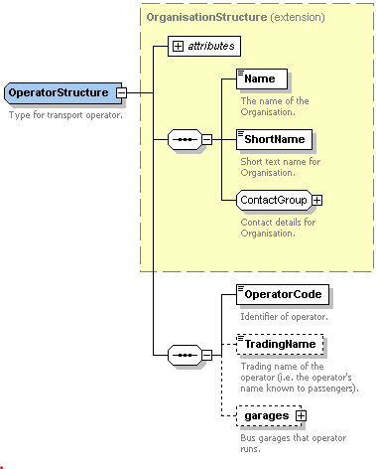

Figura 2 – Schema di un oggetto (a sinistra) e della struttura che lo descrive (a destra)

Come si può vedere, al di là degli specifici accorgimenti adottati nella rappresentazione, i due schemi sono perfettamente coincidenti.

Inoltre, al fine di semplificare il nesso logico tra un elemento ed il suo tipo complesso nel momento in cui questo viene descritto, in alcuni paragrafi si userà a notazione ***istanza: struttura***. (si veda ad esempio il paragrafo 5.1.4.2.2.1)

### Elementi in sequenza

Per indicare una sequenza o un elenco di elementi si impiegano i seguenti simboli:

* *xsd:all* indica che gli elementi sottostanti possono apparire in qualunque ordine, e che ciascun elemento può apparire non più di una volta. E` il caso della struttura frames (pag. 29), i cui elementi sono tutti opzionali, ma non possono essere valorizzati più di una volta per ciascun invio:  
   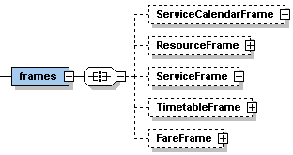
* *xsd:sequence* indica che gli elementi sottostanti devono apparire esattamente nell’ordine descritto; ciascun elemento può apparire più volte, come pure essere omesso (se consentito dai suoi vincoli di cardinalità).



* *xsd:choice* indica che gli elementi sottostanti sono l’uno alternativo all’altro (solo un elemento alla volta può essere valorizzato). Nell’esempio seguente, la struttura *gml:pos* può apparire solo in alternativa alla sequenza *WGS84*:

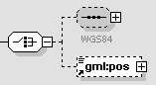

### Elementi opzionali

Gli elementi rappresentati con linea tratteggiata sono definiti opzionali. Questo significa che, in mancanza di ulteriori vincoli, un documento XML può essere correttamente validato a fronte del suo schema XSD anche se tali elementi non sono valorizzati o vengono omessi.

*ATTENZIONE: lo schema BIPEx non fa assunzioni su quali elementi siano mandatori ai sensi dell’adempimento al DIT o di altri vincoli contrattuali o applicativi. E` possibile che un elemento definito opzionale ai fini della validazione dello schema BIPEx, sia in realtà richiesto ed obbligatorio per vincoli normativi, contrattuali o funzionali/applicativi.*

*Per sapere quali elementi possano effettivamente essere omessi, ciascun utilizzatore del formato BIPEx deve fare riferimento ed essere consapevole dei vincoli normativi, contrattuali o funzionali/applicativi e valorizzare di conseguenza i file BIPEx prodotti.*

# Il protocollo BIPEx

Il protocollo BIPEx risponde alla necessità di definire uno standard per lo scambio di informazioni tra entità legate al mondo del trasporto pubblico e della bigliettazione elettronica, quali consorzi e aziende di trasporto pubblico (concessionarie), enti locali (concedenti), autorità di pianificazione, monitoraggio e controllo dei servizi di trasporto pubblico.

In tale contesto, il protocollo BIPEx si focalizza su diversi macroambiti:

* modello dati (formato BIPEx) descritto nel dettaglio a partire da pagina 25;
* modalità e protocolli di comunicazione (si veda [7]).

Con il termine “BIPEx” si intendono pertanto, alternativamente, sia il modello dati atto a descrivere tutte le entità necessarie al suddetto scambio di informazioni, sia le modalità di comunicazione in termini di tempistiche, protocolli impiegati e formato.

## Uno standard per lo scambio dati: il BIPEx

Il formato BIPEx descrive un modello dati mirato allo scambio dati relativi al trasporto pubblico tra sistemi eterogenei. Il modello è ispirato agli standard europei *TransModel* e *NeTEx* per permettere la più ampia interoperabilità del sistema.

**TransModel** [2] (modello dati di riferimento per trasporto pubblico, EN 12896:2006) fornisce un modello astratto delle entità che descrivono un sistema di trasporto pubblico e delle strutture di dati comuni che possono essere usati per sviluppare differenti sistemi informativi per il TPL; il modello comprende reti, orari, tariffe, gestione operativa, dati in tempo reale, pianificazione del viaggio etc.

**NeTEx** [3] è lo Standard CEN/TS 16614; il suo scopo è la realizzazione di un efficiente scambio dati per il trasporto pubblico europeo; è in grado di trasferire dati relativi al servizio programmato ferroviario, tramviario, aereo e su gomma e le relative anagrafiche tariffarie.

Per l’implementazione della parte Real Time si è scelto come modello di riferimento il protocollo *CEN‑SIRI*.

**SIRI** [4] (Service Interface for Real-time Information) è un formato XML ideato per consentire lo scambio di informazioni in tempo reale sul TPL. È una specifica CEN/TS 15531 sviluppata nell’ambito del gruppo CEN TC278/WG3/SG5 con la partecipazione di Francia, Germania, Scandinavia e Regno Unito. È basato sul TransModel.

Il protocollo BIPEx riassume in sé gli standard citati completandoli ed estendendoli[2] nelle parti relative alla bigliettazione e adattandoli alle peculiarità della realtà nazionale. Di qui il termine “BIPEx” (BIP Exchange).

Parte della terminologia utilizzata per identificare le entità che compongono il formato è pertanto derivata dagli standard succitati ed in particolare dal NeTEx.

## Contenuto informativo del BIPEx

Il formato BIPEx contiene 4 macrocategorie informative:

1. ***Servizio Programmato***: è relativo a tutti i dati del servizio programmato dei CCA (ovvero delle aziende che ne fanno parte) e a tutte le dotazioni dei CCA stessi;
2. ***Servizio Esercito***: contiene le informazioni consuntivate sul servizio realmente esercito dalle varie aziende del CCA con indicazione di anticipi/ritardi e delle difformità fra programmato ed esercito, corredate di giustificativi. Il consuntivo del servizio è necessario per il monitoraggio e il controllo dei servizi TPL erogati;
3. ***Tempo Reale***: contiene le informazioni derivate dal monitoraggio del servizio ed utili per l’erogazione dei servizi di infomobilità;
4. ***Tariffazione***: contiene tutti i dati relativi al sistema tariffario, nonché i dati relativi a tutte le operazioni (emissioni, vendite, validazioni) ed a tutte le dotazioni (apparati, moduli SAM) dei CCA. Questa categoria viene pertanto ulteriormente suddivisa tra parte statica e consuntivazione (per una migliore comprensione di tale aspetto si vedano i paragrafi successivi).

## Struttura generale del BIPEx

|  |
| --- |
| Il formato BIPEx è descritto da due documenti xsd distinti:   * ***bipex_publication.xsd*** (par. 5.1 da pag. 25): descrive la struttura relativa a tutte le anagrafiche statiche o semi‑statiche del servizio programmato, e del sistema tariffario/rete di vendita. * ***bipex_report.xsd*** (par. 5.2 da pag. 125): contiene i consuntivi del servizio effettuato e della bigliettazione; include inoltre la struttura dati dedicata al monitoraggio in tempo reale del servizio. |

La parte statica (*bipex_publication.xsd*) contiene a sua volta 5 entità, di cui 4 destinate a descrivere il servizio programmato ed una quinta dedicata al sistema tariffario (si faccia a tal fine riferimento alla Figura 3):

* ***ResourceFrame*** (pag. 31): contiene le informazioni relative a CCA, aziende e risorse aziendali, quali ad esempio veicoli, depositi, contratti di servizio, enti concedenti.
* ***ServiceFrame*** (pag. 47): descrive la struttura semi-statica della rete di trasporto in termini di fermate, linee, percorsi ecc.
* ***ServiceCalendarFrame*** (pag. 59): contiene i calendari di validità del servizio.
* ***TimeTableFrame*** (pag. 63): contiene l’elenco delle corse pianificate con i rispettivi orari di passaggio alle singole fermate, ed i riferimenti ai contratti di servizio relativi (elencati in *ResourceFrame*); contiene anche il riferimento al tipo di veicolo destinato allo svolgimento della corsa.
* ***FareFrame*** (pag. 71): contiene le anagrafiche statiche necessarie alla descrizione del sistema tariffario (titoli di viaggio, prezzi, validità ecc.) e delle risorse legate alla rete di vendita (rivendite, terminali, SAM, …)

La parte di consuntivo (bipex_report.xsd) è invece suddivisa in 8 elementi, raggruppabili sotto 3 categorie: servizio esercito, consuntivo della bigliettazione, tempo reale.

* ***DatedVehicleJourneyDelivery*** (pag. 133): contiene l’elenco delle corse effettuate, con i rispettivi orari rilevati di passaggio in fermata ed eventuali giustificativi per le corse effettuate in modo differente dal programmato.
* ***BlackListDelivery*** (pag. 153): contiene l’elenco delle smartcard e dei moduli SAM inseriti in blacklist con relative causali.
* ***CustomerDelivery*** (pag. 143): contiene l’anagrafica degli utenti, con il rispettivo profilo tariffario.
* ***SaleTransactionDelivery*** (pag. 147): contiene il resoconto delle vendite di titoli di viaggio effettuate, incluso l’importo della transazione, il riferimento ai moduli SAM ed ai relativi contatori ecc.
* ***TravelDocumentDelivery*** (pag. 146): contiene l’elenco dei supporti (smartcard ecc.) emessi, con il riferimento alla relativa azienda ed al cliente.
* ***ControlEntryDelivery*** (pag. 151): contiene l’elenco delle validazioni effettuate, con i riferimenti al titolo di viaggio, all’eventuale veicolo ed al servizio da questo svolto in corrispondenza della validazione.
* ***StopMonitoringDelivery*** (pag. 161): contiene le previsioni di passaggio dei mezzi in fermata.
* ***VehicleMonitoringDelivery*** (pag. 156): contiene le informazioni in tempo reale relative al veicolo in servizio (posizione, direzione, avanzamento, …).

Tali entità sono a loro volta raggruppabili, come descritto nello schema in Figura 3, nei 5 seguenti blocchi logici:

* + - * Servizio programmato;
      * Sistema tariffario e rete di vendita;
      * Servizio esercito;
      * Consuntivo della bigliettazione;
      * Tempo reale.



Figura 3 – Struttura generale del BIPEx

## Verifica e validazione del BIPEx

Il formato corretto, la tipologia di dato (stringa, numerico, booleano ecc.), ed i valori accettati (in caso di *enumeration*) per ciascuna entità componente la struttura del BIPEx sono stabiliti e specificati nei documenti XSD già citati nei capitoli precedenti.

Ogni documento XML BIPEx andrebbe pertanto sempre prodotto e verificato a fronte di tali documenti XSD.

Oltre a ciò, è essenziale che ciascun documento prodotto rispetti le comuni regole di sintassi valide per qualunque documento XML (ad esempio, che ogni elemento sia opportunamente chiuso ed annidato coerentemente con lo schema di riferimento).

Al fine di semplificare la fase iniziale di revisione dei documenti XML generati, si consiglia l’impiego di software dedicati all’editing e al *debugging*: ne esistono molti sia commerciali che freeware/open source.

La gran parte di tali software permette la validazione sintattica dell’XML con la capacità di identificare (qualora l’XML non superasse la validazione) il punto esatto in cui si trova l’errore corrispondente.

Per dettagli specifici sui software e le modalità di validazione del XML si rimanda alla nota tecnica “*Validazione File BIPEx – Guida alla validazione dei file XML del protocollo BIPEx*” [5].

# Formati ricorrenti

In questo paragrafo sono riportate alcune indicazioni e chiarimenti relativi ai formati più comuni e trasversali all’intero formato di scambio. Tali formati saranno impiegati e richiamati nel prosieguo del documento.

* Formato Data/Ora e durata temporale (pag. 17).
* Formato dell’identificativo univoco (attributo *id*) delle entità BIPEx (pag.19).
* Struttura delle informazioni di contatto (pag. 20).
* Struttura degli indirizzi (pag. 22).
* Formato delle coordinate geografiche (pag. 22).
* Formato Valuta (pag. 24)

## Formato Data/ora

Le entità di tipo Data/Ora sono coerenti con la specifica ISO 8601 (rif. [11]) che nella sua versione estesa e più completa assume la seguente forma

[YYYY]-[MM]-[DD]T[hh]:[mm]:[ss]±[hh]:[mm]

Dove:

* *YYYY*-*MM*-*DD* rappresentano rispettivamente l’anno (su 4 cifre), il mese ed il giorno;
* *T* è un carattere fisso utilizzato come separatore tra data ed ora;
* *hh:mm:ss* indicano ore, minuti e secondi in regime di 24 ore;
* *±hh:mm* specificano il fuso orario e/o l’eventuale ora legale, espressi come differenza rispetto ad UTC[3].

A titolo di esempio, l’entità *PubblicationTimestamp*, potrà assumere un valore nella seguente forma:

**<PublicationTimestamp>2013-02-07T18:21:44+01:00</PublicationTimestamp>**

Nel caso sia necessario specificare la sola data, tutta la parte successiva al carattere “T” incluso può essere omessa. Ad esempio, nel caso dell’entità *Date* il formato si semplifica:

**<Date>2013-03-11</Date>**

Allo stesso modo, nel caso in cui sia necessario specificare solamente un orario, è possibile omettere tutta la parte precedente il carattere “T” incluso, come nell’esempio seguente:

**<Time>01:03:00+01:00</Time>**

Si noti che il formato ISO 8601 utilizzato rappresenta una coordinata temporale “assoluta” e non interpretabile, pertanto risulta immune da eventuali implicazioni o incertezze legate ad ora legale o solare, a condizione che sia sempre specificata la differenza rispetto ad UTC.

E` altresì consentito (anche se sconsigliato) omettere il valore di differenza rispetto ad UTC: in tal caso però, come da specifiche ISO 8601, l’istante temporale si intende riferito al fuso orario italiano, inclusivo dell’eventuale correzione dovuta all’ora legale (se in vigore all’istante specifico).

A titolo di esempio i seguenti valori:

**<PublicationTimestamp>2017-05-22T19:00:00+02:00</PublicationTimestamp>**

e

**<PublicationTimestamp>2017-05-22T19:00:00</PublicationTimestamp>**

rappresentano lo stesso istante temporale, pari alle 19:00 del 22 maggio 2017, ora locale italiana in regime di ora legale.

Allo stesso modo, i seguenti esempi:

**<PublicationTimestamp>2016-12-01T19:00:00+01:00</PublicationTimestamp>**

e

**<PublicationTimestamp>2016-12-01T19:00:00</PublicationTimestamp>**

rappresentano lo stesso istante temporale, pari alle 19:00 del 1 dicembre 2016, ora locale italiana in regime di ora solare.

### Entità di tipo durata

Per rappresentare una durata temporale, il formato ISO 8601 prevede la seguente notazione:

P[n]Y[n]M[n]D[n]TH[n]M[n]S[n]

Il primo carattere deve sempre essere “P” (abbreviazione di *Period*), mentre le altre lettere indicano rispettivamente:

* + - * Y per gli anni (*Years*);
      * M per i mesi (*Months*);
      * D per i giorni (*Days*);
      * H per le ore (*Hours*);
      * M per i minuti (*Minutes*);
      * S per i secondi (*Seconds*).

La lettera “T” viene usata come separatore tra data ed ora (in modo simile a quanto visto nel paragrafo precedente). Si noti inoltre che la lettera “M” viene utilizzata sia per i mesi che per i minuti: in tal caso il discriminante consiste nel fatto di trovarsi prima o dopo la lettera “T”.

Ad esempio la seguente notazione indica una durata di 60 minuti:

<JourneyDuration>PT60M</JourneyDuration>

Mentre nel seguente esempio la durata indicata è pari ad un mese:

<StandardDuration>P1M</StandardDuration>

## Formato campo ID delle entità BIPEx

Come anticipato nel paragrafo 3.3, all’interno del BIPEx sono definiti due blocchi principali e distinti di dati, uno relativo al servizio pianificato e alla descrizione del sistema tariffario in uso, ed un secondo relativo sul servizio esercito, le validazioni e le vendite e sul tempo reale.

La ripartizione in differenti file (e di conseguenza su più invii) di tali informazioni determina la necessità che la stessa entità (utente, titolo, corsa ecc.) sia identificabile con un medesimo identificativo (ID) trasversalmente a tutti gli invii, così da assicurare il mantenimento della coerenza semantica dei dati nel loro complesso e garantire la possibilità di:

* ricostruire i legami tra entità medesime descritte in tipologie diverse di file (ad esempio una corsa programmata nel file relativo al servizio programmato e la stessa corsa descritta a livello di servizio esercito)[4];
* mantenere la consistenza dei dati tra invii successivi dello stesso tipo di file (quindi una stessa entità dovrà conservare lo stesso identificativo in qualsiasi copia di invii successivi).

Per coprire tali aspetti, ed al tempo stesso semplificare l’eventuale lettura dei file XML da parte di un operatore umano, permettendo una più facile identificazione di ciascuna tipologia di entità, si introduce la seguente notazione che è opportuno utilizzare nella costruzione di detti identificativi:

id = AA:XXXX:NNNNNN

dove:

* AA è l’identificativo numerico dell’azienda cui l’entità fa riferimento; l’elenco delle tuple azienda/codice identificativo è riportato nella nota tecnica [6] “Tabella Operatori”; si veda il paragrafo 4.2.1 per il caso particolare nel quale l’entità non abbia alcuna azienda di riferimento;
* XXXX è una stringa di almeno due caratteri che sintetizza il nome della corrispondente entità BIPEx: si veda all’Appendice I per l’elenco dei codici raccomandati nell’ambito del CSR-BIP;
* NNNNNN è il codice che l’azienda attribuisce alla singola entità; tale codice deve risultare univoco all’interno della singola azienda e per ciascun tipo di entità.

Ciascun identificativo può avere lunghezza variabile e non può essere omesso.

Il risultato è una stringa alfanumerica di almeno 5 caratteri che, se correttamente composta e gestita, identificherà in modo univoco ogni singolo oggetto all’interno dell’intero sistema BIP.

|  |
| --- |
| Attenzione: il codice *ID* così composto è una stringa alfanumerica univoca in cui ciascun carattere contribuisce con uguale peso alla costruzione dell’identificativo (in altre parole, un codice “00:op:1” sarà diverso da “0:op:1” e da “00:op:01”). Si raccomanda di prestare attenzione a tale aspetto evitando, ad esempio, l’utilizzo di “zeri” di riempimento (*padding*) |

### Casi particolari

E` possibile identificare alcune particolari tipologie di entità BIPEx per le quali le regole sopra descritte variano lievemente:

* **Operator**: poiché per ciascun operatore di trasporto esiste una sola entità *Operator*, il codice NNNNNN non risulta significativo e andrebbe pertanto sempre valorizzato a 1, come nell’esempio seguente (relativo a due aziende reali afferenti al medesimo CCA):

<Operator id=”36:op:1”/> <!-- SADEM -->

<Operator id=”17:op:1”/> <!-- CHIESA -->

* **consorzi**: i consorzi sono analoghi agli operator (e vanno indicati nella struttura Operator) pertanto per tali entità, il campo *id* andrebbe valorizzato come segue:

<Operator id=”201:cons:1”/> <!— Extra.TO -->

<Operator id=”202:cons:1”/> <!— GRANDA BUS -->

* **CCA**: per tali entità, il campo *id* andrebbe valorizzato secondo quanto riportato alla colonna *id* della Tabella 80 in Appendice II

<CCA id=”306:cca:1”/> <!-- CCR Piemonte -->

<CCA id=”307:cca:1”/> <!-- CCA-VCO -->

* **Authority**: per tali entità, il campo *id* andrebbe valorizzato secondo quanto riportato alla colonna *id* della Tabella 81 in Appendice II

<Authority id=”AMP:au:1”/> <!-- Agenzia Mobilità Piemontese-->

Per maggiori dettagli sul significato delle entità sopra riportate si vedano i paragrafi 5.1.4.2.2 e successivi.

## Struttura di descrizione delle informazioni di contatto

Le entità BIPEx relative ad Enti, CCA e Aziende prevedono di valorizzare specifiche informazioni di contatto quali persona di riferimento, telefono, fax, email ecc.

Per descrivere tali informazioni si utilizza una struttura dedicata, chiamata ***ContactGroup***.

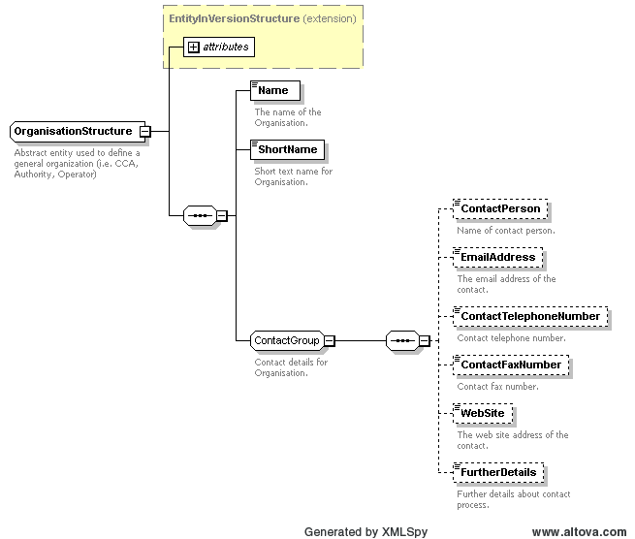

Figura 4 – Struttura ContactGroup

Il ***ContactGroup*** contiene i seguenti campi:

* il campo ***ContactPerson*** corrisponde al nome completo della persona di riferimento dell’Ente o del CCA o dell’azienda;
* il campo ***EmailAddress*** corrisponde all’indirizzo email ufficiale di contatto;
* il campo ***ContactTelephoneNumber*** corrisponde al numero di telefono di contatto;
* il campo ***ContactFaxNumber*** corrisponde al numero di fax di contatto;
* il campo ***Website*** corrisponde all’indirizzo web di riferimento;
* il campo ***FurtherDetails*** è un campo testuale libero per aggiungere ulteriori dettagli.

|  |  |  |  |
| --- | --- | --- | --- |
| *Campo* | *Tipo dato* | *Esempio* | *Significato* |
| *ContactPerson* | STRING | Gigi Bianchi | Nome completo della persona di riferimento dell’Ente o del CCA o dell’azienda. |
| *EmailAddress* | STRING | bianchi@azienda.it | Indirizzo email ufficiale di contatto |
| *ContactTelephoneNumber* | STRING | +390110000000 | Numero di telefono di contatto |
| *ContactFaxNumber* | STRING | +390110000001 | Numero di fax di contatto |
| *Website* | STRING | [www.azienda.it](http://www.azienda.it) | Indirizzo web di riferimento |
| *FurtherDetails* | STRING | Chiamare in orario 9-12 e 14-17 | Campo testuale libero per aggiungere ulteriori dettagli |

Tabella 1 – Valori accettati per la struttura ContactGroup

## Struttura di descrizione degli indirizzi di residenza/domicilio

Le entità BIPEx quali Enti, CCA, Aziende e clienti prevedono specifiche informazioni relative al domicilio o alla residenza.

Per descrivere tali informazioni si utilizza una struttura specifica chiamata ***PostalAddressStructure***.

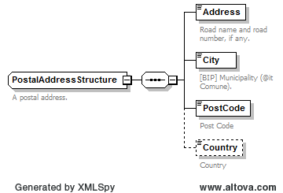

Figura 5 – Struttura PostalAddressStructure

La ***PostalAddressStructure*** contiene i seguenti campi:

* il campo ***Address*** corrisponde all’indirizzo (eventualmente completo di civico);
* il campo ***City*** corrisponde al comune;
* il campo ***PostCode*** corrisponde al C.A.P. della città;
* il campo ***Country*** corrisponde allo stato (nazione).

|  |  |  |  |
| --- | --- | --- | --- |
| *Campo* | *Tipo dato* | *Esempio* | *Significato* |
| *Address* | STRING | Via Roma 1 | Indirizzo (eventualmente completo di civico). |
| *City* | STRING | Torino | Comune |
| *PostCode* | STRING | 10122 | Codice di Avviamento Postale. |
| *Country* | STRING | Italia | Stato |

Tabella 2 – Valori accettati per la struttura PostalAddressStructure

## Formato coordinate geografiche

Il sistema di riferimento in uso nel BIPEx per l’espressione delle coordinate geografiche è WGS84 [9]. Le informazioni relative ad una posizione geografica possono essere specificate utilizzando la struttura *LocationStructure* riportata nel seguente schema:

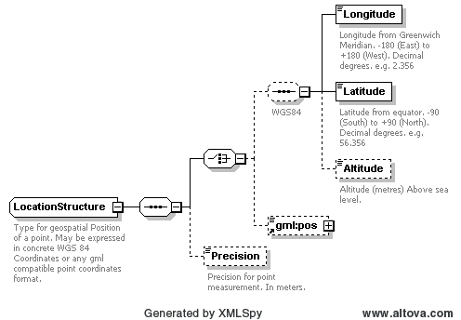

Figura 6 – Struttura LocationStructure per la rappresentazione di posizioni geografiche

Nell’ambito di tale struttura, la posizione di uno o più punti è descrivibile secondo due modalità differenti e tra loro alternative:

1. Elenco delle coordinate, articolate nei seguenti campi:

* *Longitude* è la longitudine espressa in gradi decimali *est* dal meridiano di Greenwich. Si raccomanda che il dato abbia una precisione di almeno 6 cifre totali con il punto “.” come separatore decimale;
* *Latitude* è la latitudine espressa in gradi decimali *nord* dall’equatore. Si raccomanda che il dato abbia una precisione di almeno 6 cifre in totale; il carattere separatore dei decimali deve essere il punto “.”;
* *Altitude* è l’altitudine espressa in metri sul livello del mare;

Ad esempio, la posizione del centro di piazza Castello a Torino sarà rappresentata dai seguenti valori:

**<Longitude>7.68504</Longitude>  
<Latitude>45.07118</Latitude>  
<Altitude>239</Altitude>**

1. Formato GML [9], per il quale si richiede la valorizzazione del seguente campo:

* *gml:pos* è la descrizione delle coordinate geografiche del punto espresse in un’unica stringa. Tale stringa è composta, nell’ordine, da latitudine (espressa come gradi decimali nord dall’equatore, con il punto come separatore dei decimali) e longitudine (espressa come gradi decimali est dal meridiano di Greenwich, con il punto come separatore dei decimali) separate da uno spazio.

<gml:pos>45.07118 7.68504</gml:pos>

Completa la struttura un campo relativo alla precisione delle coordinate geografiche trasmesse:

* *Precision* è la precisione della rilevazione trasmessa espressa in metri.

**<Precision>1</Precision>**

## Valuta

Il protocollo BIPEx prevede, nella parte dedicata alle anagrafiche tariffarie e al consuntivo della bigliettazione elettronica, più campi dedicati a prezzi o transazioni monetarie (descritti a partire dal paragrafo 5.1.5).

Le entità relative ai valori sono espresse con numeri decimali (in cui il separatore decimale è espresso con il punto “.”).

Le entità relative alla valuta utilizzano invece lo standard ISO 4217 che prevede codici di tre lettere per codificare i nomi delle [valute](https://it.wikipedia.org/wiki/Valuta). Tale standard è lo stesso comunemente usato dal [sistema bancario](https://it.wikipedia.org/wiki/Banca) e nel [mondo economico](https://it.wikipedia.org/wiki/Economia), nonché nella stampa specializzata [12].

A titolo di esempio si riporta il campo ***Currency*** (par. 5.1.5.1.1.1.1)

**<Currency>EUR</Currency>**

# Struttura del servizio programmato BIPEx

Tutti i formati utilizzati nel seguito sono univocamente descritti negli opportuni documenti XSD: questo garantisce che, a meno di errori in fase di produzione di un file, i dati corrispondenti risultino sempre sintatticamente corretti.

La correttezza semantica del dato (contenuto informativo) così come l’integrità relazionale dei contenuti rimane invece a cura dell’operatore/CCA che produce il file BIPEx.

Nel seguito, le singole entità che compongono il BIPEx sono descritte e rappresentate a mezzo di schemi grafici standard. Per la corretta interpretazione di tali schemi e delle convenzioni utilizzate si rimanda al paragrafo 2.2.

## Struttura della parte statica (bipex_publication.xsd)

La parte statica del BIPEx, descritta dallo schema *bipex_publication.xsd*, fa riferimento a tutte quelle componenti informative del TPL considerate a bassa variabilità (nell’ordine delle settimane o mesi) quali ad esempio il servizio programmato con la relativa rete di linee e fermate, le tariffe ecc.

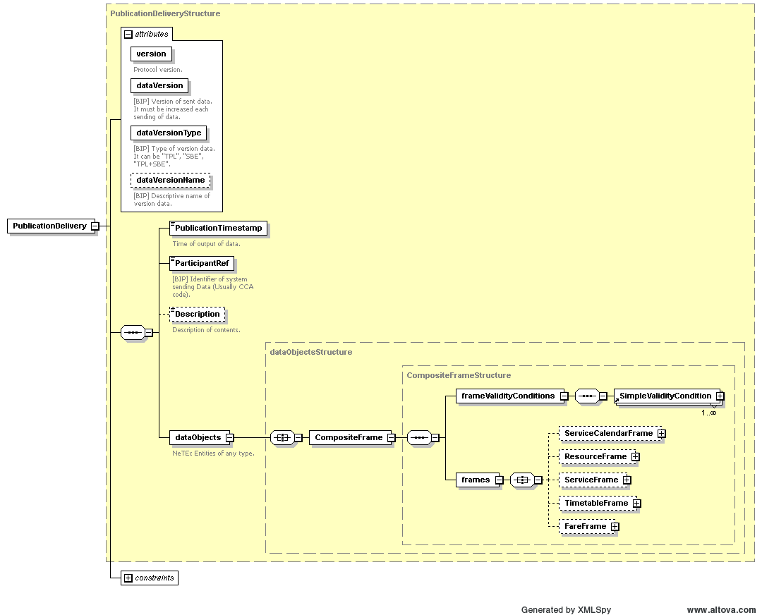

Figura 7 - Schema XSD di alto livello della BIPEx - Parte Statica

### Attributi di alto livello

L’elemento di più alto livello, *PublicationDelivery*, contiene una serie di attributi comuni a tutti i dati trasmessi:

Il campo ***version*** e deve essere valorizzato con l’attuale versione del protocollo BIPEx[5]. Alla data di stesura del documento tale valore è pari a:

<PublicationDelivery version=“1.2”>

Il campo ***dataVersion*** deve essere valorizzato con un numero intero incrementale, indicativo della versione del file prodotta dal CCA. Tale valore può essere liberamente gestito dal CCA, a condizione che rimanga univoco all’interno dello stesso.

Il campo ***dataVersionType*** deve essere valorizzato “TPL”, nel caso delle entità relative al “Servizio programmato” (paragrafo 5.1.4 da pagina 30), oppure “SBE”, nel caso delle entità relative al “Anagrafica bigliettazione” (paragrafo 5.1.5 da pagina 71).

|  |  |  |
| --- | --- | --- |
| *dataVersionType* | *Significato* | *Paragrafo/pagina* |
| “TPL” | Servizio programmato | Par. 5.1.4 pag. 30 |
| “SBE” | Sistema tariffario e rete di vendita | Par. 5.1.5 pag. 71 |

Tabella 3 – Valori accettati per il campo DataVersionType

Il campo opzionale ***dataVersionName*** è una stringa di testo libera che può essere valorizzata per facilitare l’identificazione del file trasmesso.

La seguente tabella riassume quanto riportato:

|  |  |  |  |
| --- | --- | --- | --- |
| *Campo* | *Tipo dato* | *Esempio* | *Significato* |
| *version* | STRING | “1.2” |  |
| *dataVersion* | INTEGER | 3 | Descrizione della versione |
| *dataVersionType* | STRING | “TPL” | Categoria di appartenenza dei dati per identificare il file trasmesso |
| *dataVersionName* | STRING | “esempio” | Stringa descrittiva della tipologia di dati trasmessi |

Tabella 4 – Attributi di alto livello di PublicationDelivery

Nel seguito è riportato un esempio di valorizzazione degli attributi del tag PublicationDelivery:

**<bip:PublicationDelivery xmlns:bip="**[**http://bip.piemonte.it/bipex**](http://bip.piemonte.it/bipex)**" xmlns:gml="**[**http://www.opengis.net/gml/3.2**](http://www.opengis.net/gml/3.2)**" xmlns:xsi="**[**http://www.w3.org/2001/XMLSchema-instance**](http://www.w3.org/2001/XMLSchema-instance)**" version="1.2" dataVersion="3" dataVersionType="TPL" dataVersionName="esempio">**

### Tag comuni

La struttura ***PublicationDelivery*** contiene, oltre agli attributi sopra descritti, ulteriori *tag* informativi comuni a tutto l’insieme dei dati trasmessi[6] la cui valorizzazione è obbligatoria per consentire la corretta importazione dei dati nel CSR-BIP Tali informazioni sono descritte nel seguito:

Il campo ***PublicationTimeStamp*** corrisponde alla data e all’ora di generazione del file. Per la compilazione di tale campo si rimanda alle regole descritte nel paragrafo 4.1.

Il campo ***ParticipantRef*** identifica il CCA che ha trasmesso il file e deve essere valorizzato secondo la Tabella 80 descritta in Appendice II .

Il campo ***Description*** è opzionale e può essere utilizzato per descrivere in maggior dettaglio il contenuto del file o per aggiungere note informative.

|  |  |  |  |
| --- | --- | --- | --- |
| *Campo* | *Tipo dato* | *Esempio* | *Significato* |
| *PublicationTimeStamp* | DATE/TIME | 2013-02-07T18:21:44+01:00 | Data e ora di generazione del file (cfr. par. 4.1) |
| *ParticipantRef* | STRING | CCA-GTT | Identifica il CCA che ha trasmesso il file. Vedere Appendice II |
| *Description* | STRING | “Servizio programmato Aprile” | Descrive il contenuto del file |

Tabella 5 – Tag di alto livello di PublicationDelivery

### Contenuto informativo

L’insieme dei dati che descrivono la Parte Statica è contenuta all’interno degli ulteriori elementi contenitori ***dataObjects*** e ***CompositeFrame*** (si faccia riferimento alla Figura 7) tale struttura si è resa necessaria per mantenere una maggiore compatibilità con lo standard NeTEx (per maggiori dettagli si faccia riferimento a [3]).

Il ***CompositeFrame*** contiene a sua volta:

* le condizioni di validità del contenuto informativo (*frameValidityConditions*)
* la struttura dati vera e propria (scomposta in cinque parti descritte a partire dal paragrafo 5.1.4)

#### frameValidityConditions

Il tag ***frameValidityConditions*** contiene a sua volta uno o più oggetti di tipo ***SimpleValidityConditionStructure*** riportata in Figura 8.

All’interno di tale struttura è richiesta la valorizzazione dei seguenti campi:

* Il campo ***Name*** corrisponde al nome che si attribuisce alle condizioni di validità.
* Il campo ***Description*** corrisponde alla descrizione testuale delle condizioni di validità: può essere utilizzato per descrivere in maggior dettaglio il contenuto del file o per aggiungere note informative.
* Il campo ***ConditionedObjectRef***è un riferimento all’ID della specifica entità/struttura per cui si applicano le condizioni di validità (qualora si voglia specificare condizioni particolare per singole entità/strutture).
* Il campo ***FromDate*** corrisponde data di inizio validità del contenuto informativo (secondo il formato descritto al paragrafo 4.1).
* Il campo ***ToDate*** corrisponde data di fine validità del contenuto informativo (secondo il formato descritto al paragrafo 4.1).

|  |  |  |  |
| --- | --- | --- | --- |
| *Campo* | *Tipo dato* | *Esempio* | *Significato* |
| *Name* | STRING | TPL | Nome che si attribuisce alle condizioni di validità |
| *Description* | STRING | Validità Servizio TPL | Descrizione testuale delle condizioni di validità |
| *ConditionedObjectRef* | COMPLEX | 1:rf:1 | Fa riferimento all’ID della specifica entità/struttura per cui si applicano le condizioni di validità |
| *FromDate* | DATE | 2016-01-01 | Data di inizio validità (secondo il formato descritto al paragrafo 4.1) |
| *ToDate* | DATE | 2016-12-31 | Data di fine validità (secondo il formato descritto al paragrafo 4.1) |

Tabella 6 – Entità del frameValidityConditions

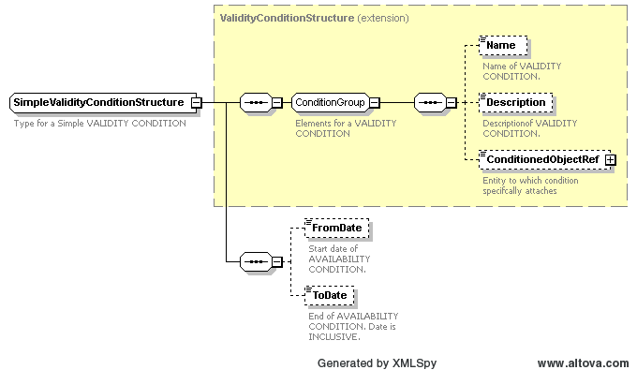

Figura 8 - Schema XSD della struttura dati SimpleValidityConditionStructure

#### Frames

Questa struttura riporta il contenuto informativo del file ed è suddivisa nelle seguenti cinque parti:

* ResourceFrame
* ServiceFrame
* ServiceCalendarFrame
* TimetableFrame
* FareFrame

Le prime quattro parti appartengono al Servizio programmato, la quinta appartiene all’Anagrafica bigliettazione.

### Servizio programmato

Il servizio programmato costituisce il primo blocco logico del formato BIPEx.

Scopo di tale blocco è trasmettere le informazioni relative alle entità necessarie a ricostruire il servizio esercito dalle aziende afferenti al CCA, fornendo al tempo stesso tutti i riferimenti ai relativi contratti di servizio e agli enti di riferimento.

#### Strutture comuni a tutti i frame

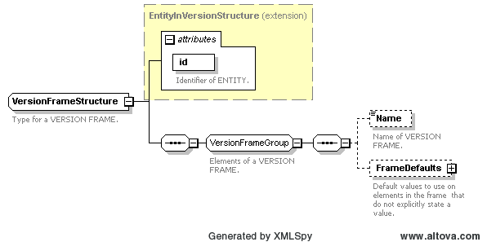

Figura 9 - Schema XSD della struttura dati VersionFrameStructure

Tutti i frame trasmessi nell’ambito del Servizio programmato prevedono una struttura comune (Figura 9) denominata***VersionFrameStructure***che riporta alcune entità specifiche:

* Il campo ***id*** corrisponde all’identificativo del frame: è una stringa che deve essere composta secondo le regole specificate al paragrafo 4.2.
* Il campo ***Name*** (struttura ***VersionFrameGroup***) corrisponde ad un testo descrittivo libero che identifica il frame specifico.
* La struttura ***FrameDefaults*** che a sua volta contiene la struttura riportata in Figura 10 con lo scopo di mettere a fattore comune alcune entità specifiche:
  + Il campo ***DefaultSystemOfUnits*** corrisponde all’unità di misura standard utilizzata nel formato BIPEx. L’unità di misura predefinita è il metro, secondo il Sistema Internazionale (S.I.).
  + Il campo ***DefaultCurrency*** corrisponde all’unità monetaria standard utilizzata nel formato BIPEx. L’unità monetaria predefinita è l’Euro.

|  |  |  |  |
| --- | --- | --- | --- |
| *Campo* | *Tipo dato* | *Esempio* | *Significato* |
| *id* | STRING | 1:sf:1 | Identificativo del frame |
| *Name* | STRING | Servizio Programmato | Testo descrittivo libero che identifica il frame specifico |
| *DefaultSystemOfUnits* | STRING | SiMetres | Unità di misura standard utilizzata nel formato BIPEx |
| *DefaultCurrency* | STRING | Euro | Unità monetaria standard utilizzata nel formato BIPEx |

Tabella 7 – Entità del VersionFrameDefaultsStructure

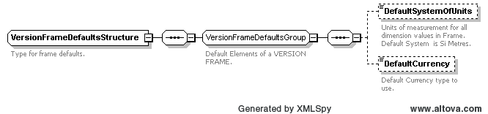

Figura 10 - Schema XSD della struttura dati VersionFrameDefaultsStructure

#### CCA, Aziende e risorse (ResourceFrame)

Il ResourceFrame ha lo scopo di descrivere le principali anagrafiche del CCA, delle aziende che ne fanno parte e tutte le risorse correlate a quest’ultime ed è composto dai seguenti elementi fondamentali:

* typesOfValues (pag. 32);
* organisations (pag. 34);
* contracts (pag. 40);
* vehicleTypes (pag. 42);
* Vehicles (pag. 46).

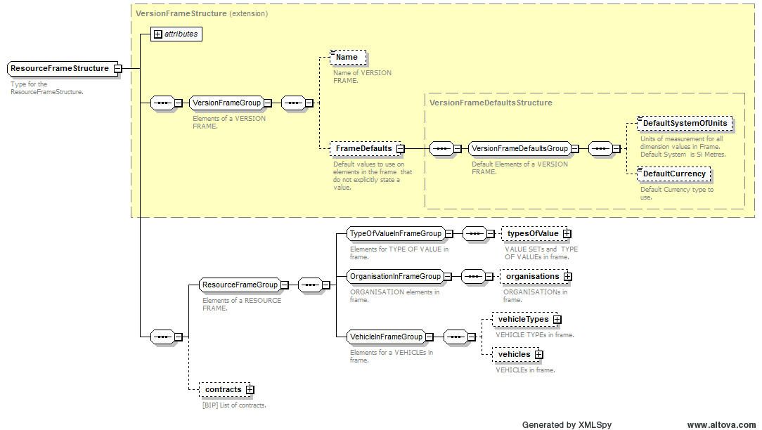

Figura 11 - Schema XSD del frame ResourceFrameStructure

##### typesOfValues

La struttura typesOfValues ha il compito di raccogliere tutte quelle entità specifiche di un determinato CCA e che non possono pertanto essere inserite negli altri frame. Si compone di:

* ValueSet
* TypeOfValue
* TypeOfEntity

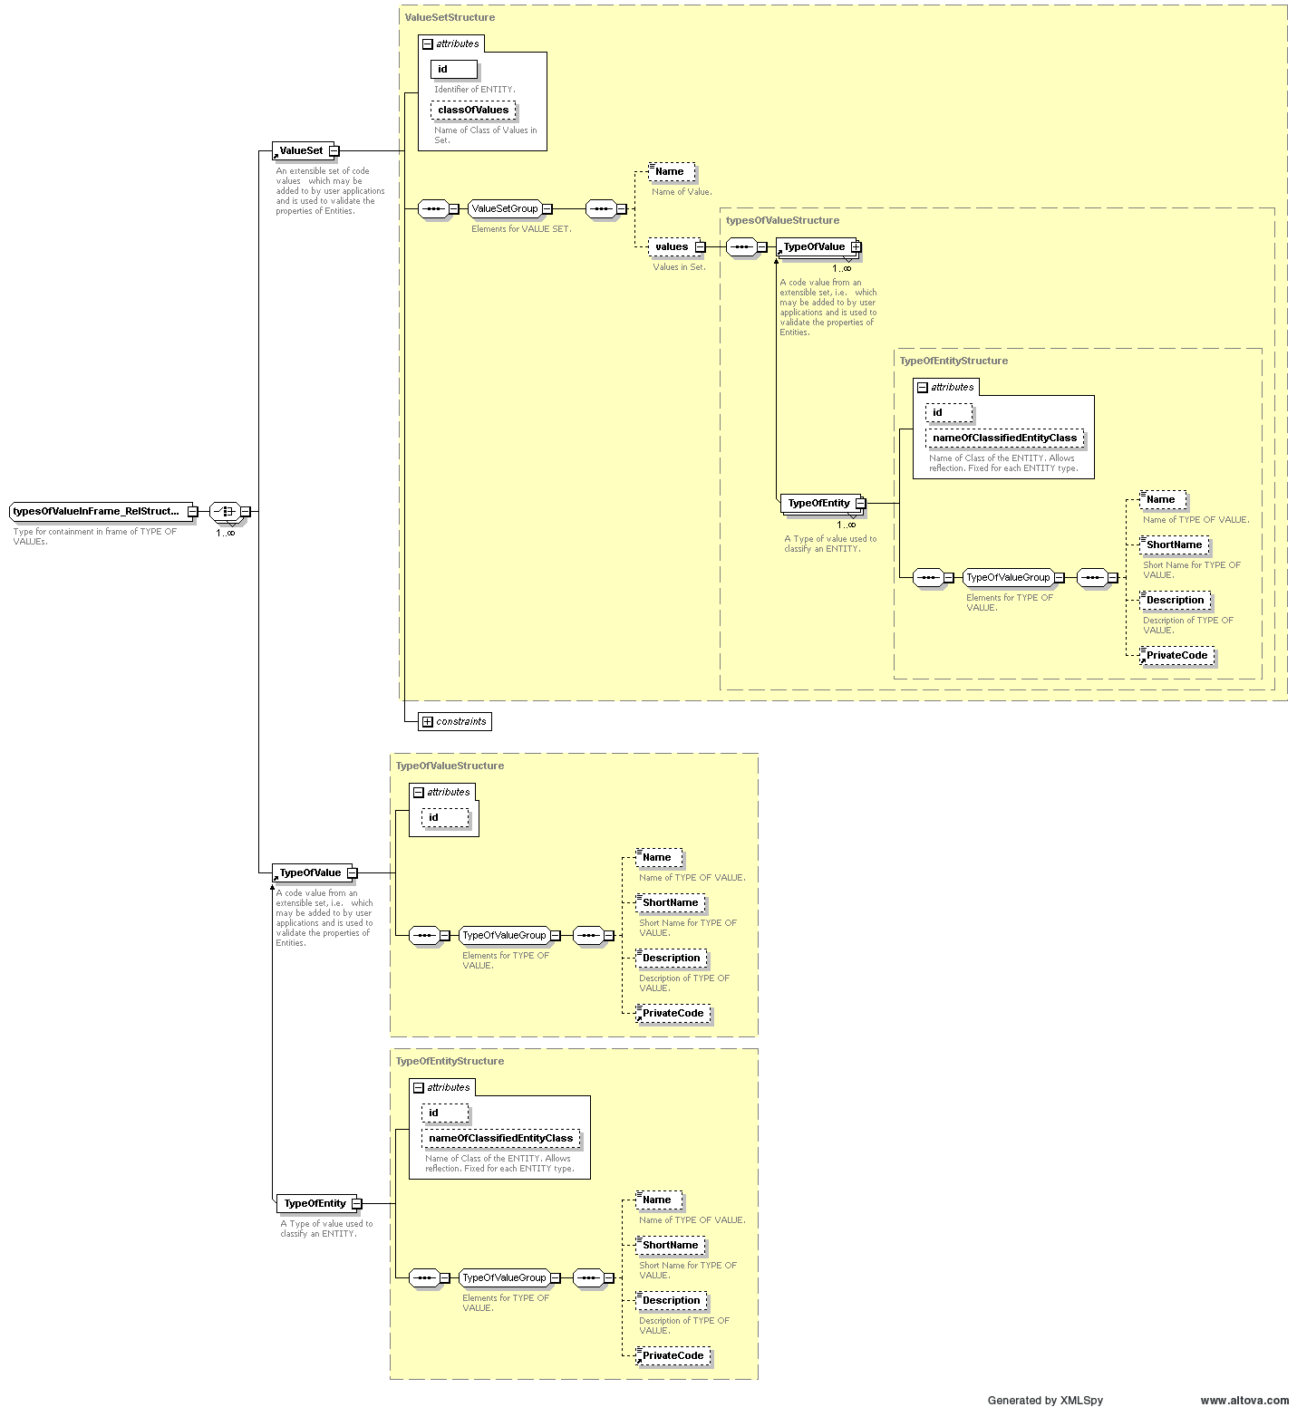

Figura 12 - Schema XSD della struttura dati typesOfValueInFrame_RelStructure

La struttura ***ValueSet*** include al suo interno le altre due.

Per ulteriori dettagli si rimanda alla descrizione delle equivalenti strutture impiegate nella parte di consuntivo del BIPEx (par. 5.2.3 da pagina 127)

##### organizations

Questa entità descrive tutte le organizzazioni coinvolte nel servizio di trasporto pubblico a vario titolo, a partire dall’Ente affidatario, all’Ente pagante, al consorzio (a cui viene assegnato il contratto di servizio) e quindi alla singola azienda (che esercisce il servizio stesso direttamente o in subappalto); per ogni entità sono identificati i dati di contatto e geografici.

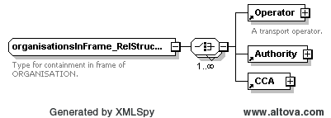

Figura 13 - Schema XSD della struttura dati organisationsInFrame_relStructure

Le organisations possono essere di 3 tipi:

* ***Operator***: la singola azienda (direttamente o in subappalto) che svolge il servizio.
* ***CCA***: la struttura informatica che ha il compito di trasmettere le informazioni al CSR-BIP per conto del consorzio e/o delle aziende TPL ad essa afferenti.
* ***Authority***: l’Ente che concede il servizio.

###### Operator

Questa entità descrive le singole aziende TPL e i consorzi (Figura 14).

Le entità contenute nella struttura operator sono:

* Il campo ***id*** corrisponde all’identificativo dell’entità azienda (o consorzio): è una stringa che deve essere composta secondo le regole specificate al paragrafo 4.2.
* Il campo ***Name*** corrisponde al nome che identifica l’azienda (o consorzio) come specificato nel documento [6].
* Il campo ***ShortName*** corrisponde al nome sintetico dell’azienda (o consorzio).
* Il gruppo ***ContactGroup*** contiene informazioni di contatto valorizzate come descritto al paragrafo 4.3
* Il campo ***OperatorCode*** corrisponde al codice ufficiale dell’azienda come specificato nel documento [6].
* Il campo ***TradingName*** corrisponde al nome commerciale dell’azienda

|  |  |  |  |
| --- | --- | --- | --- |
| *Campo* | *Tipo dato* | *Esempio* | *Significato* |
| *id* | STRING | 1:op:1 | Identificativo dell’operatore |
| *Name* | STRING | GTT S.r.l. | Nome che identifica l’azienda. come specificato nel documento [6]. |
| *ShortName* | STRING | GTT | Nome sintetico dell’azienda |
| *ContactGroup* | GROUP | Vedi paragrafo 4.3 | Informazioni di contatto valorizzate come descritto al paragrafo 4.3 |
| *OperatorCode* | STRING | 1 | Codice ufficiale dell’azienda come specificato nel documento [6] |
| *TradingName* | STRING | Gruppo Torinese Trasporti | Nome commerciale dell’azienda |

Tabella 8 – Contenuto della struttura Operator

Le entità ***garages*** sono strutture di tipo ***GarageStructure*** (Figura 15); tale strutturariporta la descrizione del singolo deposito ed include le seguenti entità:

* Il campo ***id*** corrisponde all’identificativo dell’entità azienda: è una stringa che deve essere composta secondo le regole specificate al paragrafo 4.2.
* Il campo ***GarageCode*** corrisponde al codice aziendale del deposito.
* Il campo ***GarageName*** corrisponde al nome aziendale del deposito.
* Il campo ***ContactTelephoneNumber*** corrisponde al numero di telefono di contatto per il deposito.
* La struttura ***Address*** corrisponde all’indirizzo del deposito come indicato al paragrafo 4.4
* La struttura ***Location*** corrisponde alle coordinate del deposito come indicato al paragrafo 4.5

|  |  |  |  |
| --- | --- | --- | --- |
| *Campo* | *Tipo dato* | *Esempio* | *Significato* |
| *id* | STRING | 1:g:1 | Identificativo del deposito |
| *GarageCode* | STRING | GTT S.r.l. | Codice aziendale del deposito |
| *GarageName* | STRING | Deposito GTT Nizza | Nome del deposito |
| *ContactTelephoneNumber* | STRING | +39-0110000000 | Numero di telefono di contatto per il deposito. |
| *Address* | STRUCTURE | Vedi paragrafo 4.4 | Indirizzo del deposito Vedi paragrafo 4.4 |
| *Location* | STRUCTURE | Vedi paragrafo 4.5 | Coordinate del deposito Vedi paragrafo 4.5 |

Tabella 9 – Entità della struttura garage

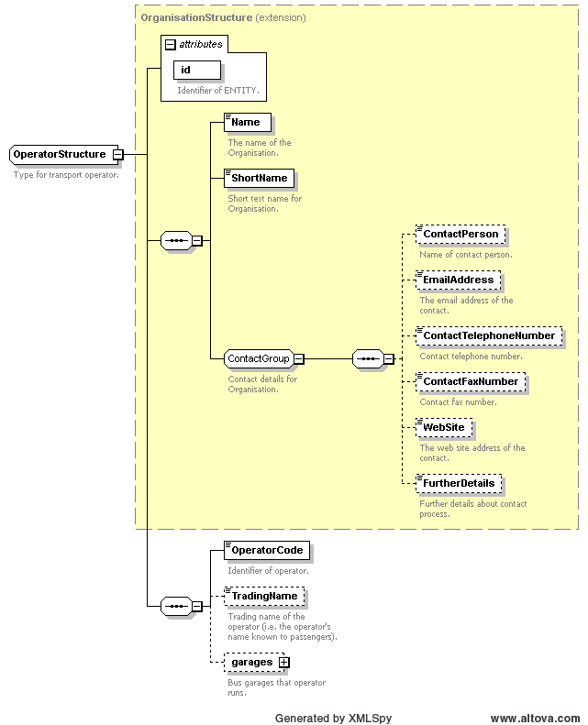

Figura 14 - Schema XSD della struttura dati Operator

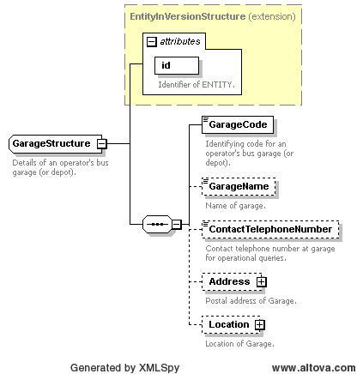

Figura 15 - Schema XSD della struttura dati GarageStructure

###### Authority

Questa entità descrive gli EE.LL. o soggetti economici privati titolari del contratto di servizio e che appaltano il servizio TPL alle aziende, identificata con codice univoco a livello regionale (Figura 16).

Le entità contenute nella struttura Authority sono:

* Il campo ***id*** corrisponde all’identificativo dell’ente: è una stringa che deve essere composta secondo le regole specificate al paragrafo 4.2.
* Il campo ***Name*** corrisponde al nome che identifica l’ente.
* Il campo ***ShortName*** corrisponde al nome sintetico dell’ente.
* Il gruppo ***ContactGroup*** informazioni di contatto valorizzate come descritto al paragrafo 4.3
* Il campo ***AuthorityCode*** corrisponde al codice ufficiale dell’azienda secondo la nomenclatura all’Appendice II .

|  |  |  |  |
| --- | --- | --- | --- |
| *Campo* | *Tipo dato* | *Esempio* | *Significato* |
| *id* | STRING | AMP:au:1 | Identificativo dell’ente |
| *Name* | STRING | Agenzia per Mobilità Piemontese | Nome che identifica l’ente |
| *ShortName* | STRING | AMP | Nome sintetico dell’ente |
| *ContactGroup* | GROUP | Vedi paragrafo 4.3 | Informazioni di contatto valorizzate come descritto al paragrafo 4.3 |
| *AuthorityCode* | STRING | Vedi Appendice II | Codice ufficiale dell’ente (Appendice II ) |

Tabella 10 – Entità del Authority

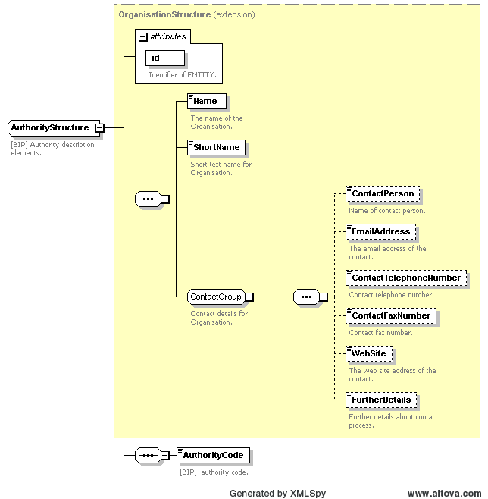

Figura 16 - Schema XSD della struttura dati AuthorityStructure

###### CCA

Entità che descrive il sistema informativo che integra i dati di uno o più operatori e provvede all’invio di tali informazioni in protocollo BIPEx verso il CSR. Ad ogni CCA afferiscono una o più aziende TPL (Operator). Si tratta di un’entità specifica del BIP (Figura 17) che può essere omessa.

Le entità contenute nella struttura Authority sono:

* Il campo ***id*** corrisponde all’identificativo del CCA: è una stringa che deve essere composta secondo le regole specificate al paragrafo 4.2.
* Il campo ***Name*** corrisponde al nome che identifica il CCA.
* Il campo ***ShortName*** corrisponde al nome sintetico del CCA.
* Il gruppo ***ContactGroup*** informazioni di contatto valorizzate come descritto al paragrafo 4.3
* Il campo ***CCACode*** corrisponde al codice ufficiale del CCA secondo la codifica riportata in Appendice II .
* Il campo ***Operators*** corrisponde ad un elenco di operatori appartenenti al CCA e valorizzati sotto forma di riferimenti incrociati alla struttura *operators* (rif. par. 5.1.4.2.2.1)

|  |  |  |  |
| --- | --- | --- | --- |
| *Campo* | *Tipo dato* | *Esempio* | *Significato* |
| *id* | STRING | 302:cca:1 | Identificativo del CCA |
| *Name* | STRING | Extra.TO | Nome che identifica il CCA |
| *ShortName* | STRING | ETO | Nome sintetico del CCA |
| *ContactGroup* | GROUP | Vedi paragrafo 4.3 | Informazioni di contatto valorizzate come descritto al paragrafo 4.3 |
| *CCACode* | STRING | CCA-EXTRATO | Codice ufficiale del CCA (si veda Appendice II ) |
| *Operators* | STRING | 36:op:1 | Riferimenti incrociati alla struttura *operators* (rif. par. 5.1.4.2.2.1) |

Tabella 11 – Entità del CCA

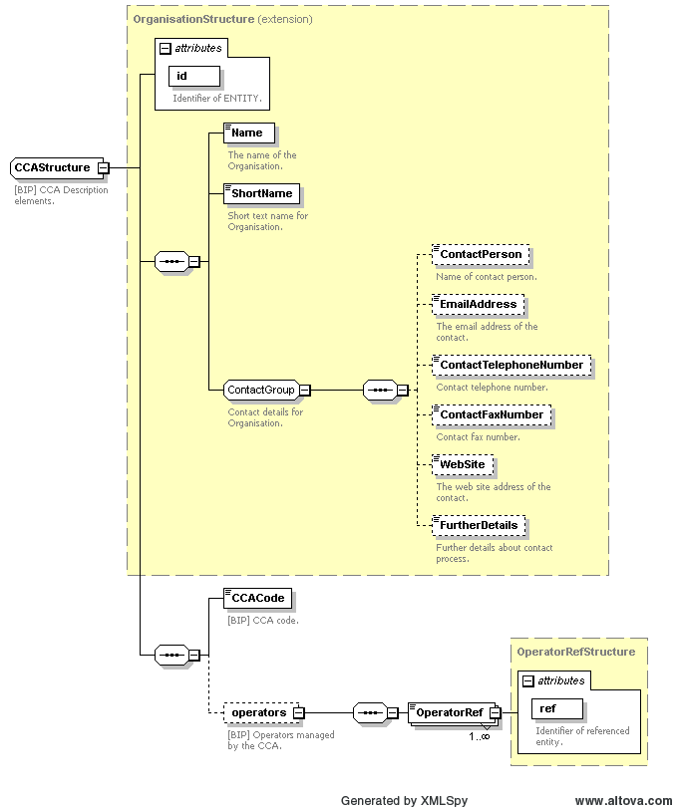

Figura 17 - Schema XSD della struttura dati CCAStructure

##### contracts

Questa entità descrive il Contratto di Servizio (Figura 18) riportando il dettaglio di tutti i ruoli degli enti che si relazionano all’interno del contratto stesso.

Le entità contenute nella struttura ***SupplyContractStructure*** sono:

* Il campo ***id*** corrisponde all’identificativo del contratto: è una stringa che deve essere composta secondo le regole specificate al paragrafo 4.2.
* Il campo ***OfficialCode*** corrisponde al codice ufficiale del contratto: deve essere un codice facilmente riconoscibile dall’Ente che utilizzerà le informazioni correlate per la verifica del rispetto delle condizioni contrattuali.
* L’elemento ***TypeOfContract*** corrisponde alla tipologia di contratto ed è una enumeration che può assumere i seguenti valori:
  + MINIMO
  + ATIPIC
  + COMMERCIAL
  + NOLEGGIO
  + SUPPORTO_ARICO_GESTOR
  + AGGIUNTIVO2
* Il campo ***SubscriptionDate*** corrisponde alla data di sottoscrizione del contratto (cfr. par. 4.1).
* Il campo ***StartDate*** corrisponde alla data di inizio validità del contratto (cfr. par. 4.1).
* Il campo ***EndDate*** corrisponde alla data di fine validità del contratto(cfr. par. 4.1).
* Il campo ***ContractDescription*** corrisponde alla descrizione testuale libera del contratto
* La struttura ***organisationsInContract*** serve a relazionare il contratto con gli enti che vi sono coinvolti a vario titolo. Per ognuno di essi è specificato il rispettivo ruolo. Comprende le seguenti entità:
  + ***AuthorityRef*** riferimento all’ente (cfr. par. 5.1.4.2.2.2) che concede o paga il servizio
  + ***OperatorRef*** riferimento all’operatore o al consorzio (cfr. par. 5.1.4.2.2.1) concessionario o esercente il servizio.
  + ***Role*** corrisponde al ruolo dell’Authority o dell’Operator citato sopra nell’ambito del contratto. È una enumeration che può assumere i seguenti valori:
    - *EnteAffidante*: ente che affida in appalto il servizio
    - EAFF (abbreviazione di EnteAffidante)
    - *EnteAffidatario*: ente che riceve in appalto il servizio
    - EAFD (abbreviazione di EnteAffidatario)
    - *EntePagante*: ente che paga per lo svolgimento del servizio
    - EPAG (abbreviazione di EntePagante)
    - *Esercente*: azienda che svolge il servizio per conto (o in subappalto) dell’Ente Affidatario
    - ESER (abbreviazione di Esercente)

|  |  |  |  |
| --- | --- | --- | --- |
| *Campo* | *Tipo dato* | *Esempio* | *Significato* |
| *id* | STRING | 36:ct:34 | Identificativo del contratto secondo le regole specificate al paragrafo 4.2. |
| *OfficialCode* | STRING | AMP_PROT15_2016 | Codice ufficiale del contratto |
| *TypeOfContract* | ENUMERATION | COMMERCIAL | Tipologia di contratto |
| *SubscriptionDate* | DATE | 2016-12-31 | Data di sottoscrizione del contratto (cfr. par. 4.1). |
| *StartDate* | DATE | 2017-01-01 | Data di inizio validità del contratto (cfr. par. 4.1). |
| *EndDate* | DATE | 2017-12-31 | Data di fine validità del contratto (cfr. par. 4.1). |
| *ContractDescription* | STRING | Contratto AMP-GTT XXXXX | Descrizione testuale libera del contratto |
| *AuthorityRef* | STRING | AMP:au:1 | Riferimento incrociato alla struttura Authority (cfr. par. 5.1.4.2.2.2) |
| *OperatorRef* | STRING | 36:op:1  201:cons:1 | Riferimento incrociato alla struttura *operators* (cfr. par. 5.1.4.2.2.1) |
| *Role* | ENUMERATION | EnteAffidante | Ruolo dell’Authority o dell’Operator nell’ambito del contratto. |

Tabella 12 – Entità del Contract

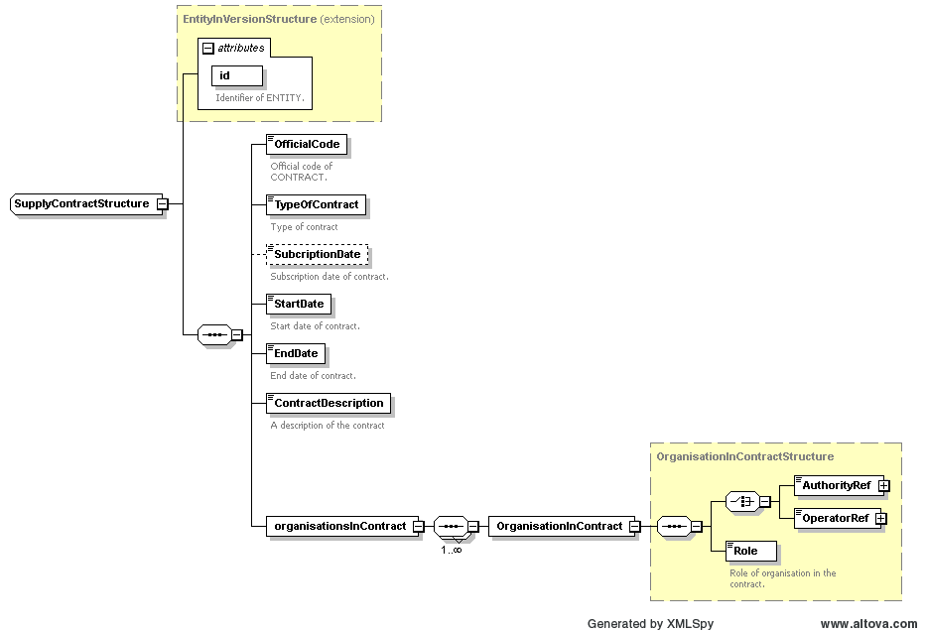

Figura 18 - Schema XSD della struttura dati SupplyContractStructure

##### vehiclesType

Entità che descrive la tipologia dei veicoli utilizzati per svolgere un servizio TPL (Figura 19). Vengono fornite le caratteristiche complete del veicolo, con particolare attenzione alla tipologia di alimentazione, classe EURO e numero di posti a sedere del mezzo (distinti per le diverse categorie di posto).

Le entità contenute nella struttura vehicleTypeStructure sono:

* Il campo ***id*** corrisponde all’identificativo del tipo veicolo: è una stringa che deve essere composta secondo le regole specificate al paragrafo 4.2.
* La struttura ***PrivateCodeGroup*** contiene i riferimenti aziendali alla tipologia di veicolo, in particolare:
  + Il campo ***OperatorRef*** fa riferimento all’operatore (cfr. par. 5.1.4.2.2.1) proprietario di veicoli appartenenti alla tipologia specifica.
  + Il campo ***PrivateCode*** corrisponde al codice aziendale univoco della tipologia di veicolo.
* Il campo ***Name*** corrisponde al nome completo della tipologia di veicolo.
* Il campo ***ShortName*** corrisponde al nome breve della tipologia di veicolo.
* Il campo ***Description*** corrisponde alla descrizione testuale libera della tipologia di veicolo
* Il campo ***TypeOfFuel*** corrisponde alla tipologia di alimentazione della tipologia di veicolo. È una enumeration che può assumere i seguenti valori:
  + petrol
  + diesel
  + naturalGas
  + biodiesel
  + electricity
  + other
* Il campo ***EuroClass*** corrisponde alla classe EURO della tipologia di veicolo. È una enumeration che può assumere i seguenti valori:
  + Euro0
  + Euro1
  + Euro2
  + Euro3
  + Euro4
  + Euro5
  + Euro6
* La struttura ***PassengerCapacity*** serve a dettagliare i posti disponbili a bordo della tipologia di veicolo distinguendoli secondo al tipologia di posto. Contiene i seguenti campi:
  + ***TotalCapacity*** corrisponde alla capacità totale della tipologia di veicolo (senza distinzione di tipologia di posto)
  + ***SeatingCapacity*** corrisponde al numero totale di posti a sedere
  + ***StandingCapacity*** corrisponde al numero totale di posti in piedi
  + ***SpecialPlaceCapacity*** corrisponde al numero totale di posti a sedere per utenti disabili
  + ***WheelchairPlaceCapacity*** corrisponde al numero totale di postazioni per sedie a rotelle
* Il campo ***LowFloor*** è un booleano che determina se la tipologia di veicolo sia dotata o no di pianale ribassato.
* Il campo ***HasLiftOrRamp*** è un booleano che determina se la tipologia di veicolo sia dotata o no di sollevatore o di scivolo per sedie a rotelle.
* Il campo ***Length*** consiste nella misura della lunghezza totale del veicolo.

|  |  |  |  |
| --- | --- | --- | --- |
| *Campo* | *Tipo dato* | *Esempio* | *Significato* |
| *id* | STRING | 1:vt:567 | Identificativo della tipologia di veicolo secondo le regole specificate al paragrafo 4.2. |
| *OperatorRef* | STRING | 1:op:1 | Riferimento all’*operator* proprietario della tipologia di veicolo (cfr. par. 5.1.4.2.2.1) |
| *PrivateCode* | STRING | 2000 | Codice aziendale univoco della tipologia di veicolo |
| *Name* | STRING | IVECO FIAT 480.12.21 TURBOCITY U | Nome completo della tipologia di veicolo |
| *ShortName* | STRING | FIAT 480.12.21 | Nome breve della tipologia di veicolo |
| *Description* | STRING | AUTOBUS URBANO A 2 ASSI | Descrizione testuale libera della tipologia di veicolo |
| *TypeOfFuel* | ENUMERATION | diesel | Tipologia di alimentazione della tipologia di veicolo |
| *EuroClass* | ENUMERATION | Euro1 | Classe EURO della tipologia di veicolo |
| *TotalCapacity* | INTEGER | 116 | Capacità totale (posti) della tipologia di veicolo |
| *SeatingCapacity* | INTEGER | 20 | Numero totale di posti a sedere della tipologia di veicolo |
| *StandingCapacity* | INTEGER | 93 | Numero totale di posti in piedi della tipologia di veicolo |
| *SpecialPlaceCapacity* | INTEGER | 1 | Numero totale di posti a sedere per utenti disabili |
| *WheelchairPlaceCapacity* | INTEGER | 1 | Numero totale di posti dedicati per sedie a rotelle |
| *LowFloor* | BOOLEAN | False | Determina se la tipologia di veicolo sia dotata o no di pianale ribassato. |
| *HasLiftOrRamp* | BOOLEAN | True | Determina se la tipologia di veicolo sia dotata o no di sollevatore o di scivolo per sedie a rotelle |
| *Length* | DECIMAL | 11.00 | Lunghezza totale del veicolo |

Tabella 13 – Entità del VehicleType

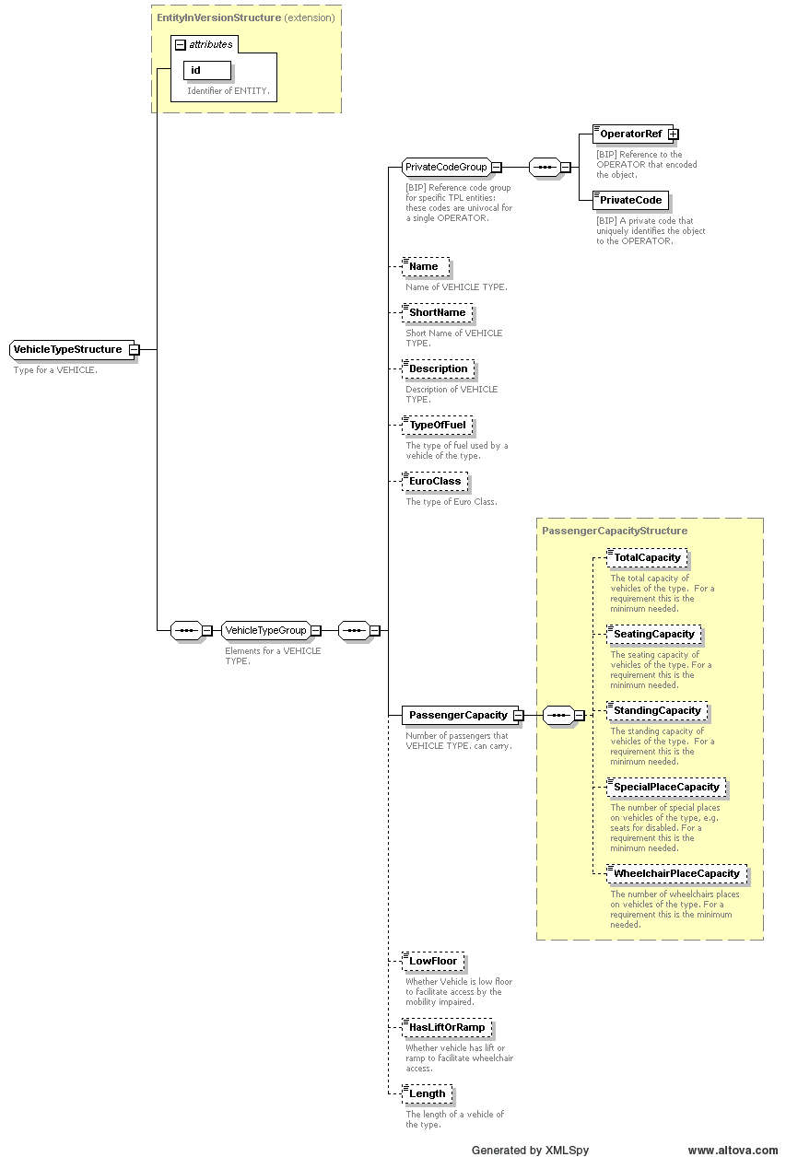

Figura 19 - Schema XSD della struttura dati VehicleTypeStructure

##### Vehicles

Questa struttura descrive i veicoli (intesi come singole matricole aziendali dotate di targa) e li correla con la tipologia veicolare corrispondente (Figura 20).

Le entità contenute nella struttura VehicleStructure sono:

* Il campo ***id*** corrisponde all’identificativo del tipo veicolo: è una stringa che deve essere composta secondo le regole specificate al paragrafo 4.2.
* La struttura ***PrivateCodeGroup*** contiene i riferimenti aziendali al veicolo, in particolare:
  + Il campo ***OperatorRef*** fa riferimento all’operatore (cfr. par. 5.1.4.2.2.1) proprietario del veicolo specifico.
  + Il campo ***PrivateCode*** corrisponde matricola aziendale del veicolo.
* Il campo ***RegistrationNumber*** corrisponde alla targa del veicolo.
* Il campo ***VehicleTypeRef*** è un riferimento alla tipologia del veicolo (cfr. par. 5.1.4.2.4).
* Il campo ***VehicleIdNumber*** corrisponde al numero di telaio del veicolo.

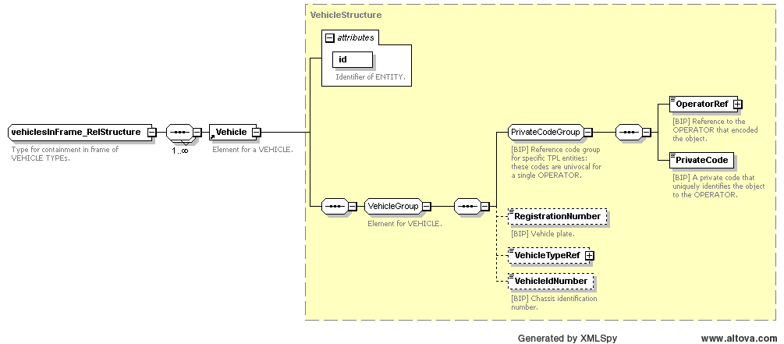

Figura 20 - Schema XSD della struttura dati VehicleStructure

|  |  |  |  |
| --- | --- | --- | --- |
| *Campo* | *Tipo dato* | *Esempio* | *Significato* |
| *id* | STRING | 1:vh:1234 | Identificativo del veicolo secondo le regole specificate al paragrafo 4.2 |
| *OperatorRef* | STRING | 1:op:1 | Riferimento all’*operator* proprietario della tipologia di veicolo (cfr. par. 5.1.4.2.4) |
| *PrivateCode* | STRING | 2014 | Matricola aziendale del veicolo |
| *RegistrationNumber* | STRING | AB001CD | Numero di targa del veicolo |
| *VehicleTypeRef* | STRING | 1:vt:567 | Nome breve della tipologia di veicolo |
| *VehicleIdNumber* | STRING | 1G1JF27W8GJ123456 | Numero di telaio del veicolo |

Tabella 14 – Entità del singolo Vehicle

#### Rete di trasporto (ServiceFrame)

Questo frame ha lo scopo di descrivere il trasporto pubblico in termini di rete (fermate, archi, percorsi e linee). Lo schema seguente (Figura 21) descrive la struttura complessiva del ServiceFrame.

Il ServiceFrame contiene al suo interno 5 gruppi di entità, a loro volta istanze di strutture specializzate:

1. scheduledStopPoints 🡪 ScheduledStopPoint di tipo StopPointStructure
2. stopAreas 🡪 StopArea di tipo StopAreaStructure
3. serviceLinks 🡪 ServiceLink di tipo ServiceLinkStructure
4. journeyPatterns 🡪 ServiceJourneyPattern di tipo ServiceJourneyPatternStructure
5. lines 🡪 Line di tipo LineStructure

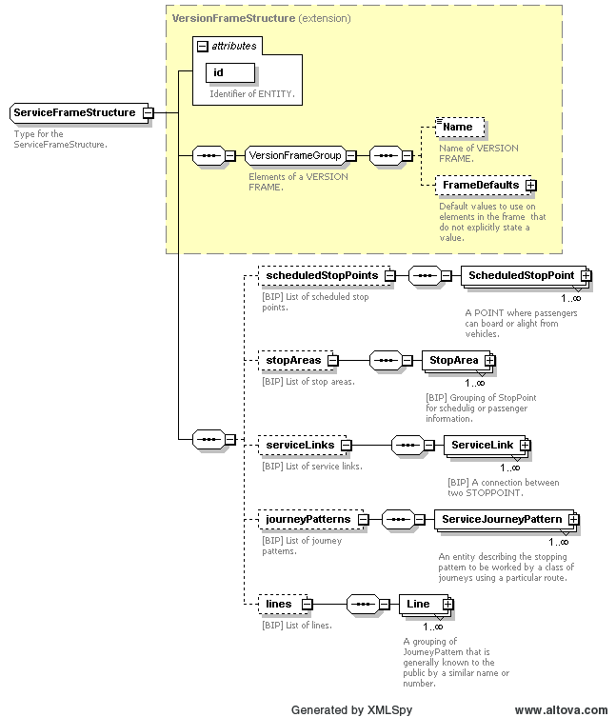

Figura 21 - Schema XSD del frame ServiceFrameStructure

##### StopPointStructure

Questa struttura (Figura 22) descrive le fermate appartenenti alla rete di trasporto pubblico di ciascuna azienda.

Le entità contenute nella scheduledStopPoints sono:

* Il campo ***id*** corrisponde all’identificativo dell’entità fermata: è una stringa che deve essere composta secondo le regole specificate al paragrafo 4.2.
* Il campo ***Name*** corrisponde ad un testo descrittivo libero che identifica la fermata.
* La struttura ***Location***corrisponde alla posizione geografica della fermata: questo campo va valorizzato secondo le regole specificate al paragrafo 4.5.
* Il campo ***tariffZones*** consente di elencare i riferimenti alle zone tariffarie di appartenenza della fermata (cfr. par. 5.1.5.1.6). Ogni fermata può appartenere a una o più zone tariffarie.
* La struttura ***PrivateCodeGroup*** contiene a sua volta:
  + Il campo ***OperatorRef*** che è un riferimento all’azienda che utilizza tale fermata nella propria rete trasportistica (cfr. par. 5.1.4.2.2.1).
  + Il campo ***PrivateCode*** che corrisponde al codice aziendale della fermata, espresso in formato testo.
* Il campo ***RegionalCode*** corrisponde all’identificativo univoco regionale della fermata, espresso come stringa numerica. La procedura per l’ottenimento della codifica è descritta al [10].
* Il campo ***ShortName*** corrisponde al nome sintetico della fermata.
* Il campo ***PublicCode*** corrisponde al codice pubblico con cui la fermata è nota alla clientela.
* Il campo ***StopType*** corrisponde alla tipologia di fermata e può assumere i seguenti valori:
  + onstreetBus
  + onstreetTram
  + railStation
  + metroStation
  + busStation
  + coachStation
  + tramStation
  + ferryStop
  + other (potrebbe indicare tipologie non comprese nell’enumerazione, come gli stalli di taxi e car sharing, nonché colonnine di bike sharing).
* Il campo***AdministrativeAreaRef*** è una stringa che fa riferimento all’area amministrativa di appartenenza della fermata (codice ISTAT a 6 cifre del comune di appartenenza della fermata).
* Il campo***Notes*** corrisponde ad un campo testuale libero per inserire maggiori dettagli sulla fermata.
* Il campo***StopAreaRef*** corrisponde ad un riferimento all’area di aggregazione di più fermate (con scopi di infomobilità).

|  |  |  |  |
| --- | --- | --- | --- |
| *Campo* | *Tipo dato* | *Esempio* | *Significato* |
| id | STRING | 1:stp:1 | Identificativo della fermata |
| Name | STRING | FERMATA | Testo descrittivo libero che identifica la fermata |
| Location | STRUTTURA | Vedi paragrafo 4.5 | Posizione geografica della fermata secondo le regole specificate al paragrafo 4.5 |
| *tariffZones* | STRING | 1:tz:1 | Riferimento alle zone tariffarie di appartenenza della fermata |
| *OperatorRef* | STRING | 1:op:1 | Riferimento all’operatore che utilizza tale fermata nella propria rete trasportistica |
| *PrivateCode* | STRING | FEMATA 01 | Codice aziendale della fermata |
| *RegionalCode* | STRING | 00001 | Identificativo univoco regionale della fermata. |
| *ShortName* | STRING | FERM01 | Nome breve che identifica la fermata. |
| *PublicCode* | STRING | 1 | Codice pubblico con cui la fermata è nota alla clientela. |
| *StopType* | ENUMERATION | Vedi elenco sopra | Tipologia di fermata |
| *AdministrativeAreaRef* | STRING | 001272 | Riferimento all’area amministrativa di appartenenza della fermata (codice ISTAT a 6 cifre del comune di appartenenza della fermata) |
| *Notes* | STRING | Fermata 1 di Torino | Campo testuale libero per inserire maggiori dettagli sulla fermata |
| *StopAreaRef* | STRING | 1:sa:1 | Riferimento all’area di aggregazione di più fermate (con scopi di infomobilità). |

Tabella 15 – Entità del scheduledStopPoints

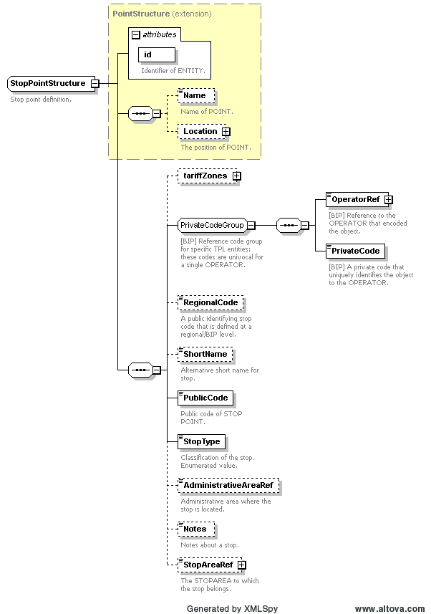

Figura 22 - Schema XSD della struttura dati scheduledStopPoints

##### StopAreaStructure

Struttura utilizzata per raggruppare più ***ScheduledStopPoint*** (fermate) per fini di infomobilità (Figura 23).

Le entità contenute nella ***stopArea*** sono:

* Il campo ***id*** corrisponde all’identificativo dell’entità area: è una stringa che deve essere composta secondo le regole specificate al paragrafo 4.2.
* La struttura ***PrivateCodeGroup*** utilizzata per specificare un codice univoco (a livello aziendale) dell’area, contiene a sua volta:
  + Il campo ***OperatorRef*** che è un riferimento all’operatore che utilizza tale area nella propria rete trasportistica (cfr. par. 5.1.4.2.2.1).
  + Il campo ***PrivateCode*** che corrisponde al codice aziendale univoco dell’area.
* Il campo ***Name*** corrisponde ad un testo descrittivo libero che identifica l’entità area.
* La struttura ***Location***corrisponde alla posizione geografica del centroide dell’area: questo campo va valorizzato secondo le regole specificate al paragrafo 4.5

|  |  |  |  |
| --- | --- | --- | --- |
| *Campo* | *Tipo dato* | *Esempio* | *Significato* |
| id | STRING | 1:sa:5501 | Identificativo dell’area |
| *OperatorRef* | STRING | 1:op:30 | Riferimento all’operatore che utilizza tale area nella propria rete trasportistica |
| *PrivateCode* | STRING | AREA 01 | Codice aziendale dell’area |
| Name | STRING | AREA XXXX | Testo descrittivo libero che identifica l’area |
| Location | STRUTTURA | Vedi paragrafo 4.5 | Posizione geografica dell’area secondo le regole specificate al paragrafo 4.5 |

Tabella 16 – Entità del stopAreas

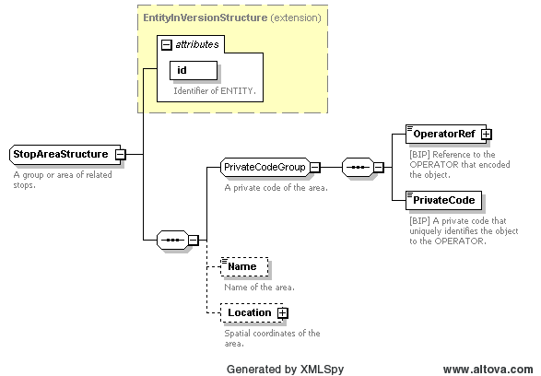

Figura 23 - Schema XSD della struttura dati StopAreaStructure

##### ServiceLinkStructure

Questa struttura (Figura 24) contiene gli archi stradali orientati che rappresentano sotto forma di polilinea (sequenza di segmenti rettilinei) il percorso (***serviceLink***) tra due ***scheduledStopPoint***. Più ***serviceLink*** ordinati in sequenza vengono poi impiegati per comporre i ***journeyPattern*** (percorsi, descritti nel paragrafo seguente) che a loro volta faranno riferimento alle ***line*** (linee) di trasporto pubblico.

Le entità contenute nella struttura ***serviceLink*** sono:

* Il campo ***id*** corrisponde all’identificativo dell’arco: è una stringa che deve essere composta secondo le regole specificate al capitolo 4.2.
* Il campo ***Name*** corrisponde ad un testo descrittivo libero che identifica la polilinea (tipicamente è una concatenazione fra i codici delle due fermate che ne costituiscono gli estremi, uniti con un carattere di tratto “-“).
* Il campo ***Distance*** corrisponde alla lunghezza in metri della polilinea.
* ***gml:LineString***è una struttura contenente la polilinea che descrive la forma geografica dell’arco, secondo lo standard GML [9]. Al suo interno contiene una stringa che, nel caso più semplice, può essere costituita da una sequenza di coppie di coordinate WGS84 (in cui longitudine e latitudine sono separate tra loro da uno spazio) separate a loro volta da uno spazio.

**<gml:posList>7.70429 45.10852 7.70181 45.10479</gml:posList>**

* La struttura ***ServiceLinkGroup*** descrive le fermate che si trovano nei nodi alle estremità dell’arco:
  + Il campo ***FromPointRef*** è costituito da un riferimento alla fermata in cui l’arco inizia (cfr. par. 5.1.4.3.1).
  + Il campo ***ToPointRef*** è costituito da un riferimento alla fermata in cui l’arco finisce (cfr. par. 5.1.4.3.1).

|  |  |  |  |
| --- | --- | --- | --- |
| Campo | *Tipo dato* | *Esempio* | *Significato* |
| id | STRING | 1:sl:1 | Identificativo dell’arco |
| Name | STRING | 101-205 | Testo descrittivo libero che identifica l’arco |
| Distance | DOUBLE | 100 | Lunghezza in metri dell’arco |
| gml:LineSring | STRING | <gml:posList> 7.70429 45.10852 7.70181 45.10479 </gml:posList> | Rappresenta secondo lo standard GML [9] la polilinea geometrica che descrive la forma geografica dell’arco |
| FromPointRef | STRING | 1:stp:101 | Riferimento alla fermata in cui l’arco inizia (cfr. par. 5.1.4.3.1) |
| ToPointRef | STRING | 1:stp:205 | Riferimento alla fermata in cui l’arco finisce. (cfr. par. 5.1.4.3.1) |

Tabella 17 – Entità del serviceLinks

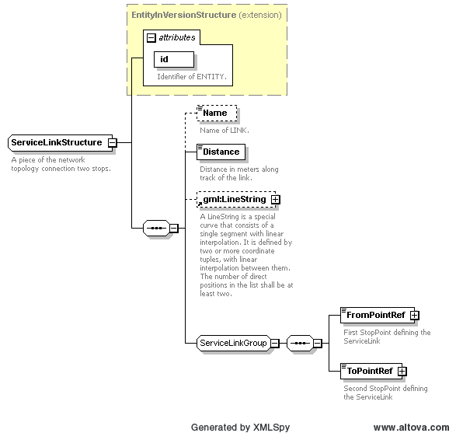

Figura 24 - Schema XSD della struttura dati serviceLinks

##### ServiceJourneyPatternStructure

Questa struttura descrive i percorsi delle linee (Figura 25): è costituita da una lista ordinata di stopping points e timing points. Un **journeyPattern** può passare attraverso lo stesso punto più volte.

Il primo punto di un ***journeyPattern*** è detto origine. L'ultimo punto è la destinazione.

Le entità contenute nella struttura ***journeyPattern*** sono:

* Il campo ***id*** corrisponde all’identificativo del percorso: è una stringa che deve essere composta secondo le regole specificate al paragrafo 4.2.
* Il campo ***Name*** corrisponde ad un testo descrittivo libero che identifica il percorso.
* Il campo ***ShortName*** corrisponde ad un testo descrittivo libero che consente di attribuire al percorso una breve descrizione.
* Il campo ***Distance*** corrisponde alla lunghezza in metri del percorso.
* Il campo ***PrivateCode*** corrisponde al codice aziendale del percorso.
* La struttura ***JourneyPatternGroup*** contiene al suo interno altre due strutture:
  + La sottostruttura ***JourneyPatternProperties*** dedicata alle proprietà specifiche del percorso descritte con le entità:
  + ***RouteView*** che specifica nel RouteViewGroup:
    - Il ***VehicleMode*** ovvero una enumeration dedicata alla tipologia di mezzo di trasporto. I possibili valori sono:
      * Air
      * Bus
      * Coach
      * Ferry
      * Metro
      * Rail
      * trolleyBus
      * tram
      * water
      * cableway
      * funicular
      * lift
      * other
    - Il ***LineRef*** ovvero il riferimento alla linea a cui il percorso appartiene (vedere paragrafo 5.1.4.3.5)
  + ***DirectionType*** ovvero una enumeration che descrive la direzione del percorso. I cui possibili valori sono:
    - * Inbound: andata
      * Outbound: ritorno
      * Clockwise: percorsi circolari in senso orario
      * Anticlockwise: percorsi circolari in senso antiorario
      * Roundtrip: andata+ritorno
  + ***DirectionView*** struttura che consiste nel ***Name*** testuale che descrive la direzione del servizio
  + ***DestinationDisplayView*** struttura che consiste nel ***Name*** testuale che riporta la descrizione del percorso come mostrata sui pannelli informativi del bus.

La sottostruttura ***JourneyPatternSequencesGroup*** dedicata a descrivere la sequenza di fermate ed archi che compongono il percorso attraverso la ***pointsInSequence*** che a sua volta contiene la sottostruttura ***StopPointInJourneyPattern*** (Figura 26) che contiene:

* ***Order*** che specifica l’ordinale della fermata all’interno del percorso
* ***ScheduledStopPointRef*** che fa riferimento alla fermata (paragrafo 5.1.4.3.1)
* ***OnwardServiceLinkRef*** che fa riferimento all’arco uscente dalla fermata specificata (paragrafo 5.1.4.3.3)
* ***ForAlighting*** booleano che specifica se la fermata può essere utilizzata in discesa dal mezzo
* ***ForBoarding*** booleano che specifica se la fermata può essere utilizzata per salire sul mezzo

La struttura ***ServiceJourneyPatternGroup*** che a sua volta contiene l’enumeration ***ServiceJourneyPatternType*** dedicata a descrivere la tipologia di percorso e può assumere i seguenti valori:

* Passenger: servizio di linea
* GarageRunOut: immissione in linea
* garageRunIn: uscita dalla linea
* turningManoeuvre: manovra
* other

|  |  |  |  |
| --- | --- | --- | --- |
| Campo | *Tipo dato* | *Esempio* | *Significato* |
| id | STRING | 1:jp:67 | Identificativo del percorso |
| Name | STRING | Linea 4 Falchera-Drosso | Testo descrittivo libero che identifica il percorso |
| ShortName | STRING | Falchera - Drosso | Testo descrittivo libero che consente di attribuire al percorso una breve descrizione. |
| Distance | DOUBLE | 100 | Lunghezza in metri del percorso |
| PrivateCode | STRING | 1045 | Codice aziendale del percorso. |
| *VehicleMode* | ENUMERATION | Bus | Tipologia di mezzo di trasporto |
| LineRef | STRING | 1:li:4 | Linea a cui il percorso appartiene (cfr. par. 5.1.4.3.5) |
| DirectionType | ENUMERATION | Inbound | Direzione del percorso |
| DirectionView (Name) | STRING | Falchera | Testo che descrive la direzione del servizio |
| DestinationDisplayView (Name) | STRING | 4 - Falchera | Descrizione del percorso come mostrata sui pannelli informativi del bus. |
| Order | INTEGER | 1 | Ordinale della fermata all’interno del percorso |
| *ScheduledStopPointRef* | STRING | 1:stp:1 | Riferimento alla fermata (cfr. par. 5.1.4.3.1) |
| *OnwardServiceLinkRef* | STRING | 1:sl:1 | Riferimento all’arco uscente dalla fermata specificata (cfr. par. 5.1.4.3.3) |
| *ForAlighting* | BOOLEAN | True | Booleano che specifica se la fermata può essere utilizzata in discesa dal mezzo |
| *ForBoarding* | BOOLEAN | True | Booleano che specifica se la fermata può essere utilizzata per salire sul mezzo |
| *ServiceJourneyPatternType* | ENUMERATION | Passenger | Tipologia di percorso |

Tabella 18 – Entità del journeyPattern

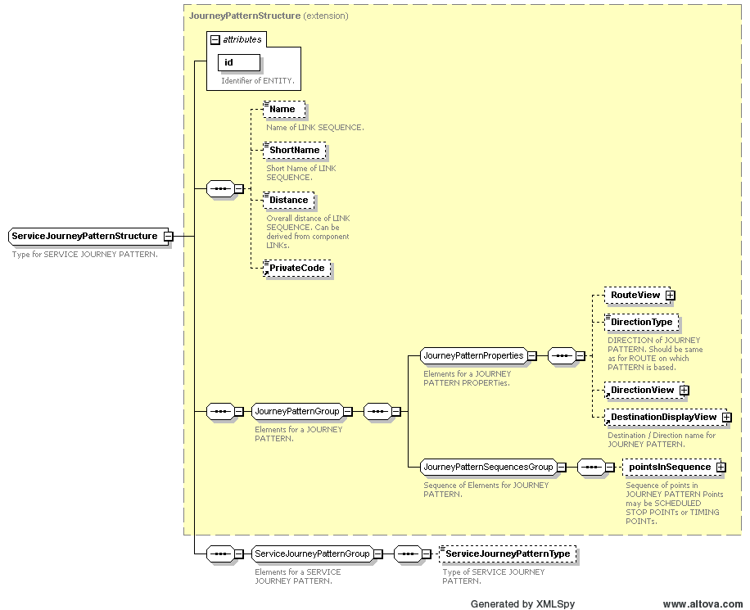

Figura 25 - Schema XSD della struttura dati ServiceJourneyPatternStructure

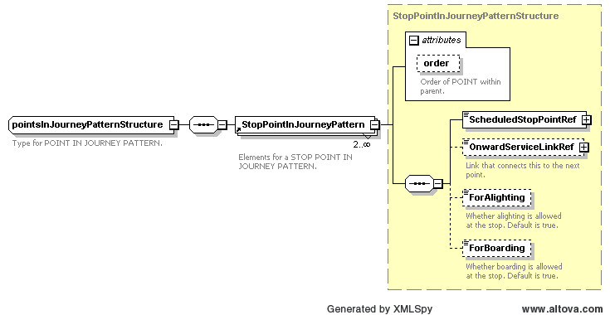

Figura 26 - Schema XSD della struttura dati pointsInJourneyPatternStructure

##### LineStructure

Questa struttura è dedicata alla descrizione delle linee di trasporto pubblico.

Le entità contenute nella struttura ***line*** sono:

* Il campo ***id*** corrisponde all’identificativo della linea: è una stringa che deve essere composta secondo le regole specificate al paragrafo 4.2.
* Il campo ***Name*** corrisponde ad un testo descrittivo libero che identifica la linea come specificato dall’ente affidante il contratto di servizio.
* Il campo ***ShortName*** corrisponde ad un testo descrittivo libero che consente di attribuire alla linea una breve descrizione.
* Il campo ***Description*** corrisponde ad un testo descrittivo libero che consente di attribuire alla linea una descrizione.
* Il campo ***TransportMode*** è una enumeration che rappresenta la tipologia di veicolo utilizzata per la linea e può assumere i seguenti valori:
  + - * all
      * unknown
      * bus
      * trolleyBus
      * tram
      * coach
      * rail
      * intercityRail
      * urbanRail
      * metro
      * air
      * water
      * cableway
      * funicular
      * taxi
      * selfDrive
* Il campo ***Url*** corrisponde alla pagina web descrittiva della linea.
* Il campo ***PublicCode*** corrisponde al codice con cui la linea è conosciuta dall’utenza.
* Il campo ***PrivateCode*** corrisponde al codice aziendale della linea.
* Il campo ***OperatorRef*** è un riferimento all’azienda che utilizza tale fermata nella propria rete trasportistica (cfr. par. 5.1.4.2.2.1).
* Il campo ***Monitored*** corrisponde ad un booleano (valorizzato con “true” o “false”) che indica se la linea possiede un sistema di monitoraggio (AVL/AVM).

|  |  |  |  |
| --- | --- | --- | --- |
| Campo | *Tipo dato* | *Esempio* | *Significato* |
| id | STRING | 1:li:4 | Identificativo della linea. |
| Name | STRING | 4 | Testo descrittivo libero che identifica la linea come specificato dall’ente affidante il contratto di servizio. |
| ShortName | STRING | Linea 4 | Testo descrittivo libero che consente di attribuire alla linea una breve descrizione. |
| Description | STRING | Linea 4 Falchera -Drosso | Testo descrittivo libero che consente di attribuire alla linea una descrizione. |
| *TransportMode* | ENUMERATION | Bus | Tipologia di mezzo di trasporto |
| *Url* | STRING | [www.operatore.it/linea4](http://www.operatore.it/linea4) | Pagina web descrittiva della linea |
| *PublicCode* | STRING | 4 | Codice con cui la linea è conosciuta dall’utenza |
| *PrivateCode* | STRING | 396 | Codice aziendale della linea |
| *OperatorRef* | STRING | 1:op:1 | Riferimento all’azienda che utilizza tale fermata nella propria rete trasportistica (cfr. par. 5.1.4.2.2.1). |
| Monitored | BOOLEAN | true | Booleano (valorizzato con “true” o “false”) che indica se la linea possiede un sistema di monitoraggio (AVL/AVM). |

Tabella 19 – Entità della LineStructure/LineGroup

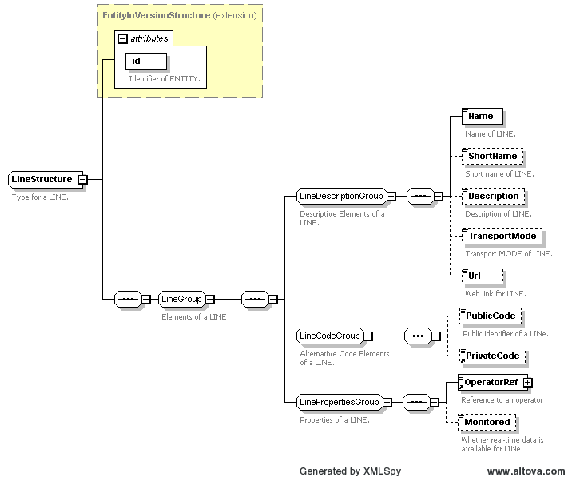

Figura 27 - Schema XSD della struttura dati LineStructure

#### Calendari di validità (ServiceCalendarFrame)

Questa struttura è dedicata alla descrizione dei calendari di validità delle corse. Ogni corsa potrà essere effettuata esclusivamente in periodi ben determinati e in alcuni giorni della settimana specifici.

La struttura assegna alle corse sia calendari generali di validità (feriale, festivo ecc.) sia i singoli giorni calendariali di esercizio, e si compone di due parti:

* Il campo ***Name*** corrisponde ad un testo descrittivo libero che identifica il frame del calendario.
* La struttura ***ServiceCalendar*** che viene descritta nel paragrafo seguente.

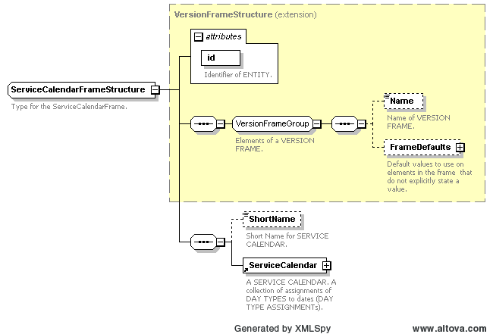

Figura 28 - Schema XSD del frame ServiceCalendarFrameStructure

##### ServiceCalendar

Questa struttura (Figura 29) racchiude le condizioni di validità del servizio. Le entità che la compongono sono:

* Il campo ***id*** corrisponde all’identificativo del calendario: è una stringa che deve essere composta secondo le regole specificate al paragrafo 4.2.
* Il campo ***FromDate*** corrisponde alla data di inizio validità del calendario (cfr. par. 4.1).
* Il campo ***ToDate*** corrisponde alla data di fine validità del calendario (cfr. par. 4.1).
* La struttura ***dayTypes*** (“tipi giorno”) ha lo scopo di descrivere le proprietà generali del calendario, specificando singoli giorni della settimana e le festività in cui il servizio collegato al calendario viene esercito (Figura 30). Contiene:
  + Il campo ***id*** corrisponde all’identificativo del dayTypes: è una stringa che deve essere composta secondo le regole specificate al paragrafo 4.2.
  + Il campo ***OperatorRef*** fa riferimento all’operatore (cfr. par. 5.1.4.2.2.1) che utilizza questi dayTypes.
  + Il campo ***PrivateCode*** corrisponde al codice aziendale univoco dei dayTypes.
  + Il campo ***Name*** corrisponde al nome completo del dayType.
  + Il campo ***ShortName*** corrisponde al nome breve del dayType.
  + Il campo ***Description*** corrisponde alla descrizione testuale libera del dayTypes
* La struttura ***PropertyOfDayStructure*** che contiene a sua volta il gruppo *PropertyOfDayGroup* composto dalle enumeration:
  + ***DaysOfWeek*** che ha lo scopo di elencare i singoli giorni della settimana di validità del DayType:
    - * Monday
      * Tuesday
      * Wednesday
      * Thursday
      * Friday
      * Saturday
      * Sunday
      * Everyday (default value)
  + ***HolidayTypes*** che ha lo scopo di elencare le tipologie di giorni festivi di validità del DayType:
    - * NationalHoliday
      * NotHoliday

La struttura ***dayTypeAssignment*** ha lo scopo di associare al calendario i singoli giorni (intesi come date) di validità in cui il servizio viene esercito (Figura 31). Contiene:

* Il campo ***id*** corrisponde all’identificativo del dayTypeAssignment: è una stringa che deve essere composta secondo le regole specificate al paragrafo 4.2.
* Il campo ***Description*** corrisponde alla descrizione testuale libera del dayTypeAssignment
* Il campo ***Date*** corrisponde alla data di ogni singolo giorno di validità del calendario (cfr. par. 4.1).
* Il campo ***DayTypeRef*** fa riferimento al DayType generale di validità.

|  |  |  |  |
| --- | --- | --- | --- |
| *Campo* | *Tipo dato* | *Esempio* | *Significato* |
| *id* | STRING | 1:sec:135 | Identificativo del calendario secondo le regole specificate al paragrafo 4.2. |
| *FromDate* | DATE | 2017-01-01 | Data di inizio validità del calendario (cfr. par. 4.1) |
| *ToDate* | DATE | 2017-12-31 | Data di fine validità del calendario (cfr. par. 4.1) |

Tabella 20 – Entità della ServiceCalendar

|  |  |  |  |
| --- | --- | --- | --- |
| *Campo* | *Tipo dato* | *Esempio* | *Significato* |
| *id* | STRING | 1:dt:372 | Identificativo del dayType secondo le regole specificate al paragrafo 4.2. |
| *OperatorRef* | STRING | 1:op:1 | Riferimento all’operatore che utilizza il dayType (vedere paragrafo 5.1.4.2.2.1) |
| *PrivateCode* | STRING | 372 | Codice aziendale univoco del dayType |
| *Name* | STRING | 3FEST-01/02/2017-30/04/2017 | Nome completo del dayType |
| *Description* | STRING | Festivo da 01/02/2017 a 30/04/2017 | Descrizione testuale libera del dayType |
| *DaysOfWeek* | ENUMERATION | Everyday | Elenco dei singoli giorni della settimana di validità del dayType |
| *HolidayTypes* | ENUMERATION | NationalHoliday | Elenco delle tipologie di giorni festivi di validità del DayType |

Tabella 21 – Entità della dayType

|  |  |  |  |
| --- | --- | --- | --- |
| *Campo* | *Tipo dato* | *Esempio* | *Significato* |
| *id* | STRING | 1:dta:445 | Identificativo del dayTypeAssignment secondo le regole specificate al paragrafo 4.2. |
| *Description* | STRING | Giorni di validità del DayTypeAssignment 1:dta:445 | Descrizione testuale libera del dayTypeAssignment |
| *Date* | DATE | 2017-03-01 | Data di ogni singolo giorno di validità del calendario (cfr. par. 4.1) |
| *DayTypeRef* | STRING | 1:dt:372 | Riferimento al DayType corrispondente |

Tabella 22 – Entità della dayTypeAssignment

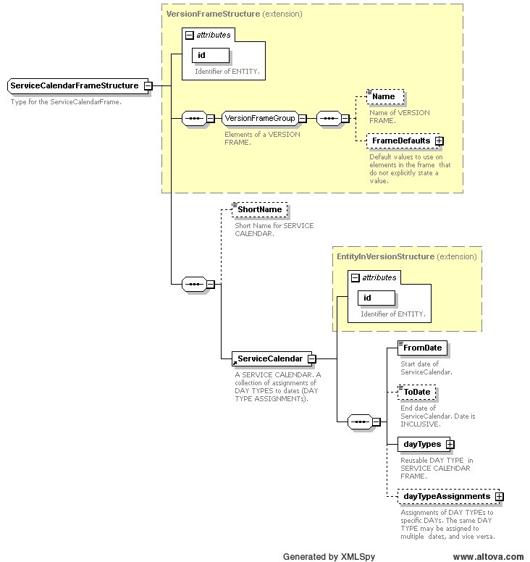

Figura 29 - Schema XSD della struttura ServiceCalendar

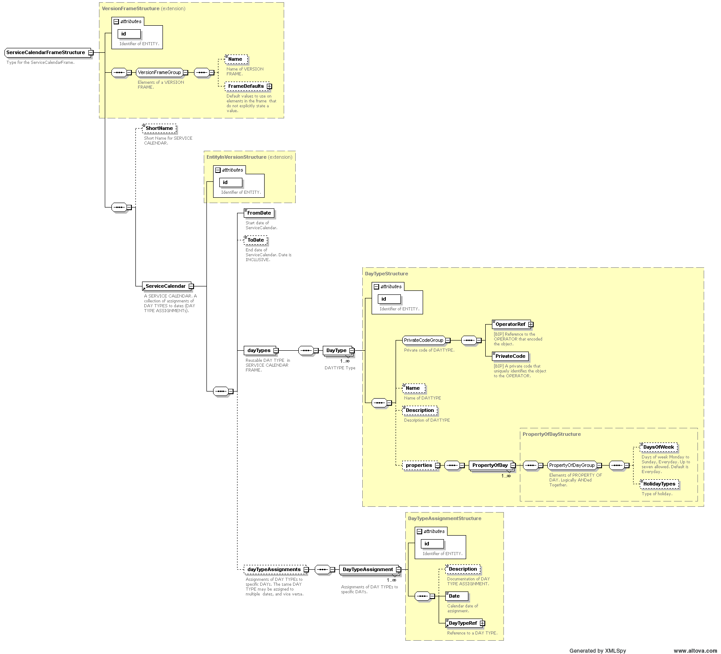

Figura 30 - Schema XSD della struttura dayTypeStructure



Figura 31 - Schema XSD della struttura dayTypeAssignmentStructure

#### Corse pianificate e orari (TimeTableFrame)

Questa entità descrive il servizio programmato in termini di singole corse pianificate ognuna corredata di tutte le informazioni relative ai passaggi alle singole fermate.

Il frame contiene al suo interno solo la struttura ***vehicleJourneys*** dedicata alle corse e che sarà descritta nel paragrafo seguente.

Le entità che la compongono sono:

* L’attributo ***id*** che corrisponde all’identificativo del frame: è una stringa che deve essere composta secondo le regole specificate al paragrafo 4.2.

|  |  |  |  |
| --- | --- | --- | --- |
| *Campo* | *Tipo dato* | *Esempio* | *Significato* |
| *id* | STRING | 1:tt:135 | Identificativo della tabella degli orari secondo le regole specificate al paragrafo 4.2. |

Tabella 23 – Entità della TimeTableFrame

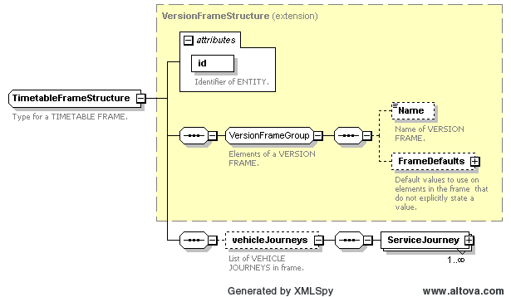

Figura 32 - Schema XSD del frame TimeTableFrame

##### vehicleJourneys

Questa entità descrive le corse dettagliando i passaggi in fermata ovvero l’esecuzione di un determinato ***JourneyPattern***. I ***vehicleJourneys*** sono costituiti da diversi ***ServiceJourney*** (Figura 33).

Ogni ***ServiceJourney*** è correlato ad uno o più contratti di servizio.

Le entità che la compongono sono:

* Il campo ***id*** corrisponde all’identificativo della corsa: è una stringa che deve essere composta secondo le regole specificate al capitolo 4.2.
* Il campo ***Name*** corrisponde al nome della corsa come specificato dall’ente affidante il contratto di servizio.
* Il campo ***ShortName*** corrisponde al nome breve della corsa.
* Il campo ***Distance*** corrisponde alla lunghezza in metri della corsa.
* Il campo ***PrivateCode*** corrisponde al codice aziendale della corsa.

|  |  |  |  |
| --- | --- | --- | --- |
| *Campo* | *Tipo dato* | *Esempio* | *Significato* |
| *id* | STRING | 1:sj:89 | Identificativo della corsacomposto secondo le regole specificate al capitolo 4.2. |
| *Name* | STRING | Corsa 89 linea 4 | Nome della corsa come specificato dall’ente affidante il contratto di servizio. |
| *ShortName* | STRING | 89-4 | Nome breve della corsa |
| *Distance* | DECIMAL | 10000 | Lunghezza in metri della corsa |
| *PrivateCode* | STRING | 14877 | Codice aziendale della corsa |

Tabella 24 – Entità della vehicleJourney

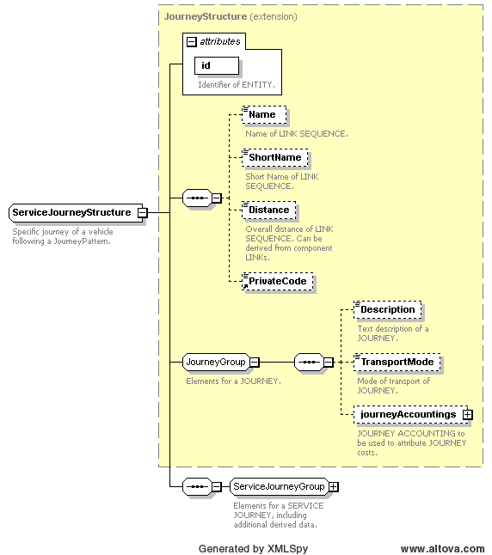

Figura 33 - Schema XSD del frame ServiceJourneyStructure

* Il gruppo ***JourneyGroup*** (Figura 34) che contiene al suo interno i riferimenti alla tipologia di veicolo usato per la corsa e ai relativi contratti collegati alla corsa stessa. Contiene le seguenti entità:
  + Il campo ***Description*** che descrive con un testo libero la corsa
  + L’enumeration ***TransportMode*** che descrive la tipologia generale di veicolo utilizzata per l’esercizio della corsa e può assumere i seguenti valori:
    - * + all
        + unknown
        + bus
        + trolleyBus
        + tram
        + coach
        + rail
        + intercityRail
        + urbanRail
        + metro
        + air
        + water
        + cableway
        + funicular
        + taxi
        + selfDrive
  + la struttura **journeyAccounting** dedicata all’elenco dei contratti relativi alla corsa o a singole parti della medesima. Contiene a sua volta le seguenti entità:
    - il campo ***Name*** corrisponde al nome del contratto; questo campo deve identificare univocamente il contratto sia per l’azienda/consorzio che per l’ente
    - Il campo ***SupplyContractRef*** è un riferimento al contratto nell’anagrafica contratti del ResourceFrame (cfr. par. 5.1.4.2.3)
    - Il campo ***Distance*** è la lunghezza in metri del tratto di corsa correlato al contratto
    - Il gruppo ***ServicePatternSectionGroup*** descrive la sezione della corsa correlata al contratto specificando l’ordinale delle fermate di inizio e fine della sezione. Contiene:
      * Il campo ***FromStopSequenceNumber*** il cui unico attributo è l’ordinale della fermata iniziale della sezione di corsa collegata al contratto specifico
      * Il campo ***ToStopSequenceNumber*** il cui unico attributo è l’ordinale della fermata finale della sezione di corsa collegata al contratto specifico

|  |  |  |  |
| --- | --- | --- | --- |
| *Campo* | *Tipo dato* | *Esempio* | *Significato* |
| *Description* | STRING | Corsa urbana linea X | Descrizione testuale libera della corsa. |
| *TransportMode* | ENUMERATION | bus | Tipologia generale di veicolo utilizzata per l’esercizio della corsa |
| *Name* | STRING | Contratto Servizio Urbano Torino | Nome del contratto |
| *SupplyContractRef* | STRING | 1:ct:34 | Riferimento al contratto nell’anagrafica contratti del ResourceFrame (cfr. par. 5.1.4.2.3) |
| *Distance* | DECIMAL | 5000 | Lunghezza in metri del tratto di corsa correlato al contratto |
| *FromStopSequenceNumber* | INTEGER | 5 | Ordinale della fermata iniziale della sezione di corsa collegata al contratto specifico |
| *ToStopSequenceNumber* | INTEGER | 10 | Ordinale della fermata finale della sezione di corsa collegata al contratto specifico |

Tabella 25 – Entità della JourneyGroup

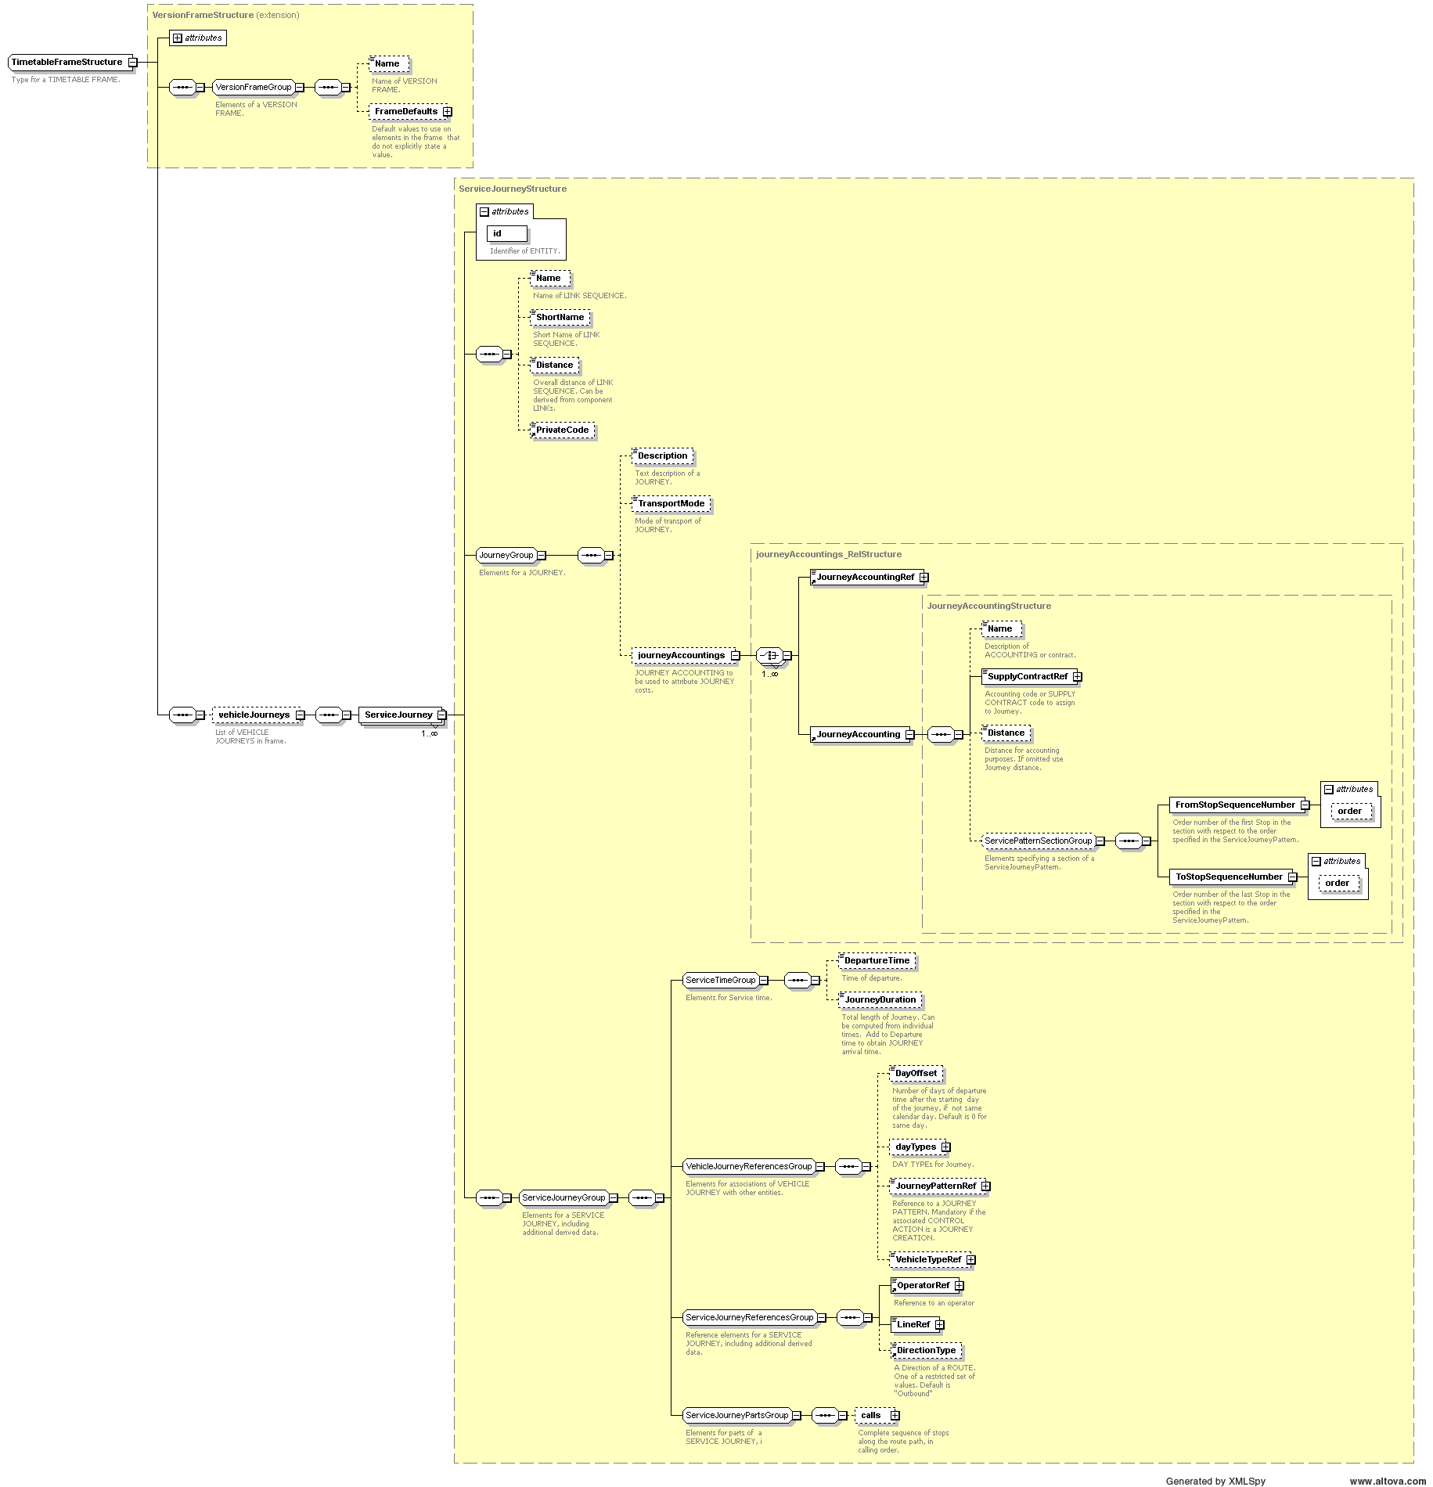

Figura 34 - Schema XSD del gruppo JourneyGroup

* Il gruppo ***ServiceJourneyGroup*** (Figura 35) contiene tutti gli attributi che correlano la corsa alle strutture alla rete di trasporto, alle risorse dei CCA e delle aziende e ai calendari di validità del servizio. Contiene quattro gruppi:
* Il gruppo ***ServiceTimeGroup*** contiene al suo interno i riferimenti temporali (ora di partenza e durata) della corsa stessa. Contiene le seguenti entità:
  + Il campo ***DepartureTime*** che descrive l’ora di partenza della corsa (cfr. par. 4.1)
  + Il campo ***JourneyDuration*** che descrive la durata (secondo il formato descritto al par. 4.1.1) della corsa
* Il gruppo ***VehicleJourneyReferenceGroup*** contiene al suo interno i riferimenti ai giorni di validità della corsa e la collega con il percorso e la tipologia di veicolo. Contiene le seguenti entità:
  + Il campo ***DayOffset*** serve a indicare che la corsa partita dopo la mezzanotte del in realtà appartiene al servizio programmato del giorno precedente. Può valere 0 se il giorno è lo stesso oppure 1 se appartiene al servizio programmato del giorno precedente.
  + Il campo ***dayTypes 🡪 DayTypeRef*** è un elenco di riferimenti ai DayType (cfr. par. 5.1.4.4.1) di validità della corsa
  + Il campo ***JourneyPatternRef*** è il riferimento al percorso su cui viene esercita la corsa (cfr. par. 5.1.4.3.4)
  + Il campo ***vehicleTypeRef*** è il riferimento alla tipologia di veicolo specifica utilizzata per l’esecuzione della corsa (cfr. par. 5.1.4.2.4)
* Il gruppo ***ServiceJourneyReferenceGroup*** contiene al suo interno i riferimenti alla linea e all’operatore di riferimento per la corsa. Contiene le seguenti entità:
  + Il campo ***OperatorRef*** è il riferimento all’operatore che esegue la corsa (rif. par.5.1.4.2.2.1).
  + Il campo ***LineRef*** è il riferimento alla linea di appartenenza della corsa (par.5.1.4.3.5)
  + L’enumeration ***DirectionType*** descrive la direzione di esecuzione della corsa. Può assumere i seguenti valori**:**
    - * inbound
      * outbound
      * roundtrip
      * clockwise
      * anticlockwise
* Il gruppo ***ServiceJourneyPartsGroup*** contiene al suo interno i passaggi temporali ad ogni singola fermata. Contiene la struttura **Calls** (Figura 36).

|  |  |  |  |
| --- | --- | --- | --- |
| *Campo* | *Tipo dato* | *Esempio* | *Significato* |
| *DepartureTime* | TIME | 07:37:00+01.00 | Ora di partenza della corsa (cfr. par. 4.1) |
| *JourneyDuration* | DURATION | PT1H20M0S | Descrive la durata della corsa (nel formato descritto al paragrafo 4.1.1) |
| *DayOffset* | INTEGER | 0 | Indica che la corsa partita dopo la mezzanotte del giorno X in realtà appartiene al servizio programmato del giorno X. Può valere 0 se il giorno è lo stesso oppure 1 se appartiene al servizio programmato del giorno precedente. |
| *DayTypeRef* | STRING | 1:dt:372 | Elenco di riferimenti ai DayType (cfr. par. 5.1.4.4.1) di validità della corsa |
| *JourneyPatternRef* | STRING | 1:jp:67 | Riferimento al percorso su cui viene esercita la corsa (cfr. par. 5.1.4.3.4) |
| *vehicleTypeRef* | STRING | 1:vt:567 | Riferimento alla tipologia di veicolo specifica utilizzata per l’esecuzione della corsa (cfr. par. 5.1.4.2.4) |
| *OperatorRef* | STRING | 1:op:1 | Riferimento all’operatore che esegue la corsa (cfr. par.5.1.4.2.2.1). |
| *LineRef* | STRING | 1:li:4 | Riferimento alla linea di appartenenza della corsa (cfr.par. 5.1.4.3.5) |
| *DirectionType* | ENUMERATION | inbound | Direzione di esecuzione della corsa |

Tabella 26 – Entità della ServiceJourneyGroup

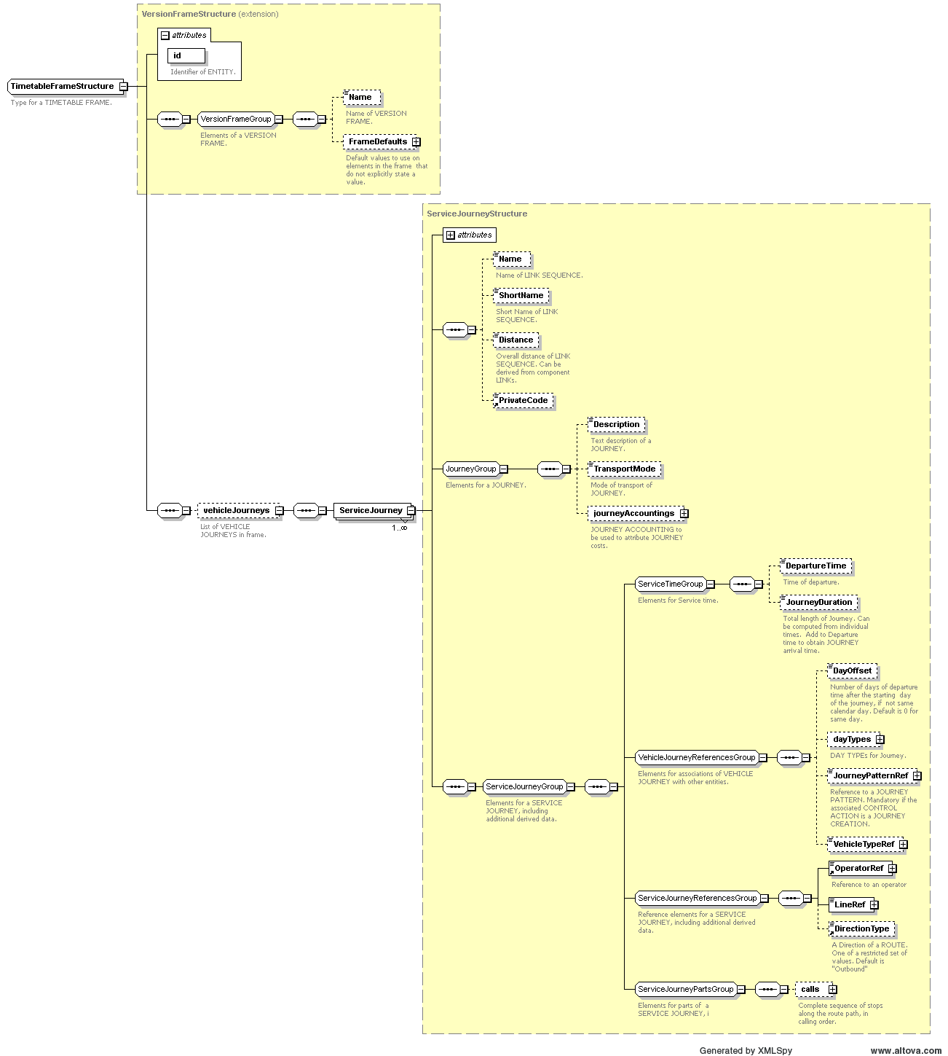

Figura 35 - Schema XSD del gruppo ServiceJourneyGroup

* La struttura ***Calls*** contiene i passaggi in fermata della singola corsa, con indicazione della fermata, dell’ora di arrivo e dell’ora di partenza. Contiene le seguenti entità:
* Il campo ***order*** corrisponde all’ordinale della fermata effettuata all’interno della corsa
* Il campo ***ScheduledStopPointRef*** è un riferimento al dettaglio della fermata effettuata (cfr. par. 5.1.4.3.1)
* La struttura ***Arrival*** rappresenta l’ora di arrivo alla fermata. Contiene a sua volta:
  + Il campo ***Time*** che corrisponde all’ora di arrivo valorizzata secondo le regole specificate al par. 4.1
  + Il campo ***DayOffset*** serve a indicare se l’ora di arrivo alla fermata cade nello stesso giorno di partenza della corsa. Può valere 0 se il giorno è lo stesso oppure 1 se la corsa è partita prima della mezzanotte ma il passaggio alla fermata è avvenuto dopo la mezzanotte.
* La struttura ***Departure*** rappresenta l’ora di partenza dalla fermata. Contiene a sua volta:
  + Il campo ***Time*** che corrisponde all’ora di partenza valorizzata secondo le regole specificate al par. 4.1
  + Il campo ***DayOffset*** serve a indicare se l’ora di partenza dalla fermata cade nello stesso giorno di partenza della corsa. Può valere 0 se il giorno è lo stesso oppure 1 se la corsa è partita prima della mezzanotte ma la partenza dalla fermata è avvenuta dopo la mezzanotte.

|  |  |  |  |
| --- | --- | --- | --- |
| *Campo* | *Tipo dato* | *Esempio* | *Significato* |
| *order* | INTEGER | 5 | Ordinale della fermata effettuata all’interno della corsa |
| *ScheduledStopPointRef* | STRING | 1:stp:67 | Riferimento al dettaglio della fermata effettuata (cfr. par. 5.1.4.3.1) |
| *Time* | TIME | 02:00:03+01:00 | Ora di partenza o arrivo valorizzata secondo le regole specificate al par. 4.1 |
| *DayOffset* | INTEGER | 1 | Indica se l’ora di partenza/arrivo alla fermata cade nello stesso giorno di partenza della corsa. Può valere 0 se il giorno è lo stesso oppure 1 la corsa è partita prima della mezzanotte ma il passaggio alla fermata è avvenuto dopo la mezzanotte |

Tabella 27 – Entità della Call

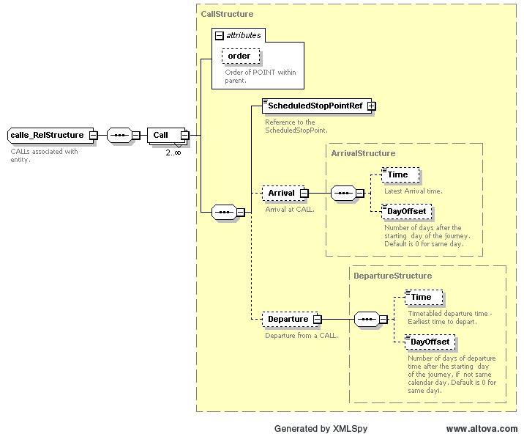

Figura 36 - Schema XSD della struttura Calls_RelStructure

### Anagrafica bigliettazione (FareFrame)

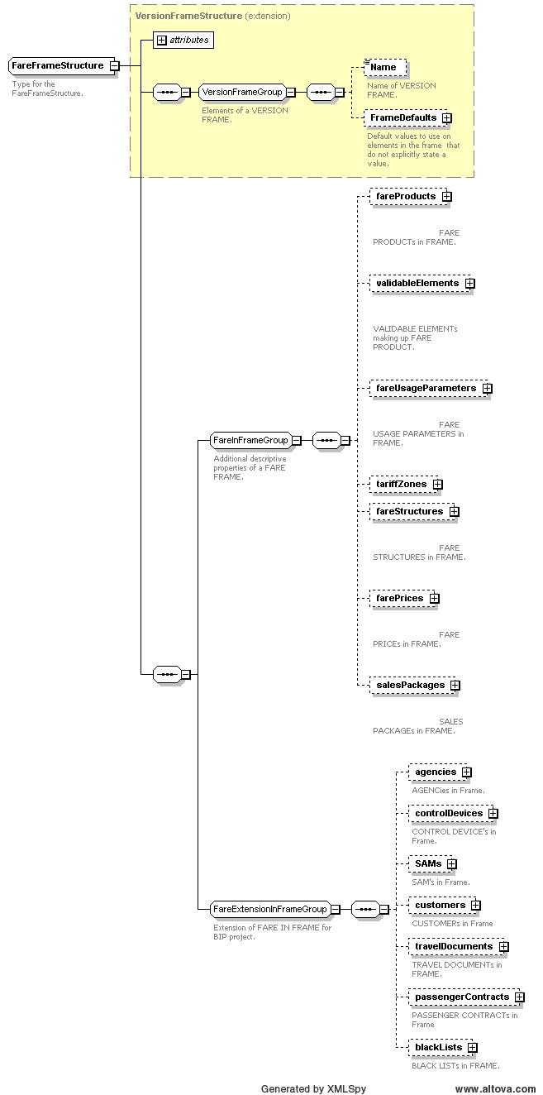

Figura 37 - Schema XSD del frame FareFrame

Questa struttura contiene le informazioni relative al sistema tariffario in uso presso i CCA ed include tutte le anagrafiche connesse al Sistema di Bigliettazione Elettronica (SBE): titoli di viaggio, apparati di validazione e controllo, smart card e SAM, con relative black list.

La struttura è contenuta nel FareFrame del **PublicationDelivery.**

#### FareInFrameGroup – Sistema Tariffario

Questa sotto-struttura descrive il sistema tariffario in uso presso le aziende TPL afferenti ai CCA.

Le varie entità che sono presentate di seguito sono la trasposizione nel BIPEx dei concetti di base del sistema tariffario secondo il Transmodel: la descrizione di tali concetti esula dagli scopi di questo documento e si rimanda pertanto il lettore alla documentazione delle specifiche Transmodel [2].

Per meglio comprendere invece come si possa descrivere in BIPEx un titolo tariffario qualunque occorre comprendere la logica seguita (Figura 38).

Ogni titolo di viaggio può essere scomposto in parti atomiche che descrivono i “diritti di accesso” collegati al titolo; queste parti elementari prendono il nome di ***FareStructureElement****.*

Ad esempio, il classico biglietto urbano tipicamente dà accesso alla rete di superficie e alla rete metropolitana (dove presente): la prima ha durata massima di 90 minuti mentre la seconda è limitata ad un singolo utilizzo. Questi due diritti di accesso costituiscono due diversi FareStructureElements dello stesso titolo di viaggio.

I FareStructureElements si aggregano poi in singoli ***ValidableElement*** ovvero un gruppo di diritti di accesso per i quali è sufficiente una singola validazione.

Nell’esempio citato, i due diritti di accesso si aggregano nel ValidableElement “corsa urbana + corsa singola metro”.

Infine uno o più ValidableElement vengono aggregati nel ***PreassignedFareProduct*** che rappresenta l’elemento tariffario “immateriale” che viene venduto al pubblico.

Nell’esempio citato il PreassignedFareProduct diventa la “corsa singola urbana”.

L’ultimo grado della gerarchia, il più alto, è poi il ***SalesPackage*** ovvero la “materializzazione” del PreassignedFareProduct in un oggetto vendibile su un supporto specifico (biglietto, carnet, smart card).

Il SalesPackage dell’esempio diventa il “Biglietto ordinario urbano”.

A ogni livello della gerarchia possono essere collegate condizioni di utilizzo (***FareUsageParameters*** e ***ValidityParameterAssignment***) correlate a:

* geografia (zone/aree di validità)
* tempo (durata massima del viaggio)

Allo stesso modo, per ogni livello può essere specificato un prezzo (***Prices*** - a sua volta variabile in funzione delle condizioni precedenti).

Il livello corretto di assegnazione delle condizioni di utilizzo e dei prezzi varia da titolo a titolo in funzione della sua composizione, tuttavia se le condizioni o i prezzi sono espressi per i gradi più elevati della gerarchia, sostituiscono quanto eventualmente specificato ai gradi più bassi.

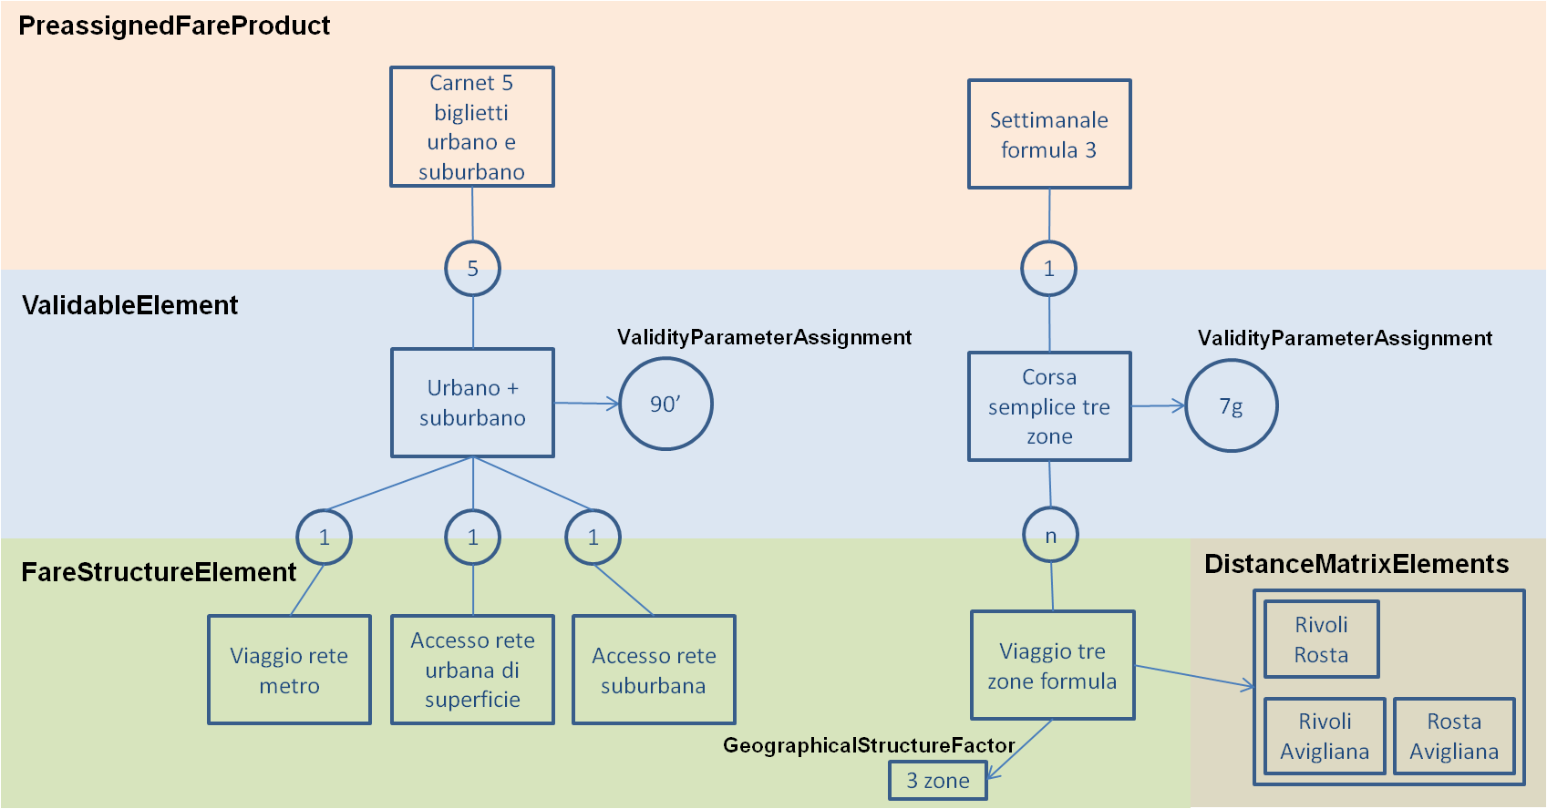

Figura 38 - Schema logico di ricostruzione di titoli di viaggio di esempio in BIPEx

##### Strutture comuni alla gerarchia tariffaria

In questo capitolo si illustreranno tutte le componenti dei titoli di viaggio, a partire dai ***FareUsageParameters***, dai ***ValidityParameterAssignment*** e dai ***Prices*** che per la loro natura trasversale all’intera struttura sono comuni, come già specificato, ai vari livelli.

###### FareUsageParameters

I FareUsageParameters come già anticipato hanno lo scopo di descrivere tutti i principali diritti dell’utente nella fruizione del servizio di trasporto pubblico in funzione del titolo di viaggio acquistato.

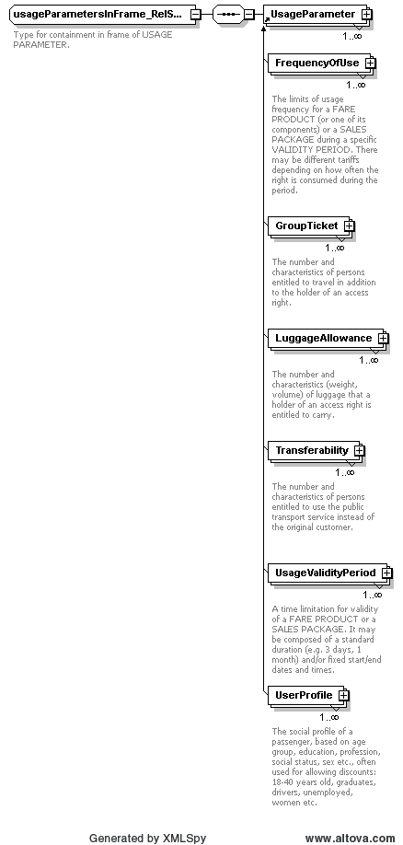

Figura 39 - Schema logico della struttura FareUsageParameter

Questa struttura è costituita da un elemento astratto ***UsageParameter*** specializzato poi in tutti quelli seguenti.

È composto dai seguenti campi:

* Il campo ***id*** corrisponde all’identificativo del parametro d’uso: è una stringa che deve essere composta secondo le regole specificate al paragrafo 4.2.
* Il campo ***Name*** corrisponde al nome del parametro.
* La struttura ***prices*** associa agli ***UsageParameter*** i corrispondenti prezzi e comprende la struttura ***UsageParameterPrices*** che a sua volta è composta da:
  + ***UsageParameterPrice***: dettaglia il tariffario descrivendone la validità temporale e gli eventuali sconti previsti con riferimento alle strutture tariffarie specifiche
  + ***UsageParameterPriceRef*** viene utilizzata nel caso in cui lo **UsageParameterPrice** sia già stato definito in precedenza.

|  |  |  |  |
| --- | --- | --- | --- |
| *Campo* | *Tipo dato* | *Esempio* | *Significato* |
| *id* | STRING | 1:up:57 | Identificativo del parametro d’uso: è una stringa che deve essere composta secondo le regole specificate al paragrafo 4.2 |
| *Name* | STRING | Parametri di validità del titolo X | Nome del parametro |

Tabella 28 – Entità della UsageParameter

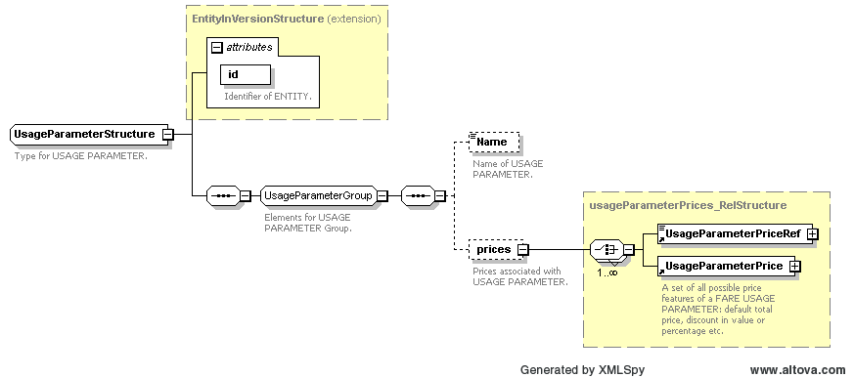

Figura 40 - Schema logico della struttura UsageParameterStructure

UsageParameterPriceStructure

Questa struttura ha lo scopo di fornire dettagli specifici sui prezzi dei prodotti tariffari descrivendone la validità temporale e gli eventuali sconti previsti con riferimento alle strutture tariffarie specifiche È composto dai seguenti campi:

* Il campo ***id*** corrisponde all’identificativo del parametro d’uso: è una stringa che deve essere composta secondo le regole specificate al capitolo 4.2.
* Il gruppo ***FarePriceGroup***, dedicato ai prezzi, composto da:
  + Il campo ***Name*** corrisponde al nome della tariffa del prodotto tariffario.
  + Il campo ***StartDate*** corrisponde alla data di inizio validità della tariffa del prodotto tariffario (cfr. par. 4.1).
  + Il campo ***EndDate*** corrisponde alla data di fine validità della tariffa del prodotto tariffario (cfr. par. 4.1).
  + Il campo ***Amount*** esprime il valore del singolo prodotto tariffario
  + Il campo ***Currency*** esprime la valuta in cui è espresso il valore specificato dal Amount (secondo la specifica ISO 4217 - cfr. par.4.6)
  + Il campo ***Units*** esprime unità di prezzo alternative alla Currency
  + Il campo ***FareProductRef*** è un riferimento al FareProduct associato al prezzo specificato (par. 5.1.5.1.4.1). A sua volta viene generalizzato in:
    - ***AmountOfPriceUnitProductRef*** riferimento al AmountOfPriceUnitProduct corrispondente (par. 5.1.5.1.4.2)
    - ***PreassignedFareProductRef*** riferimento al PreassignedFareProductcorrispondente (par. 5.1.5.1.4.3)
* Il gruppo ***DiscountablePriceGroup***, dedicato ad eventuali sconti, composta da:
  + Il campo ***DiscountInPercentage*** che descrive la percentuale di sconto applicata al prezzo del prodotto tariffario.
  + Il campo ***DiscountValue*** che descrive lo sconto netto applicato al prezzo del prodotto tariffario.
* Il gruppo ***UsageParameterPriceGroup***, dedicato ai parametri di validità del prezzo del prodotto tariffario. È costituito da una serie di riferimenti alle condizioni d’uso:
* ***UsageParameterRef*** riferimento ai parametri d’uso
* ***CommercialProfileRef*** riferimento a profilo commerciale del titolo di viaggio
* ***FrequencyOfUseRef*** riferimento alla frequenza di utilizzo del titolo di viaggio (cfr. 5.1.5.1.1.1.2.2)
* ***GroupTicketRef*** riferimento alla possibilità di utilizzare il titolo di viaggio per più utenti
* ***LuggageAllowanceRef***riferimento all’ammissibilità del trasporto bagagli prevista dal titolo di viaggio
* ***TransferabilityRef*** riferimento alla trasferibilità del titolo di viaggio a persone fisiche diverse dall’acquirente
* ***UsageValidityPeriodRef*** riferimento al periodo di validità del titolo di viaggio
* ***UserProfileRef*** riferimento al profilo utente aziendale
* ***DistanceMatrixElementRef*** riferimento alla matrice tariffaria basata sulle distanze

|  |  |  |  |
| --- | --- | --- | --- |
| *Campo* | *Tipo dato* | *Esempio* | *Significato* |
| *id* | STRING | 1:upp:24 | Identificativo del prodotto tariffario: è una stringa che deve essere composta secondo le regole specificate al paragrafo 4.2 |
| *Name* | STRING | Tariffa del titolo X | Nome della tariffa prodotto tariffario |
| *StartDate* | DATE | 2017-01-01 | Data di inizio validità della tariffa del prodotto tariffario (cfr. par. 4.1) |
| *EndDate* | DATE | 2017-12-31 | Data di fine validità della tariffa del prodotto tariffario (cfr. par. 4.1) |
| *Amount* | DECIMAL | 10.5 | Valore del singolo prodotto tariffario |
| *Currency* | STRING | EUR | Valuta in cui è espresso il valore specificato dal Amount (secondo la specifica ISO 4217 - cfr. par. 4.6) |
| *Units* | DECIMAL | 1 | Unità di prezzo alternative alla Currency |
| *FareProductRef* | STRING | 1:fp:5 | Riferimento al FareProduct associato al prezzo specificato (rif. par. 5.1.5.1.4.1). |
| *AmountOfPriceUnitProductRef* | STRING | 1:apup:5 | Riferimento al AmountOfPriceUnitProduct corrispondente (rif. par. 5.1.5.1.4.2) |
| *PreassignedFareProductRef* | STRING | 1:pfp:5 | Riferimento al PreassignedFareProductcorrispondente (ref. par. 5.1.5.1.4.3) |
| *DiscountInPercentage* | DECIMAL | 10.0 | Percentuale di sconto applicata al prezzo del prodotto tariffario. |
| *DiscountValue* | DECIMAL | 15.6 | Sconto netto applicato al prezzo del prodotto tariffario. |
| *UsageParameterRef* | STRING | 1:up:1 | Riferimento ai parametri d’uso |
| *CommercialProfileRef* | STRING | 1:cp:1 | Riferimento a profilo commerciale del titolo di viaggio |
| *FrequencyOfUseRef* | STRING | 1:fou:1 | Riferimento alla frequenza di utilizzo del titolo di viaggio (ref. par. 5.1.5.1.1.1.2.2) |
| *GroupTicketRef* | STRING | 1:gt:1 | Riferimento alla possibilità di utilizzare il titolo di viaggio per più utenti |
| *LuggageAllowanceRef* | STRING | 1:la:1 | Riferimento all’ammissibilità del trasporto bagagli prevista dal titolo di viaggio |
| *TransferabilityRef* | STRING | 1:t:1 | Riferimento alla trasferibilità del titolo di viaggio a persone fisiche diverse dall’acquirente |
| *UsageValidityPeriodRef* | STRING | 1:uvp:1 | Riferimento al periodo di validità del titolo di viaggio |
| *UserProfileRef* | STRING | 1:upr:1 | Riferimento al profilo utente aziendale |
| *DistanceMatrixElementRef* | STRING | 1:dme:1 | Riferimento alla matrice tariffaria basata sulle distanze |

Tabella 29 – Entità della UsageParameter

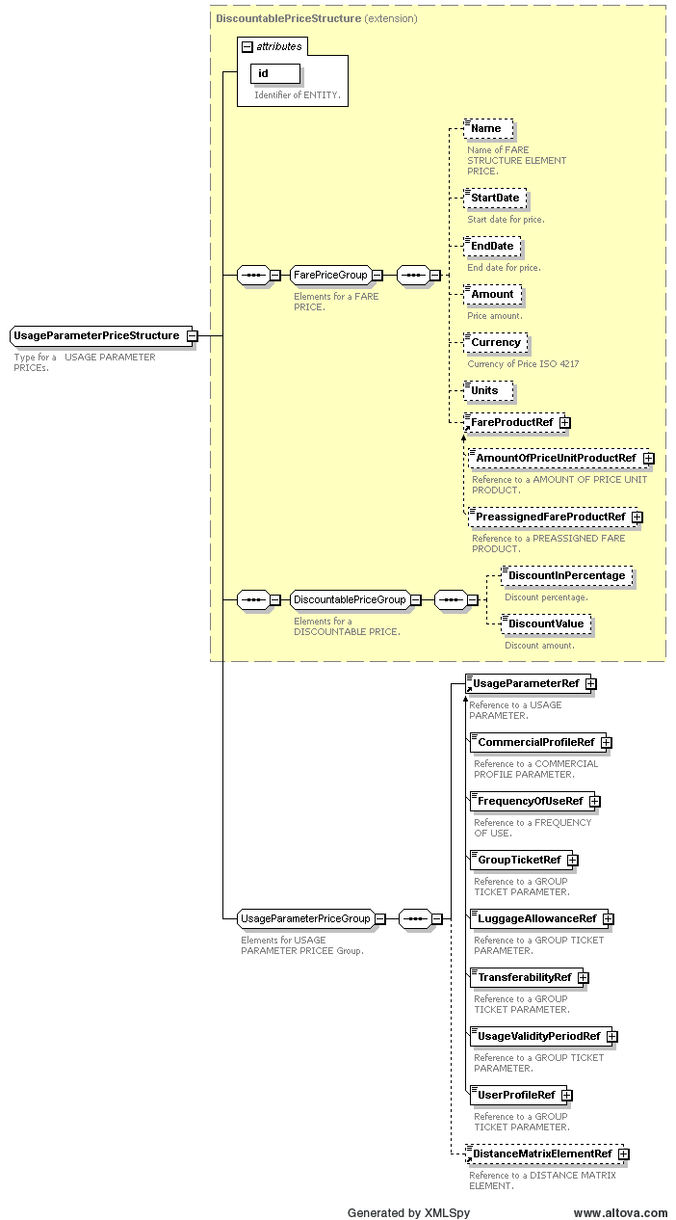

Figura 41 - Schema logico della struttura UsageParameterPriceStructure

Altre strutture specializzate del UsageParameterStructure

Le altre strutture costituiscono una specializzazione/estensione del ***UsageParameterStructure***.

Parte comune a tutte le specializzazioni/estensioni

Ognuna di queste strutture presenta una parte comune che contiene:

* Il campo ***id*** corrisponde all’identificativo della specializzazione/estensione: è una stringa che deve essere composta secondo le regole specificate al capitolo 4.2.
* Il gruppo ***UsageParameterGroup*** che a sua volta contiene:
  + Il campo ***Name*** che attribuisce un nome testuale alla specializzazione/estensione
  + Il campo***prices*** che a sua volta fa riferimento a:
    - Un campo ***UsageParameterPriceRef*** riferimento a parametri d’uso già specificati in altri titoli tariffari
    - Una struttura ***UsageParameterPrice*** analoga a quella descritta al paragrafo 5.1.5.1.1.1.1.

|  |  |  |  |
| --- | --- | --- | --- |
| *Campo* | *Tipo dato* | *Esempio* | *Significato* |
| *id* | STRING | 1:xxx:2 | Identificativo della specializzazione/estensione: è una stringa che deve essere composta secondo le regole specificate al paragrafo 4.2 |
| *Name* | STRING | Estensione X | Nome testuale alla specializzazione/estensione |

Tabella 30 – Entità nella parte comune delle specializzazioni/estensioni dello UsageParameter

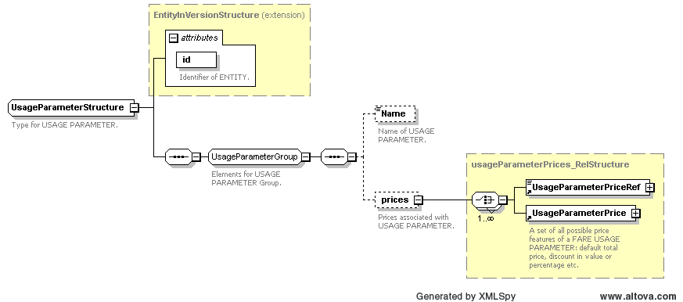

Figura 42 - Schema logico della parte comune delle specializzazioni/estensioni dello UsageParameter

Struttura FrequencyOfUseStructure

Questa struttura descrive la frequenza di utilizzo del titolo di viaggio.

Si compone di:

* Una enumeration ***FrequencyOfUseType*** che definisce se siano presenti o meno limiti all’utilizzo. I valori ammessi sono:
  + - * none
      * unlimited
      * limited
      * single
* un campo ***MinimalFrequency*** che indica il minimo numero di utilizzi consentiti per il titolo
* un campo ***MaximalFrequency*** che indica il massimo numero di utilizzi consentiti per il titolo
* un campo ***MaximumNumberOfTransfers*** che indica il massimo numero di trasferimenti (da un mezzo all’altro) consentiti per il titolo
* un campo ***MaximumTimeToMakeATransfer*** che indica il tempo massimo per effettuare il trasferimento da un mezzo all’altro consentito per il titolo (nel formato descritto al par. 4.1)

|  |  |  |  |
| --- | --- | --- | --- |
| *Campo* | *Tipo dato* | *Esempio* | *Significato* |
| *FrequencyOfUseType* | ENUMERATION | none | Definisce se siano presenti o meno limiti all’utilizzo |
| *MinimalFrequency* | INTEGER | 1 | Minimo numero di utilizzi consentiti per il titolo |
| *MaximalFrequency* | INTEGER | 5 | Massimo numero di utilizzi consentiti per il titolo |
| *MaximumNumberOfTransfers* | INTEGER | 2 | Massimo numero di trasferimenti (da un mezzo all’altro) consentiti per il titolo |
| *MaximumTimeToMakeATransfer* | DURATION | PT0H10M | Tempo massimo per effettuare il trasferimento da un mezzo all’altro consentito per il titolo (rif. par. 4.1) |

Tabella 31 – Entità nella struttura FrequencyOfUseStructure

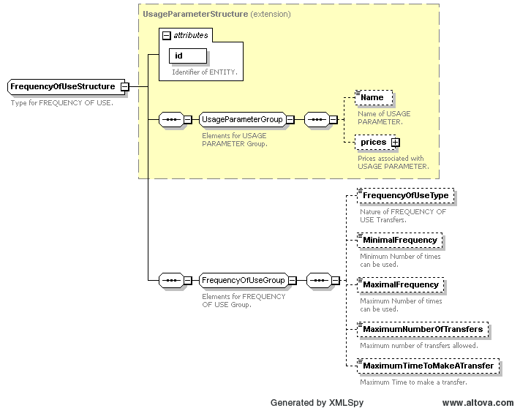

Figura 43 - Schema logico della nella struttura FrequencyOfUseStructure

Struttura GroupTicketStructure

Questa struttura descrive i titoli tariffari utilizzabili contemporaneamente da più persone.

Si compone di:

* Un campo ***Description*** testuale libero per descrivere questa tipologia di titolo di viaggio multiutente
* Un campo ***MinimumNumberOfPersons*** che indica il minimo numero di utenti che può utilizzare il titolo di viaggio multiutente
* Un campo ***MaximumNumberOfPersons*** che indica il massimo numero di utenti che può utilizzare il titolo di viaggio multiutente
* Un campo ***MinimumNumberOfChildren*** che indica il minimo numero di bambini che può utilizzare il titolo di viaggio multiutente
* Un campo ***MaximumNumberOfChildren*** che indica il massimo numero di bambini che può utilizzare il titolo di viaggio multiutente

|  |  |  |  |
| --- | --- | --- | --- |
| *Campo* | *Tipo dato* | *Esempio* | *Significato* |
| *Description* | STRING | Biglietto 3 utenti | Testo libero per descrivere questa tipologia di titolo di viaggio multiutente |
| *MinimumNumberOfPersons* | INTEGER | 1 | Minimo numero di utenti che può utilizzare il titolo di viaggio multiutente |
| *MaximumNumberOfPersons* | INTEGER | 3 | Massimo numero di utenti che può utilizzare il titolo di viaggio multiutente |
| *MinimumNumberOfChildren* | INTEGER | 1 | Minimo numero di bambini che può utilizzare il titolo di viaggio multiutente |
| *MaximumNumberOfChildren* | INTEGER | 2 | Massimo numero di bambini che può utilizzare il titolo di viaggio multiutente |

Tabella 32 – Entità nella struttura GroupTicketStructure

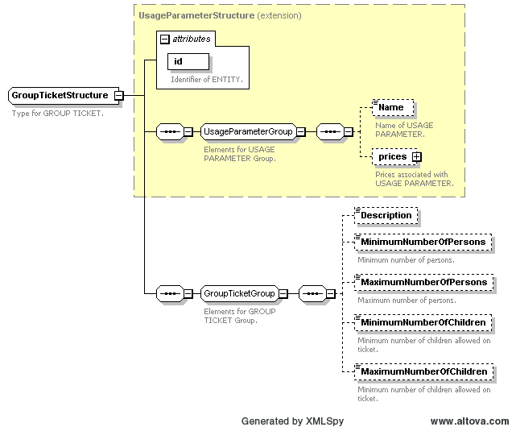

Figura 44 - Schema logico della nella struttura GroupTicketStructure

Struttura LuggageAllowanceStructure

Questa struttura descrive i titoli di viaggio che consentono di trasportare, a bordo mezzo, bagaglio con specifiche dimensioni (geometriche e di peso).

Si compone di:

* Un campo ***MaximumNumberOfCheckedInItems*** che indica il massimo numero di bagagli consentiti
* Un campo ***MaximumNumberOfHandluggageItems*** che indica il massimo numero di bagagli a mano consentiti
* Un campo ***MaximumBagHeight*** che indica la massima altezza consentita del singolo bagaglio in cm
* Un campo ***MaximumBagWidth*** che indica la massima lunghezza consentita del singolo bagaglio in cm
* Un campo ***MaximumBagDepth*** che indica la massima profondità (spessore) consentita del singolo bagaglio in cm
* Un campo ***MaximumBagWeight*** che indica il massimo peso consentito del singolo bagaglio in kg

|  |  |  |  |
| --- | --- | --- | --- |
| *Campo* | *Tipo dato* | *Esempio* | *Significato* |
| *MaximumNumberOfCheckedInItems* | INTEGER | 2 | Massimo numero di bagagli consentiti |
| *MaximumNumberOfHandluggageItems* | INTEGER | 1 | Massimo numero di bagagli a mano consentiti |
| *MaximumBagHeight* | LUNGHEZZA | 30 | Massima altezza consentita del singolo bagaglio in cm |
| *MaximumBagWidth* | LUNGHEZZA | 40 | Massima lunghezza consentita del singolo bagaglio in cm |
| *MaximumBagDepth* | LUNGHEZZA | 10 | Massima profondità (spessore) consentita del singolo bagaglio in cm |
| *MaximumBagWeight* | PESO | 10 | Massimo peso consentito del singolo bagaglio in kg |

Tabella 33 – Entità nella struttura LuggageAllowanceStructure

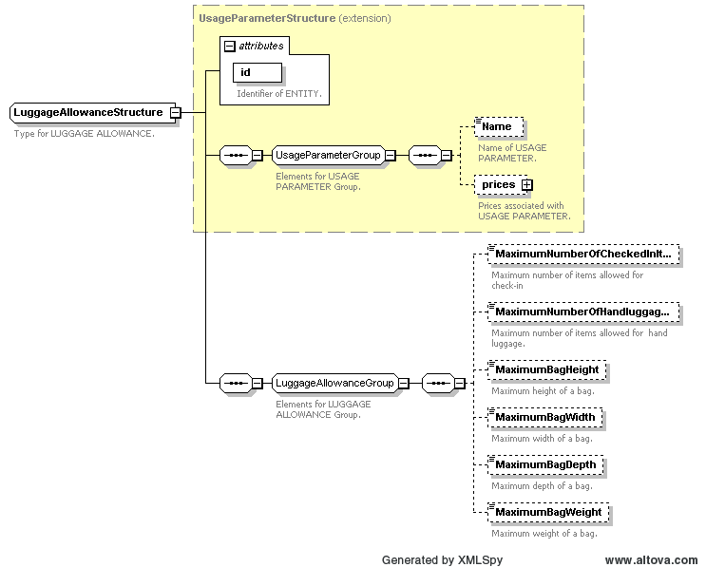

Figura 45 - Schema logico della nella struttura LuggageAllowanceStructure

Struttura TrasferabilityStructure

Questa struttura descrive la trasferibilità del titolo di viaggio a persone diverse dall’acquirente.

Si compone di:

* Un gruppo ***TrasferabilityGroup*** a sua volta composto da:
  + Un campo booleano ***CanTransfer*** che indica se il titolo è trasferibile o meno
  + Un campo testuale libero ***TransferRestrictions*** che descrive eventuali limitazioni alla trasferibilità

|  |  |  |  |
| --- | --- | --- | --- |
| *Campo* | *Tipo dato* | *Esempio* | *Significato* |
| *CanTransfer* | BOOLEAN | true | Indica se il titolo è trasferibile oppure no |
| *TransferRestrictions* | STRING | Non trasferibile a bambini di età inferiore a 16 anni | Descrive eventuali limitazioni alla trasferibilità |

Tabella 34 – Entità nella struttura TransferabilityStructure

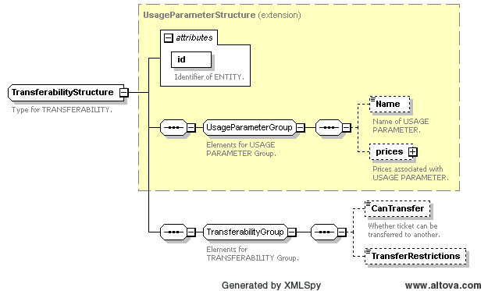

Figura 46 - Schema logico della nella struttura TransferabilityStructure

Struttura UsageValidityPeriodStructure

Questa struttura descrive il periodo di validità del titolo di viaggio.

Si compone di un gruppo ***UsageValidityPeriodGroup*** a sua volta composto da:

* Una enumeration ***ValidityPeriodType*** che descrive la tipologia di validità temporale (specificando l’evento che influisce sulla validità stessa). I valori ammessi sono:
  + ***duration***: intera durata del periodo specificato
  + ***endOfRide***: fino alla fine della corsa
  + ***endOfFareDay***: fino alla fine del giorno specifico
  + ***endOfFarePeriod***: fino alla fine del periodo tariffario specifico
  + ***startingFromFirstValidationTime***: a partire dall’ora della prima validazione
  + ***startingFromEmissionTime***: a partire dall’ora di emissione
  + ***agreedAtEmissionTime***: concordato all’ora di emissione
  + ***from28thPreviousMonth***: dal 28 del mese precedente
  + ***fromMondayToSundayValidationWeek***: da lunedì a domenica della settimana di validazione
  + ***fromMondayToSundayEmissionWeek***: da lunedì a domenica della settimana di emissione
  + ***other***: altri
* un campo ***StandardDuration*** che indica la durata complessiva della validità del titolo di viaggio (nel formato definito al par. 4.1.1);
* un campo ***StartDate*** che indica la data di inizio validità del titolo di viaggio (cfr. par. 4.1);
* un campo ***StartTime***che indica l’ora di inizio validità del titolo di viaggio(cfr. par. 4.1);
* un campo ***EndDate*** che indica la data di fine validità del titolo di viaggio(cfr. par. 4.1);
* un campo ***EndTime*** che indica l’ora di fine validità del titolo di viaggio(cfr. par. 4.1).

|  |  |  |  |
| --- | --- | --- | --- |
| *Campo* | *Tipo dato* | *Esempio* | Significato |
| *ValidityPeriodType* | ENUMERATION | from28thPreviousMonth | Descrive la tipologia di validità temporale (specificando l’evento che influisce sulla validità stessa) |
| *StandardDuration* | DURATION | P1Y | Indica la durata complessiva della validità del titolo di viaggio (cfr. par. 4.1.1) |
| *StartDate* | DATE | 2017-01-01 | Indica la data di inizio validità del titolo di viaggio (nel formato definito al par. 4.1) |
| *StartTime* | TIME | 00:00:01+01:00 | Indica l’ora di inizio validità del titolo di viaggio (nel formato definito al par. 4.1) |
| *EndDate* | DATE | 2017-12-31 | Indica la data di fine validità del titolo di viaggio (nel formato definito al par. 4.1) |
| *EndTime* | TIME | 23:59:59 | Indica l’ora di fine validità del titolo di viaggio (nel formato definito al par. 4.1) |

Tabella 35 – Entità nella struttura UsageValidityPeriodStructure

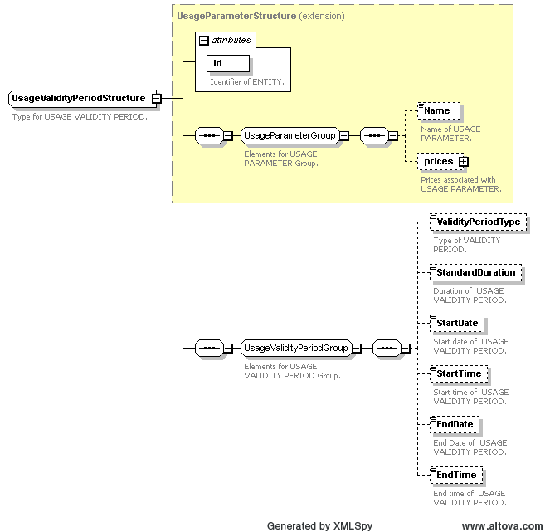

Figura 47 - Schema logico della nella struttura UsageValidityPeriodStructure

Struttura UserProfileStructure

Questa struttura descrive il profilo utente (in termini di fascia di età) abilitato all’uso del titolo di viaggio. Si compone di un gruppo ***UserProfileGroup*** a sua volta composto da:

* Un campo ***MinimumAge*** che indica l’età minima dell’utente abilitato all’uso del titolo di viaggio
* Un campo ***MaximumAge*** che indica l’età massima dell’utente abilitato all’uso del titolo di viaggio

|  |  |  |  |
| --- | --- | --- | --- |
| *Campo* | *Tipo dato* | *Esempio* | *Significato* |
| *MinimumAge* | INTEGER | 18 | Indica l’età minima dell’utente abilitato all’uso del titolo di viaggio |
| *MaximumAge* | INTEGER | 65 | Indica l’età massima dell’utente abilitato all’uso del titolo di viaggio |

Tabella 36 – Entità nella struttura UserProfileStructure

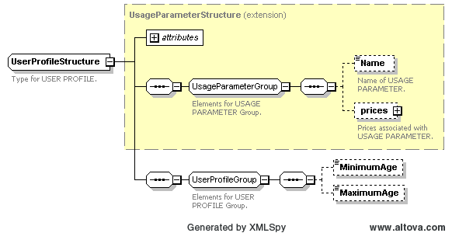

Figura 48 - Schema logico della nella struttura UserProfileStructure

###### ValidityParameterAssignment

I ***ValidityParameterAssignment*** (anche definiti *AccessRightParameterAssignment* - Figura 49) estendono ulteriormente i diritti descritti dai FareUsageParameters.

La struttura si compone di:

* Un campo ***id*** che corrisponde all’identificativo del parametro di validità: è una stringa che deve essere composta secondo le regole specificate al paragrafo 4.2.
* Un campo ***Name***testuale che descrive i parametri di validità
* Una enumeration ***Type*** che confronta il parametro di validità con i FareUsageParameter già definiti. I valori ammessi sono:
  + equal
  + greater
  + greaterEqual
  + smaller
  + smallerEqual
  + different
* Un gruppo iniziale che consente di specificare ex-novo FareUsageParameters o fare riferimento direttamente a FareUsageParameters già definiti in altri punti del file XML
* Un gruppo ***AccessRightTemporalScopeGroup*** che specifica il tipo giorno di validità attraverso il ***DayTypeRef*** (vedere paragrafo 5.1.4.4.1)
* Un gruppo ***AccessRightBaseScopeGroup*** (Figura 50) che correla la validità del titolo di viaggio con la descrizione geografica del servizio ovvero con specifici campi della rete di trasporto pubblico:
  + ***ScheduledStopPointRef*** riferimento a una fermata specifica (par. 5.1.4.3.1) in cui valgono i parametri in questione
  + ***TariffZoneRef*** riferimento ad una zona tariffaria specifica (par. 5.1.5.1.6) in cui valgono i parametri in questione
  + ***StartStopPointRef*** riferimento alla fermata iniziale di un tratto di percorso (cfr. par. 5.1.4.3.1) in cui valgono i parametri in questione
  + ***EndStopPointRef*** riferimento alla fermata finale di un tratto di un percorso (cfr. par. 5.1.4.3.1) in cui valgono i parametri in questione
  + ***StartTariffZoneRef*** riferimento alla zona tariffaria iniziale di un tratto di un percorso (par. 5.1.5.1.6) in cui valgono i parametri in questione
  + ***EndTariffZoneRef*** riferimento alla zona tariffaria finale di un tratto di un percorso (par.5.1.5.1.6) in cui valgono i parametri in questione
* Un gruppo ***AccessRightGlobalScopeGroup*** (Figura 51) che correla la validità del titolo di viaggio con l’operatore (o il gruppo di operatori), l’ente affidatario, la linea (o il gruppo di linee) e il veicolo utilizzato per il servizio:
  + ***OperatorRef*** fa riferimento all’operatore su cui valgono le condizioni di utilizzo (par. 5.1.4.2.2.1)
  + ***AuthorityRef*** fa riferimento all’ente affidatario il servizio su cui valgono le condizioni di utilizzo (par. 5.1.4.2.2.2)
  + ***LineRef*** fa riferimento ad una linea su cui valgono le condizioni di utilizzo (par. 5.1.4.3.5)
* Un gruppo ***AccessRightServiceScopeGroup*** (Figura 52) che correla la validità del titolo di viaggio con il percorso e la corsa:
  + ***ServiceJourneyPatternRef*** fa riferimento al percorso su cui valgono le condizioni di utilizzo (par. 5.1.4.3.4)
  + ***ServiceJourneyRef*** fa riferimento alla corsa su cui valgono le condizioni di utilizzo (cfr. par. 5.1.4.5.1)
* Un gruppo ***ValidityParameterAssignmentGroup*** (Figura 53) che correla la validità del titolo di viaggio con specifiche strutture della gerarchia tariffaria:
  + ***FareProductRef*** riferimento al FareProduct (par. 5.1.5.1.4.1) a cui sono collegate le condizioni di validità
  + ***AmountOfPriceUnitProductRef*** riferimento al prezzo attribuito al FareProduct (par. 5.1.5.1.4.2) a cui sono collegate le condizioni di validità
  + ***PreassignedFareProductRef*** riferimento al PreassignedFareProduct (par. 5.1.5.1.4.3) a cui sono collegate le condizioni di validità
  + ***FareStructureRef*** riferimento alla struttura tariffaria FareStructure (par. 5.1.5.1.2) a cui sono collegate le condizioni di validità
  + ***FareStructureElementRef*** riferimento al singolo elemento della struttura tariffaria FareStructure (par. 5.1.5.1.2) a cui sono collegate le condizioni di validità
  + ***AccessRightInProductRef*** riferimento ai diritti di accesso (par. 5.1.5.1.4.3) a cui sono collegate le condizioni di validità
  + ***ValidableElementRef*** riferimento al ValidableElement (par. 5.1.5.1.3) a cui sono collegate le condizioni di validità
  + ***GeographicalIntervalRef*** riferimento alla parte di servizio di trasporto (in termini geografici) (par. 5.1.5.1.2) a cui sono collegate le condizioni di validità

|  |  |  |  |
| --- | --- | --- | --- |
| *Campo* | *Tipo dato* | *Esempio* | *Significato* |
| *id* | STRING | 1:vpa:6 | Identificativo del parametro di validità: è una stringa che deve essere composta secondo le regole specificate al paragrafo 4.2 |
| *Name* | STRING | Parametri di validità GTT | Testo che descrive i parametri di validità |
| *AssignmentType* | ENUMERATION | different | Confronta il parametro di validità con i FareUsageParameter già definiti |
| *DayTypeRef* | STRING | 1:dt:14 | Riferimento specifica il tipo giorno di validità (cfr. par. 5.1.4.4.1) |
| *ScheduledStopPointRef* | STRING | 1:stp:1 | Riferimento a una fermata specifica (cfr. par. 5.1.4.3.1) in cui valgono i parametri in questione |
| *TariffZoneRef* | STRING | 1:tz:1 | Riferimento ad una zona tariffaria specifica (cfr. par. 5.1.5.1.6) in cui valgono i parametri in questione |
| *StartStopPointRef* | STRING | 1:stp:1 | Riferimento alla fermata iniziale di un tratto di percorso (cfr. par. 5.1.4.3.1) in cui valgono i parametri in questione |
| *EndStopPointRef* | STRING | 1:stp:15 | Riferimento alla fermata finale di un tratto di un percorso (cfr. par. 5.1.4.3.1) in cui valgono i parametri in questione |
| *StartTariffZoneRef* | STRING | 1:tz:1 | Riferimento alla zona tariffaria iniziale di un tratto di un percorso (cfr. par. 5.1.5.1.6) in cui valgono i parametri in questione |
| *EndTariffZoneRef* | STRING | 1:tz:5 | Riferimento alla zona tariffaria finale di un tratto di un percorso (cfr. par. 5.1.5.1.6) in cui valgono i parametri in questione |
| *OperatorRef* | STRING | 1:op:1 | Riferimento all’operatore su cui valgono le condizioni di utilizzo (cfr. par. 5.1.4.2.2.1) |
| *AuthorityRef* | STRING | 1:au:1 | Riferimento all’ente affidatario il servizio su cui valgono le condizioni di utilizzo (cfr. par. 5.1.4.2.2.2) |
| *LineRef* | STRING | 1:li:4 | Riferimento ad una linea su cui valgono le condizioni di utilizzo (cfr. par. 5.1.4.3.5) |
| *ServiceJourneyPatternRef* | STRING | 1:jp:10 | Riferimento al percorso su cui valgono le condizioni di utilizzo (cfr. par. 5.1.4.3.4) |
| *ServiceJourneyRef* | STRING | 1:vj:25 | Riferimento alla corsa su cui valgono le condizioni di utilizzo (cfr. par. 5.1.4.5.1) |
| *FareProductRef* | STRING | 1:fp:2 | Riferimento al FareProduct (cfr. par. 5.1.5.1.4.1) a cui sono collegate le condizioni di validità |
| *AmountOfPriceUnitProductRef* | STRING | 1:apup:3 | Riferimento al prezzo attribuito al FareProduct (cfr. par. 5.1.5.1.4.2) a cui sono collegate le condizioni di validità |
| *PreassignedFareProductRef* | STRING | 1:pfp:7 | Riferimento al PreassignedFareProduct (cfr. par. 5.1.5.1.4.3) a cui sono collegate le condizioni di validità |
| *FareStructureRef* | STRING | 1:fs:3 | Riferimento alla struttura tariffaria FareStructure (cfr. par. 5.1.5.1.2) a cui sono collegate le condizioni di validità |
| *FareStructureElementRef* | STRING | 1:fse:3 | Riferimento al singolo elemento della struttura tariffaria FareStructure (cfr. par. 5.1.5.1.2) a cui sono collegate le condizioni di validità |
| *AccessRightInProductRef* | STRING | 1:arp:9 | Riferimento ai diritti di accesso (cfr. par. 5.1.5.1.4.3) a cui sono collegate le condizioni di validità |
| *ValidableElementRef* | STRING | 1:ve:57 | Riferimento al ValidableElement (cfr. par. 5.1.5.1.3) a cui sono collegate le condizioni di validità |
| *GeographicalIntervalRef* | STRING | 1:gi:57 | Riferimento alla parte di servizio di trasporto (in termini geografici) (cfr. par. 5.1.5.1.2) a cui sono collegate le condizioni di validità |

Tabella 37 – Entità nella struttura ValidityParameterAssignmentStructure

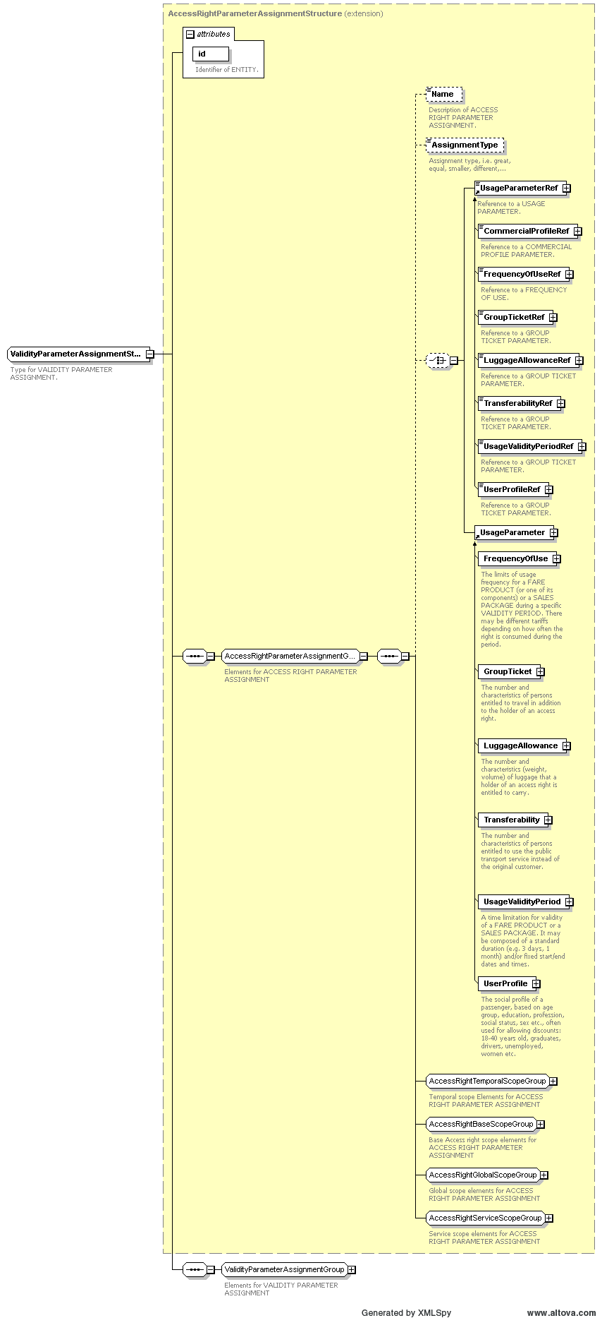

Figura 49 - Schema logico della nella struttura ValidityParameterAssignmentStructure

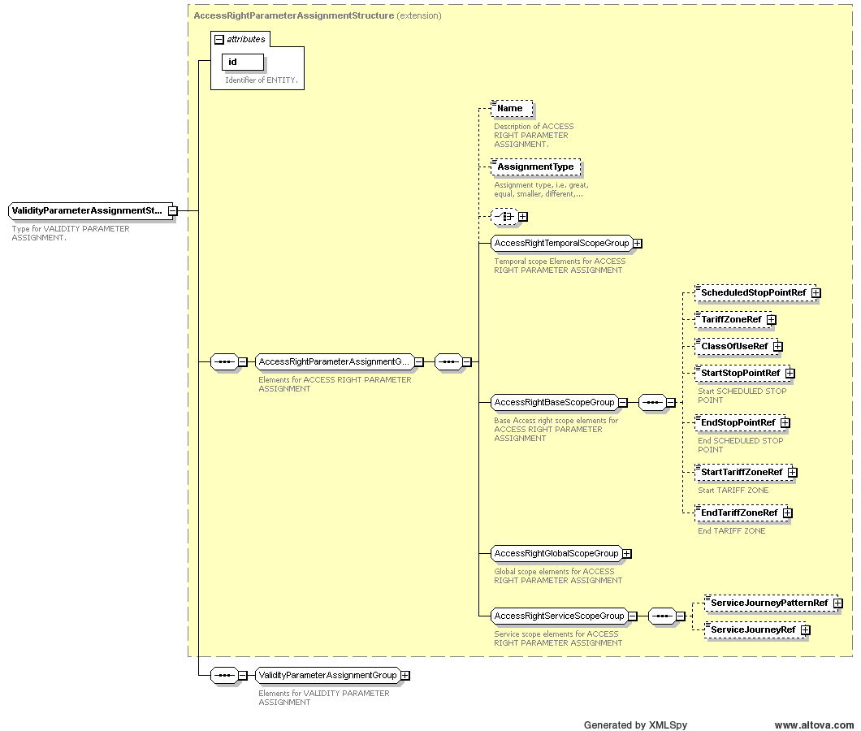

Figura 50 - Schema logico del gruppo AccessRightBaseScopeGroup

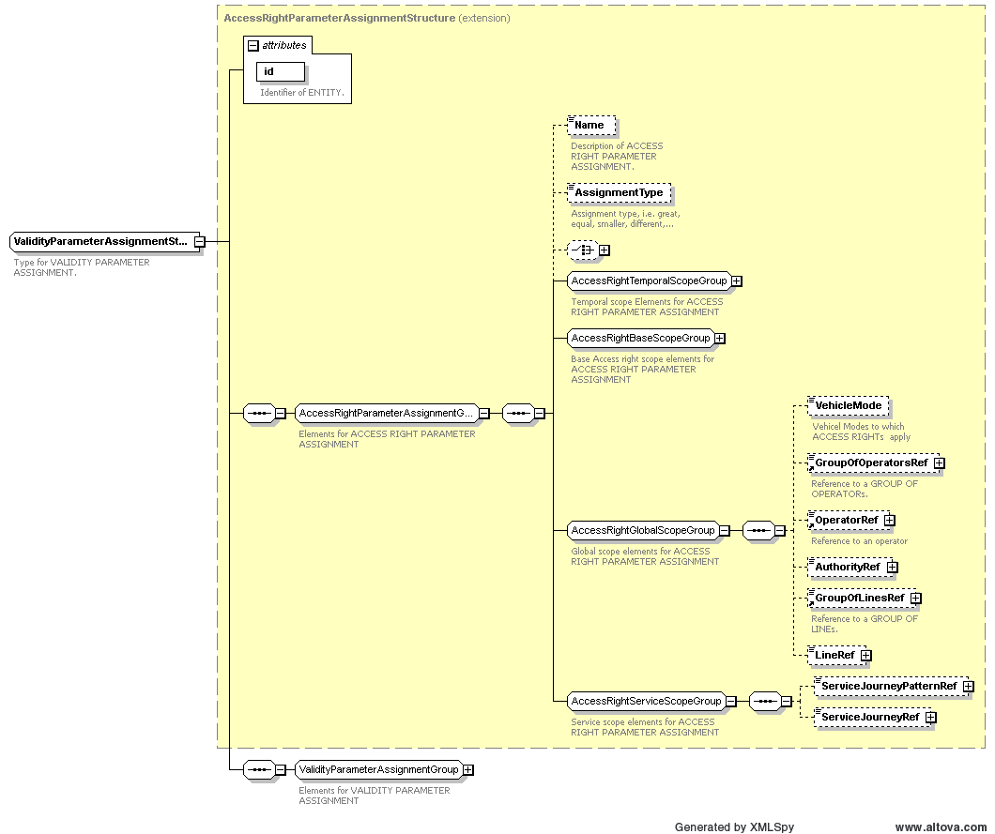

Figura 51 - Schema logico del gruppo AccessRightGlobalScopeGroup

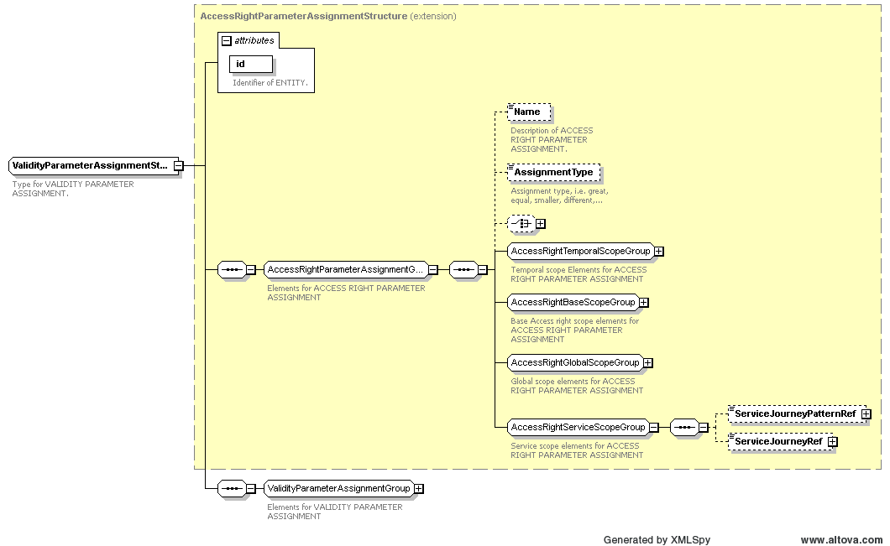

Figura 52 - Schema logico del gruppo AccessRightServiceScopeGroup

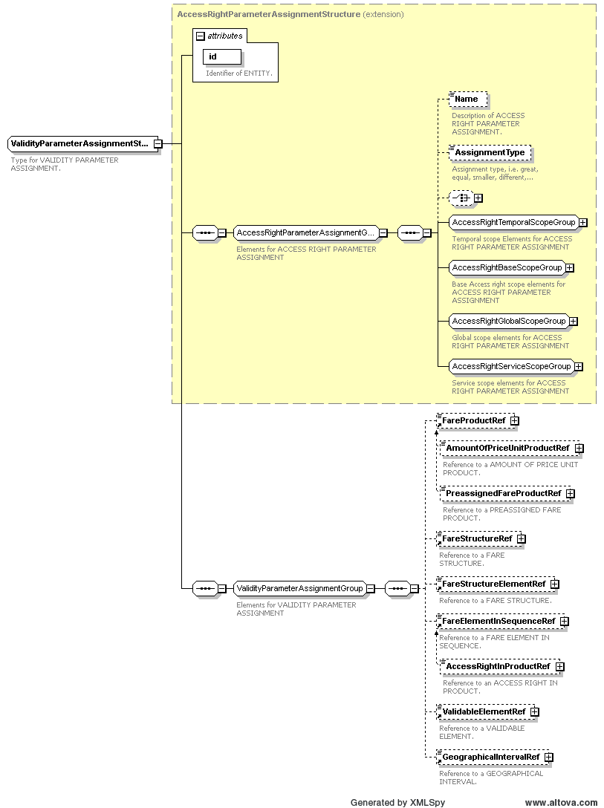

Figura 53 - Schema logico del gruppo ValidityParameterAssignmentGroup

##### fareStructures

La struttura *fareStructures* è composta da una o più *FareStructure*. Una FareStructure è un insieme di regole quantitative generiche che influenzano i diritti di accesso mediante la regolazione del consumo o in base a parametri di prezzo.

Le tariffe possono essere stabilite su base geografica, temporale o su altri fattori come la qualità del servizio. Nel caso di tariffazione a zone è prevista la possibilità di inserire una matrice di tariffe in cui il valore cambia a seconda dell’elemento origine-destinazione.

L’elemento atomico della struttura è il *FareStructureElement* che può condividere le condizioni di validità con l’elemento padre: qualora questo non avvenga le condizioni dell’elemento padre hanno maggiore rilevanza di quelle dell’elemento figlio.

La FareStructure si compone di:

* Un campo ***id*** che corrisponde all’identificativo della struttura tariffaria: è una stringa che deve essere composta secondo le regole specificate al paragrafo 4.2.
* Un campo ***Name*** testuale che descrive la struttura tariffaria

|  |  |  |  |
| --- | --- | --- | --- |
| *Campo* | *Tipo dato* | *Esempio* | Significato |
| *id* | STRING | 1:fs:5 | Corrisponde all’identificativo della struttura tariffaria: è una stringa che deve essere composta secondo le regole specificate al paragrafo 4.2 |
| *Name* | STRING | Struttura tariffaria X | Testo che descrive la struttura tariffaria |

Tabella 38 – Entità nella struttura FareStructure

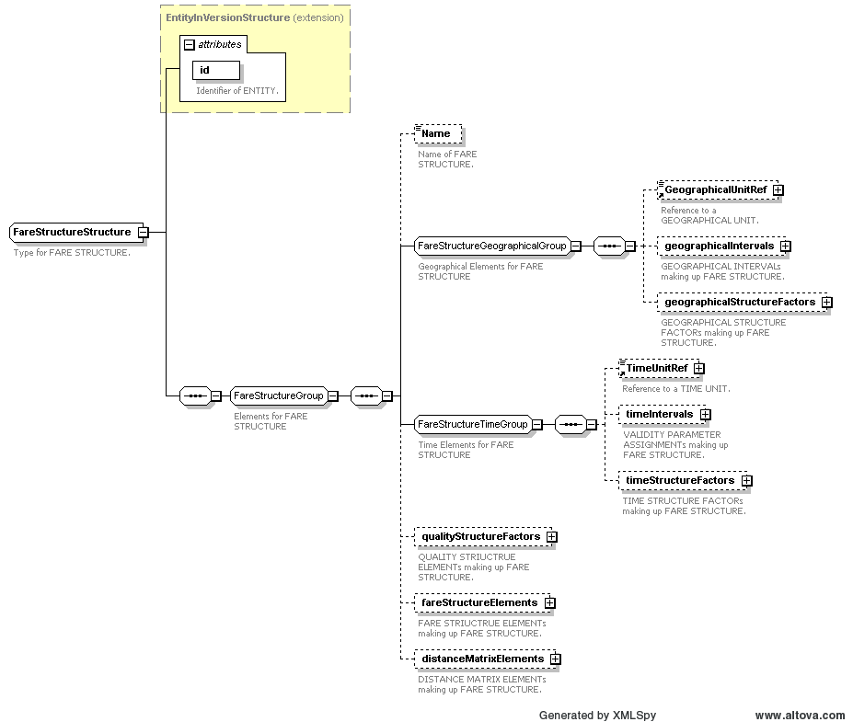

Figura 54 - Schema logico della struttura FareStructure

* Un gruppo ***FareStructureGeographicalGroup*** che correla la struttura tariffaria con le informazioni geografiche di validità. È composto da:
  + ***GeographicalUnitRef*** riferimento all’unità geografica descritta nella ***typesOfValues*** (par. 5.1.4.2.1)
  + La struttura ***GeographicalIntervalStructure*** (Figura 55) che specifica i diritti di accesso associandoli a intervalli geografici (ad es. in termini di fasce chilometriche o di zone). La struttura può descrivere nuovi ***GeographicalInterval*** o fare riferimento ad altri già definiti con il ***GeographicalIntervalRef***. È composta da:
    - un campo ***id*** che corrisponde all’identificativo dell’intervallo geografico: è una stringa che deve essere composta secondo le regole specificate al capitolo 4.2;
    - un campo ***Name*** testuale che descrive l’intervallo geografico;
    - un campo ***StartGeographicalValue*** numerico che indica la zona di inizio o la progressiva chilometrica del primo estremo della fascia chilometrica;
    - un campo ***EndGeographicalValue*** numerico che indica la zona di fine o la progressiva chilometrica del secondo estremo della fascia chilometrica;
    - la struttura ***prices*** relativa ai prezzi associati all’intervallo geografico secondo il modello presentato al paragrafo 5.1.5.1.1.1.1 con la differenza che in questo caso al posto del gruppo ***UsageParameterPriceGroup*** è presente il ***GeographicalIntervalPriceGroup*** che con il ***GeographicalIntervalPriceRef*** fa riferimento ad altri intervalli di prezzo analogo già definiti;

|  |  |  |  |
| --- | --- | --- | --- |
| *Campo* | *Tipo dato* | *Esempio* | *Significato* |
| *id* | STRING | 1:gi:3 | Identificativo dell’intervallo geografico: è una stringa che deve essere composta secondo le regole specificate al capitolo 4.2 |
| *Name* | STRING | Intervallo geografico Y | Descrive l’intervallo geografico |
| *StartGeographicalValue* | DECIMAL | 0.5 | Zona di inizio o il chilometraggio del primo estremo della fascia chilometrica |
| *EndGeographicalValue* | DECIMAL | 5.0 | Zona di fine o il chilometraggio del primo estremo della fascia chilometrica |

Tabella 39 – Entità nella struttura Geographicalnterval

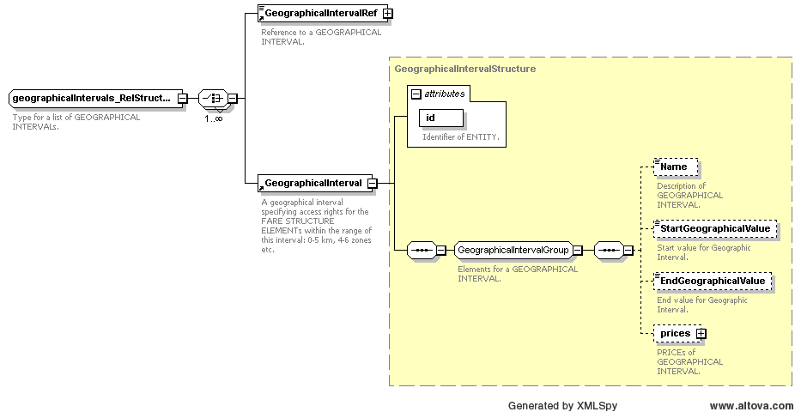

Figura 55 - Schema logico della struttura geographicalInterval_RelStructure

* + La struttura ***GeographicalStructureFactor_RelStructure*** (Figura 56) che specifica i diritti di accesso associandoli a matrici tariffarie origine-destinazione. La struttura può descrivere nuovi ***GeographicalStructureFactor*** o fare riferimento ad altri già definiti con il ***GeographicalStructureFactorRef***. È composta da:
    - Un campo ***id*** che corrisponde all’identificativo della struttura geografica: è una stringa che deve essere composta secondo le regole specificate al paragrafo 4.2.
    - Un campo ***Name*** testuale che descrive la struttura geografica
    - Un campo ***FareStructureRef*** riferimento a altre FareStructure già definite
    - Un campo ***GeographicalIntervalRef*** riferimento a intervalli geografici già definiti
    - Un campo ***DistanceMatrixElementRef*** riferimento a una matrice tariffaria origine-destinazione già definita
    - Un campo ***GeographicalUnitRef*** riferimento all’unità geografica descritta nella ***typesOfValues*** (par. 5.1.4.2.1).

|  |  |  |  |
| --- | --- | --- | --- |
| *Campo* | *Tipo dato* | *Esempio* | *Significato* |
| *id* | STRING | 1:gsf:3 | Identificativo della struttura geografica: è una stringa che deve essere composta secondo le regole specificate al paragrafo 4.2 |
| *Name* | STRING | Struttura geografica Y | Descrive la struttura geografica |
| *FareStructureRef* | STRING | 1:fs:1 | Riferimento a altre FareStructure già definite |
| *GeographicalIntervalRef* | STRING | 1:gi:3 | Riferimento a intervalli geografici già definiti |
| *DistanceMatrixElementRef* | STRING | 1:dme:9 | Riferimento a una matrice tariffaria origine-destinazione già definita |
| *GeographicalUnitRef* | STRING | 1:gu:5 | Riferimento all’unità geografica descritta nella typesOfValues (cfr. par. 5.1.4.2.1) |

Tabella 40 – Entità nella struttura GeographicaStructureFactor

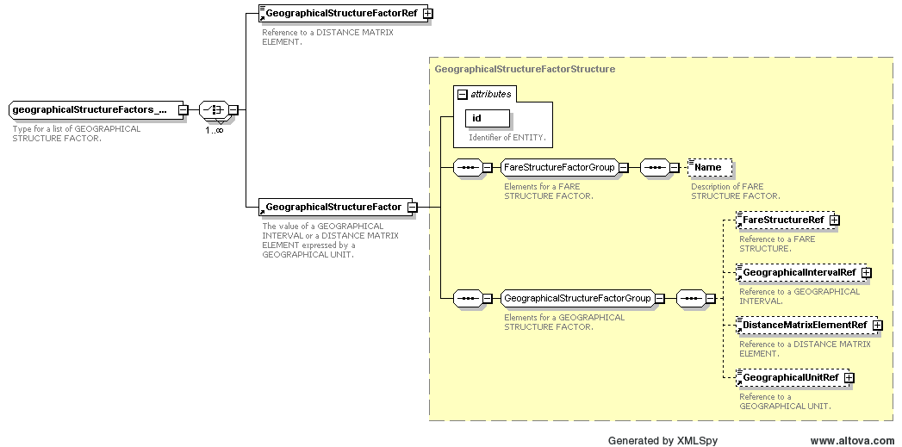

Figura 56 - Schema logico della struttura geographicalStructureFactors_RelStructure

* Un gruppo ***FareStructureTimeGroup*** che correla la struttura tariffaria con le informazioni temporali di validità. È composto da:
  + ***TimeUnitRef*** riferimento all’unità temporlae descritta nella ***typesOfValues*** (par. 5.1.4.2.1)
  + La struttura ***TimeIntervalStructure*** (Figura 57) che specifica i diritti di accesso associandoli a intervalli temporali. La struttura può descrivere nuovi ***TimeInterval*** o fare riferimento ad altri già definiti con il ***TimeIntervalRef***. È composta da:
    - Un campo ***id*** che corrisponde all’identificativo dell’intervallo temporale: è una stringa che deve essere composta secondo le regole specificate al paragrafo 4.2.
    - Un campo ***Name*** testuale che descrive l’intervallo temporale
    - Un campo ***StartTime*** che indica l’ora di inizio dell’intervallo temporale (secondo quanto specificato al par. 4.1)
    - Un campo ***EndTime*** che indica l’ora di fine dell’intervallo temporale (secondo quanto specificato al par. 4.1)
    - Un campo ***Duration***che indica la durata del intervallo temporale (secondo quanto specificato al par. 4.1.1)
    - La struttura ***prices*** relativa ai prezzi associati all’intervallo temporale secondo il modello presentato al par. 5.1.5.1.1.1.1 con la differenza che in questo caso al posto del gruppo ***UsageParameterPriceGroup*** è presente il ***TimeIntervalPriceGroup*** che con il ***TimeIntervalPriceRef*** fa riferimento ad altri intervalli di prezzo analogo già definiti.

|  |  |  |  |
| --- | --- | --- | --- |
| *Campo* | *Tipo dato* | *Esempio* | *Significato* |
| *id* | STRING | 1:ti:3 | Identificativo dell’intervallo temporale: è una stringa che deve essere composta secondo le regole specificate al capitolo 4.2 |
| *Name* | STRING | Intervallo temporale Z | Descrive l’intervallo temporale |
| *StartTime* | TIME | 00:01:00+01:00 | Indica l’ora di inizio dell’intervallo temporale (secondo quanto specificato al par. 4.1) |
| *EndTime* | TIME | 23:59:59+01:00 | Indica l’ora di fine dell’intervallo temporale (secondo quanto specificato al par. 4.1) |
| *Duration* | DURATION | PT1D | Indica la durata del intervallo temporale (secondo quanto specificato al par. 4.1.1) |
| *TimeIntervalPriceRef* | STRING | 1:tip:9 | Riferimento ad altri intervalli di prezzo analogo già definiti |

Tabella 41 – Entità nella struttura TimeInterval

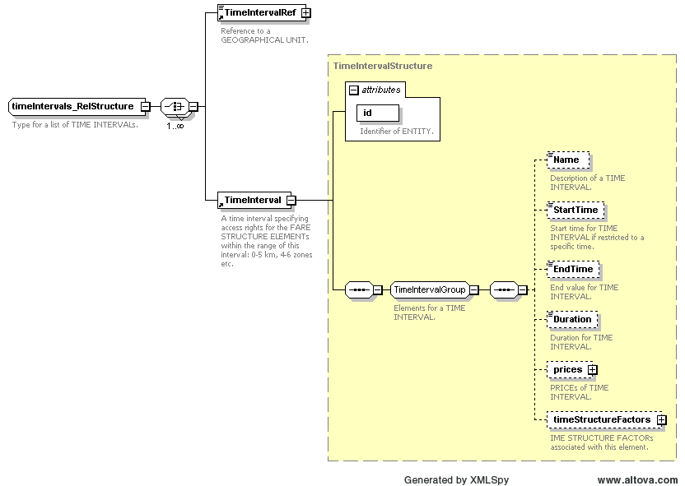

Figura 57 - Schema logico della struttura timeIntervals_RelStructure

* + - La struttura ***TimeStructureFactor_RelStructure*** che specifica i diritti di accesso associandoli a intervalli temporali. La struttura può descrivere nuovi ***TimeStructureFactor*** o fare riferimento ad altri già definiti con il ***TimeStructureFactorRef***. È composta da:
      * Un campo ***id*** che corrisponde all’identificativo del fattore strutturale temporale: è una stringa che deve essere composta secondo le regole specificate al capitolo 4.2.
      * Un campo ***Name*** testuale che descrive fattore strutturale temporale
      * Un campo ***FareStructureRef*** riferimento a altre FareStructure già definite
      * Un campo ***TimeIntervalRef*** riferimento a intervalli temporali già definiti
      * Un campo ***TimeUnitRef*** riferimento all’unità temporale descritta nella **typesOfValues** (par. 5.1.4.2.1)

|  |  |  |  |
| --- | --- | --- | --- |
| *Campo* | *Tipo dato* | *Esempio* | *Significato* |
| *id* | STRING | 1:tsf:3 | Identificativo dei fattori strutturali temporali: è una stringa che deve essere composta secondo le regole specificate al paragrafo 4.2 |
| *Name* | STRING | Fattore strutturale temporale R | Descrive fattori strutturali temporali |
| *FareStructureRef* | STRING | 1:fs:5 | Riferimento a altre FareStructure già definite |
| *TimeIntervalRef* | STRING | 1:ti:5 | Riferimento a intervalli temporali già definiti |
| *TimeUnitRef* | STRING | 1:tu:5 | Riferimento all’unità temporale descritta nella typesOfValues (cfr. par. 5.1.4.2.1) |

Tabella 42 – Entità nella struttura TimeStructureFactor

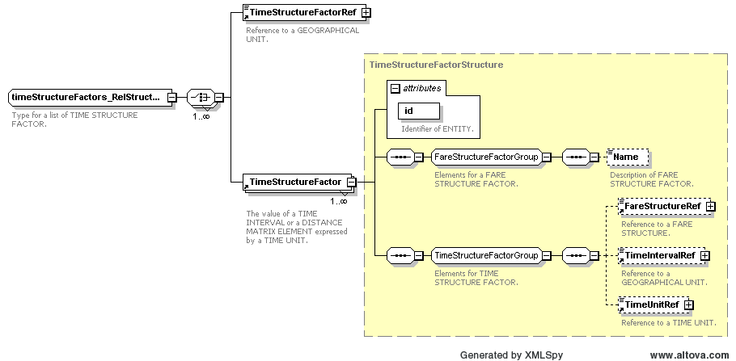

Figura 58 - Schema logico della struttura timeStructureFactors_RelStructure

* La struttura ***TimeStructureFactor_RelStructure*** (analoga a quella già specificata precedentemente e ripetuta qui ad un livello gerarchico superiore per consentire maggiore libertà in fase di valorizzazione dei parametri di validità temporali) che specifica i diritti di accesso associandoli a intervalli temporali (Figura 58). La struttura può descrivere nuovi ***TimeStructureFactor*** o fare riferimento ad altri già definiti con il ***TimeStructureFactorRef***. È composta da:
  + Un campo ***id*** che corrisponde all’identificativo TimeStructureFactor: è una stringa che deve essere composta secondo le regole specificate al paragrafo 4.2.
  + Un campo ***Name*** testuale che descrive TimeStructureFactor
  + Un campo ***FareStructureRef*** riferimento a altre FareStructure già definite
  + Un campo ***TimeIntervalRef*** riferimento a intervalli temporali già definiti
  + Un campo ***TimeUnitRef*** riferimento all’unità temporale descritta nella typesOfValues (par. 5.1.4.2.1)
* Una struttura ***QualityStructureFactor_RelStructure*** (Figura 59) che incrocia le informazioni delle matrici geografiche origine-destinazione e con il FareProduct. La struttura può descrivere nuovi ***QualityStructureFactor*** o fare riferimento ad altri già definiti con il ***QualityStructureFactorRef***. È composta da:
  + Un campo ***id*** che corrisponde all’identificativo fattore strutturale di qualità: è una stringa che deve essere composta secondo le regole specificate al capitolo 4.2.
  + Un campo ***Name*** testuale che descrive il fattore strutturale di qualità.
  + Un campo ***FareStructureRef*** riferimento a altre FareStructure già definite
  + Un campo ***DistanceMatrixElementRef*** riferimento a matrici geografiche origine-destinazione già definite

|  |  |  |  |
| --- | --- | --- | --- |
| *Campo* | *Tipo dato* | *Esempio* | *Significato* |
| *id* | STRING | 1:qsf:25 | Identificativo fattore strutturale di qualità: è una stringa che deve essere composta secondo le regole specificate al capitolo 4.2 |
| *Name* | STRING | Fattore strutturale qualità D | Testo che descrive fattore strutturale di qualità |
| *FareStructureRef* | STRING | 1:fs:5 | Riferimento a altre FareStructure già definite |
| *DistanceMatrixElementRef* | STRING | 1:dme:5 | Riferimento a matrici geografiche origine-destinazione già definite |

Tabella 43 – Entità nella struttura QualityStructureFactor

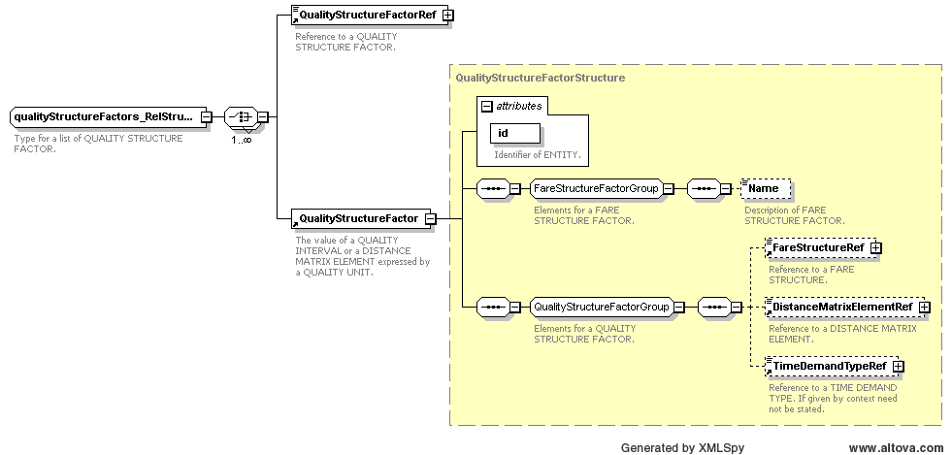

Figura 59 - Schema logico della struttura qualityStructureFactors_RelStructure

* Una struttura ***DistanceMatrixElement_RelStructure*** (Figura 60) che descrive le matrici geografiche origine-destinazione. La struttura può descrivere nuovi ***DistanceMatrixElement*** o fare riferimento ad altri già definiti con il ***DistanceMatrixElementRef***. È composta da:
  + Un campo ***id*** che corrisponde all’identificativo della matrice geografica: è una stringa che deve essere composta secondo le regole specificate al capitolo 4.2.
  + Un campo ***Name*** testuale che descrive la matrice geografica.
  + Un campo ***Distance*** che indica la distanza (in metri) del singolo elemento della matrice
  + Un campo ***StartTariffZoneRef*** riferimento alla zona tariffaria iniziale dell’elemento di matrice (par. 5.1.5.1.6)
  + Un campo ***EndTariffZoneRef*** riferimento alla zona tariffaria finale dell’elemento di matrice (par. 5.1.5.1.6)
  + Una struttura ***prices*** relativa ai prezzi associati alla matrice geografica secondo il modello presentato al par. 5.1.5.1.1.1.1 (pag. 75) con la differenza che in questo caso è composto da:
    - riferimento ***UsageParameterPriceRef*** al prezzo di parametri d’uso già definiti (par. 5.1.5.1.1.1.1)
    - un gruppo ***DistanceMatrixElementGroup*** che con il ***DistanceMatrixElementRef*** fa riferimento ad altre matrici geografiche già definite
    - riferimento ***DistanceMatrixElementPriceRef*** a prezzi di matrici tariffarie già definite
  + Una struttura ***structureFactors*** che incrocia le informazioni geografiche con le matrici origine-destinazione e con il FareProduct. È composto da:
    - Un campo ***FareStructureRef*** riferimento a altre FareStructure già definite
    - Un campo ***GeographicalIntervalRef*** riferimento a intervalli geografici già definiti
    - Un campo ***DistanceMatrixElementRef*** riferimento a una matrice tariffaria origine-destinazione già definita
    - Un campo ***GeographicalUnitRef*** riferimento all’unità geografica descritta nella ***typesOfValues*** (par. 5.1.4.2.1)
  + Un campo ***LineRef*** che fa riferimento alla linea su cui vale la struttura tariffaria (par. 5.1.4.3.5)
  + Un campo ***GeographicalIntervalRef*** riferimento a intervalli geografici già definiti

|  |  |  |  |
| --- | --- | --- | --- |
| *Campo* | *Tipo dato* | *Esempio* | *Significato* |
| *id* | STRING | 1:dme:25 | Identificativo la matrice geografica: è una stringa che deve essere composta secondo le regole specificate al capitolo 4.2 |
| *Name* | STRING | Matrice geografica F | Descrive la matrice geografica |
| *Distance* | STRING | 150 | Distanza (in metri) tra elementi della matrice |
| *StartTariffZoneRef* | STRING | 1:tz:1 | Riferimento alla zona tariffaria iniziale dell’elemento di matrice (cfr. par. 5.1.5.1.6) |
| *EndTariffZoneRef* | STRING | 1:tz:2 | Riferimento alla zona tariffaria finale dell’elemento di matrice (cfr. par. 5.1.5.1.6) |
| *UsageParameterPriceRef* | STRING | 1:upp:2 | Riferimento al prezzo di parametri d’uso già definiti (cfr. par. 5.1.5.1.1.1.1) |
| *DistanceMatrixElementRef* | STRING | 1:dme:2 | Riferimento ad altre matrici geografiche già definite |
| *DistanceMatrixElementPriceRef* | STRING | 1:dmep:2 | Riferimento a prezzi di matrici tariffarie già definite |
| *FareStructureRef* | STRING | 1:fs:5 | Riferimento a altre FareStructure già definite |
| *GeographicalUnitRef* | STRING | 1:gu:1 | Riferimento all’unità geografica descritta nella typesOfValues (cfr. par. 5.1.4.2.1) |
| *LineRef* | STRING | 1:li:4 | Riferimento alla linea su cui vale la struttura tariffaria (cfr. par. 5.1.4.3.5) |
| *GeographicalIntervalRef* | STRING | 1:gi:4 | Riferimento a intervalli geografici già definiti |

Tabella 44 – Entità nella struttura DistanceMatrixElement

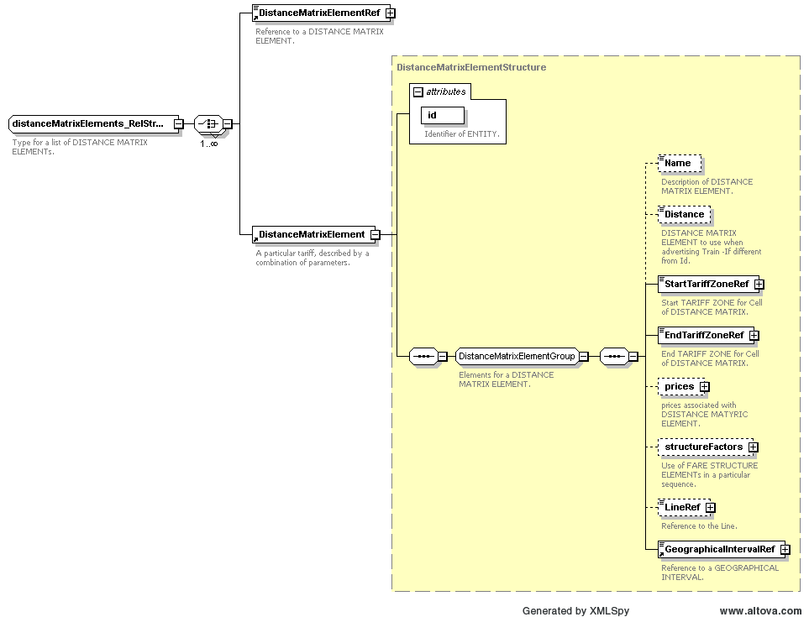

Figura 60 - Schema logico della struttura distanceMatrixElement_RelStructure

* Una struttura ***FareStructureElement_RelStructure*** (Figura 61) che costiruisce il singolo elemento della struttura tariffaria. La struttura può descrivere nuovi ***FareStructureElement*** o fare riferimento ad altri già definiti con il ***FareStructureElementRef***. È composta da:
  + Un campo ***id*** che corrisponde all’identificativo il FareStructureElement: è una stringa che deve essere composta secondo le regole specificate al capitolo 4.2.
  + Un campo ***Name*** testuale che descrive il FareStructureElement.
  + La struttura ***prices*** relativa ai prezzi associati all’intervallo geografico secondo il modello presentato al par. 5.1.5.1.1.1.1 con la differenza che in questo caso al posto del gruppo ***UsageParameterPriceGroup*** è presente il ***FareStructureElementPriceGroup*** che con il ***FareStructureElementRef*** fa riferimento ad altri elementi tariffari.
  + Un campo ***GeographicalStructureFactorRef*** riferimento a fattori geografici già definiti
  + Un campo ***TimeStructureFactorRef*** riferimento a fattori temporali già definiti
  + La struttura ***validityParameterAssignments*** già descritta al paragrafo 5.1.5.1.1.2.

|  |  |  |  |
| --- | --- | --- | --- |
| *Campo* | *Tipo dato* | *Esempio* | *Significato* |
| *FareStructureElementRef* | STRING | 1:fse:10 | Riferimento a altri FareStructureElement già definiti |
| *id* | STRING | 1:fse:5 | Corrisponde all’identificativo della struttura tariffaria: è una stringa che deve essere composta secondo le regole specificate al paragrafo 4.2 |
| *Name* | STRING | Struttura tariffaria X | Testo che descrive la struttura tariffaria |
| *GeographicalStructureFactorRef* | STRING | 1:gsf:1 | Riferimento a fattori geografici già definiti |
| *TimeStructureFactorRef* | STRING | 1:tsf:3 | Riferimento a fattori temporali già definiti |

Tabella 45 – Entità nella struttura FareStructureElement

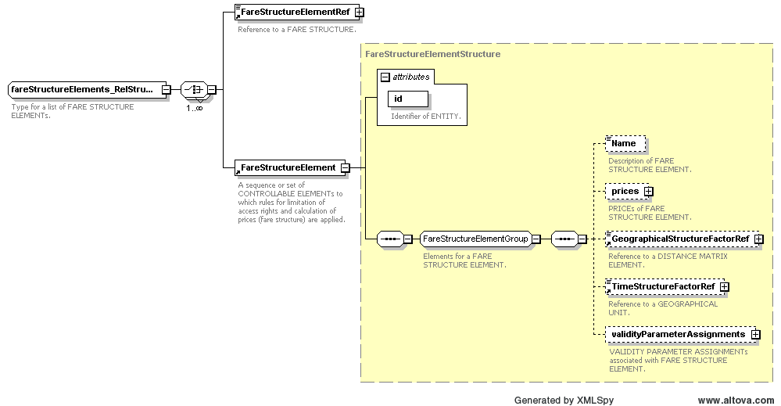

Figura 61 - Schema logico della struttura fareStructureElement_RelStructure

##### validableElements

Il ValidableElement è definito come una sequenza di FareStructureElements, ovvero un gruppo di diritti di accesso per i quali è sufficiente una sola validazione.

Nella struttura ***validableElements*** sono presenti uno o più ***ValidableElement.***

La struttura può definire nuovi ValidableElement o fare riferimento a ValidableElement già definiti.

Nel caso di nuovi elementi è costituito da:

* Un campo ***id*** che corrisponde all’identificativo dell’elemento validabile: è una stringa che deve essere composta secondo le regole specificate al paragrafo 4.2.
* Un campo ***Name*** testuale che descrive l’elemento validabile
* Un campo ***ChargingMethodRef*** riferimento a un metodo di pagamento del titolo definito nella ***typesOfValues*** (cfr. par. 5.1.4.2.1)

|  |  |  |  |
| --- | --- | --- | --- |
| *Campo* | *Tipo dato* | *Esempio* | Significato |
| *id* | STRING | 1:ve:5 | Corrisponde all’identificativo dell’elemento validabile: è una stringa che deve essere composta secondo le regole specificate al paragrafo 4.2 |
| *Name* | STRING | Struttura tariffaria X | Testo che descrive l’elemento validabile |
| *ChargingMethodRef* | STRING | 1:cm:3 | Riferimento a un metodo di pagamento del titolo definito nella typesOfValues (cfr. par. 5.1.4.2.1) |

Tabella 46 – Entità nella struttura ValidableElement

* Una struttura ***validityParameterAssignment*** composta da ***AccessRightParameterAsignment*** e/o da ***ValidityParameterAssignment***. Questi possono essere definiti ex novo oppure possono essere presenti come riferimenti a strutture equivalenti già definite per altri ValidableElement. La struttura è quella già descritta al par. 5.1.5.1.1.2
* Una struttura ***fareStructureElements*** in cui i vari elementi tariffari sono sequenziati con un ordine preciso nella ***FareStructureElementsInSequence*** composta da:
  + Un campo ***id*** che corrisponde all’identificativo dell’elemento tariffario ordinato: è una stringa che deve essere composta secondo le regole specificate al paragrafo 4.2.
  + Un campo ***order*** ordinale dell’elemento tariffario ordinato
  + Un gruppo ***FareElementsInSequenceGroup*** composto a sua volta da:
    - Un campo ***Name*** testuale che descrive l’elemento
    - Un booleano ***LimitedAccessNumber*** che indica se l’elemento dà diritto ad un numero limitato o illimitato di accessi
    - Un campo ***AccessNumber*** che indica il numero di accessi consentito
  + Un campo ***FareStructureElementRef*** che fa riferimento a elementi strutturali tariffari già specificati

|  |  |  |  |
| --- | --- | --- | --- |
| *Campo* | *Tipo dato* | *Esempio* | *Significato* |
| *id* | STRING | 1:fses:4 | Identificativo dell’elemento tariffario ordinato: è una stringa che deve essere composta secondo le regole specificate al paragrafo 4.2 |
| *order* | INTEGER | 1 | Ordinale dell’elemento tariffario ordinato |
| *Name* | STRING | Struttura tariffaria | Descrive l’elemento |
| *LimitedAccessNumber* | BOOLEAN | True | Indica se l’elemento da diritto ad un numero limitato o illimitato di accessi |
| *AccessNumber* | INTEGER | 10 | Numero di accessi consentito |
| *FareStructureElementRef* | STRING | 1:fse:3 | Riferimento a elementi strutturali tariffari già specificati |

Tabella 47 – Entità nella struttura fareStructureElements

* Una struttura ***prices*** (composta di ***FareProductPrice***) relativa ai prezzi associati al prodotto tariffario secondo il modello presentato al par. 5.1.5.1.1.1.1, con la differenza che in questo caso manca il gruppo ***UsageParameterPriceGroup***. Nel caso il FareProductPrice sia già stato definito è prevista la possibilità di inserire un riferimento alla tariffa già descritta.

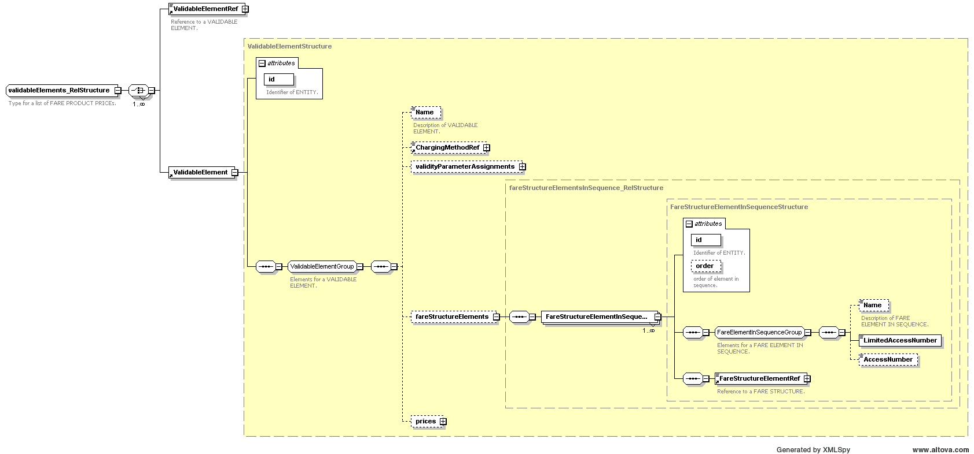

Figura 62 - Schema logico della struttura ValidableElementStructure

##### fareProducts

Il *FareProduct* rappresenta l’elemento tariffario “immateriale” che viene venduto al pubblico: può consistere in diritti di acceso o altri tipi di prodotti tariffari.

Il prodotto tariffario ha un prezzo e delle condizioni di validità: si noti che per quanto riguarda i prezzi, l’entità FareProductPrice viene replicata più volte con la stessa struttura.

La struttura consente il raggruppamento di prezzi in *groups* (gruppi di prezzi associabili ad un singolo FareProduct al variare di alcuni parametri), o di poter specificare i *prices* in diverse parti dell’xml, lasciando all’implementazione diversi gradi di libertà per calare il modello in realtà anche molto eterogenee tra loro.

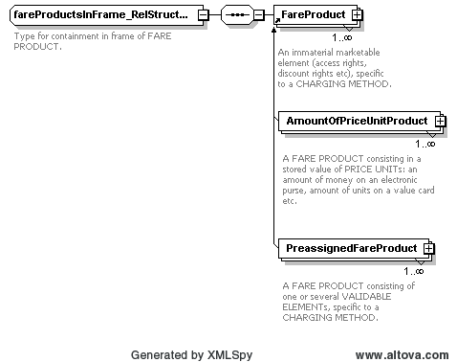

Figura 63 - Schema logico della struttura fareProductFrame_RelStructure

###### FareProduct

La struttura fareProducts può consistere di uno o più FareProduct.

Quest’ultimo è una struttura astratta (da non istanziare) che mette a fattor comune gli attributi:

* Un campo ***id*** che corrisponde all’identificativo del prodotto tariffario: è una stringa che deve essere composta secondo le regole specificate al paragrafo 4.2.
* Un campo ***Name*** testuale che descrive il prodotto tariffario
* Un campo ***ChargingMethodRef*** riferimento a un metodo di pagamento del titolo definito nella ***typesOfValues*** (cfr. par. 5.1.4.2.1)
* Una struttura ***validityParameterAssignment*** composta da ***AccessRightParameterAssignment*** e/o da ***ValidityParameterAssignment***. Possono essere definiti ex novo oppure possono essere presenti come riferimenti a strutture equivalenti già definite per altri prodotti tariffari. La struttura è analoga a quella già descritta al par. 5.1.5.1.1.2
* Una struttura ***prices*** (composta di ***FareProductPrice***) relativa ai prezzi associati al prodotto tariffario secondo il modello presentato al par. 5.1.5.1.1.1.1 con la differenza che in questo caso manca il gruppo ***UsageParameterPriceGroup***. Nel caso il FareProductPrice sia già stato definito è prevista la possibilità di inserire un riferimento alla tariffa già descritta.

Può essere istanziata in:

* **AmountOfPriceUnitProduct**
* **PreassignedFareProduct**

|  |  |  |  |
| --- | --- | --- | --- |
| *Campo* | *Tipo dato* | *Esempio* | *Significato* |
| *id* | STRING | 1:aopup:5  1:pfp:7 | Identificativo del prodotto tariffario composto secondo le regole specificate al capitolo 4.2 |
| *Name* | STRING | Credito trasporti  Abbonamento mensile urbano | Testo che descrive il prodotto tariffario |
| *ChargingMethodRef* | STRING | 1:cm:3 | Riferimento a un metodo di pagamento del titolo definito nella typesOfValues (cfr. par. 5.1.4.2.1) |

Tabella 48 – Entità nella struttura FareProduct

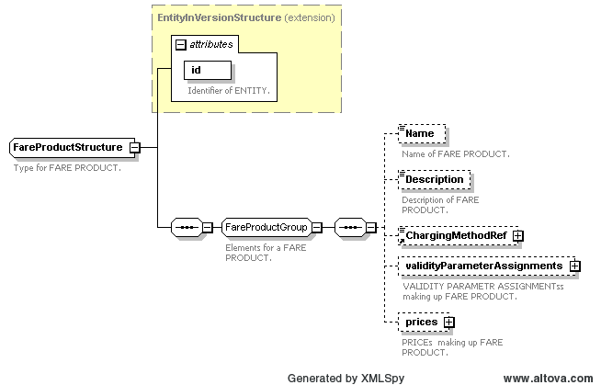

Figura 64 - Schema logico della struttura FareProductFrame

###### AmountOfPriceUnitProduct

La struttura ***AmountOfPriceUnitProduct*** estende il ***FareProduct*** aggiungendo dettagli sui costi e correlandoli con l’unità geografica di base.

È composta da:

* La struttura ***FareProductStructure*** descritta al precedente paragrafo 5.1.5.1.4.1
* Il campo ***Amount*** esprime il valore del singolo prodotto tariffario
* Il campo ***Currency*** esprime la valuta in cui è espresso il valore specificato dal Amount (secondo la specifica ISO 4217 - cfr. par. 4.6)
* Il campo ***Units*** esprime unità di prezzo alternative alla Currency
* Il campo ***GeographicalUnitRef*** riferimento all’unità geografica descritta nella ***typesOfValues*** (par. 5.1.4.2.1)

|  |  |  |  |
| --- | --- | --- | --- |
| *Campo* | *Tipo dato* | *Esempio* | *Significato* |
| *Amount* | DECIMAL | 10.0 | Valore del singolo prodotto tariffario |
| *Currency* | STRING | EUR | Valuta in cui è espresso il valore specificato dal Amount (secondo la specifica ISO 4217 - cfr. par. 4.6) |
| *Units* | DECIMAL | 1.0 | Unità di prezzo alternative alla Currency |
| *GeographicalUnitRef* | STRING | 1:gu:1 | Riferimento all’unità geografica descritta nella typesOfValues (cfr. par. 5.1.4.2.1) |

Tabella 49 – Entità nella struttura AmountOfPriceUnitProduct

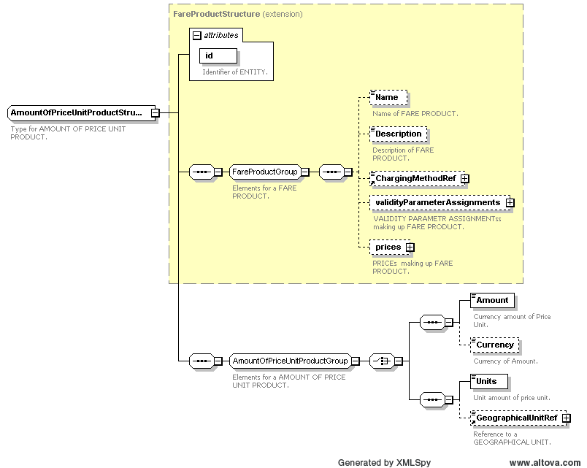

Figura 65 - Schema logico della struttura AmountOfPriceUnitProduct

###### PreassignedFareProduct

La struttura ***PreassignedFareProduct*** estende il **FareProduct** associando i diritti di accesso.

È composta da:

* La struttura ***FareProductStructure*** descritta al precedente paragrafo 5.1.5.1.4.1
* La struttura ***AccessRightInProduct*** relativa ai diritti di accesso associati al FareProduct. Può definire i diritti di accesso ex novo o fare riferimento a diritti di accesso già definiti (con ***AccessRightInProductRef***). Nel caso i diritti siano definiti per la prima volta è composta da:
  + Un campo ***Name*** testuale che descrive l’elemento
  + Un booleano ***LimitedAccessNumber*** che indica se l’elemento da diritto ad un numero limitato o illimitato di accessi
  + Un campo ***AccessNumber*** che indica il numero di accessi consentito
  + Un campo ***ValidableElementRef*** riferito all’elemento validabile di cui condivide i diritti di accesso (par. 5.1.5.1.3)

|  |  |  |  |
| --- | --- | --- | --- |
| *Campo* | *Tipo dato* | *Esempio* | *Significato* |
| *Name* | STRING | Corsa singola | Testo che descrive l’elemento |
| *LimitedAccessNumber* | BOOLEAN | true | Indica se l’elemento dà diritto ad un numero limitato o illimitato di accessi |
| *AccessNumber* | INTEGER | 10 | Numero di accessi consentito |
| *ValidableElementRef* | STRING | 1:ve:1 | Riferimento all’elemento validabile di cui condivide i diritti di accesso (cfr. par. 5.1.5.1.3) |

Tabella 50 – Entità nella struttura PreassignedFareProduct

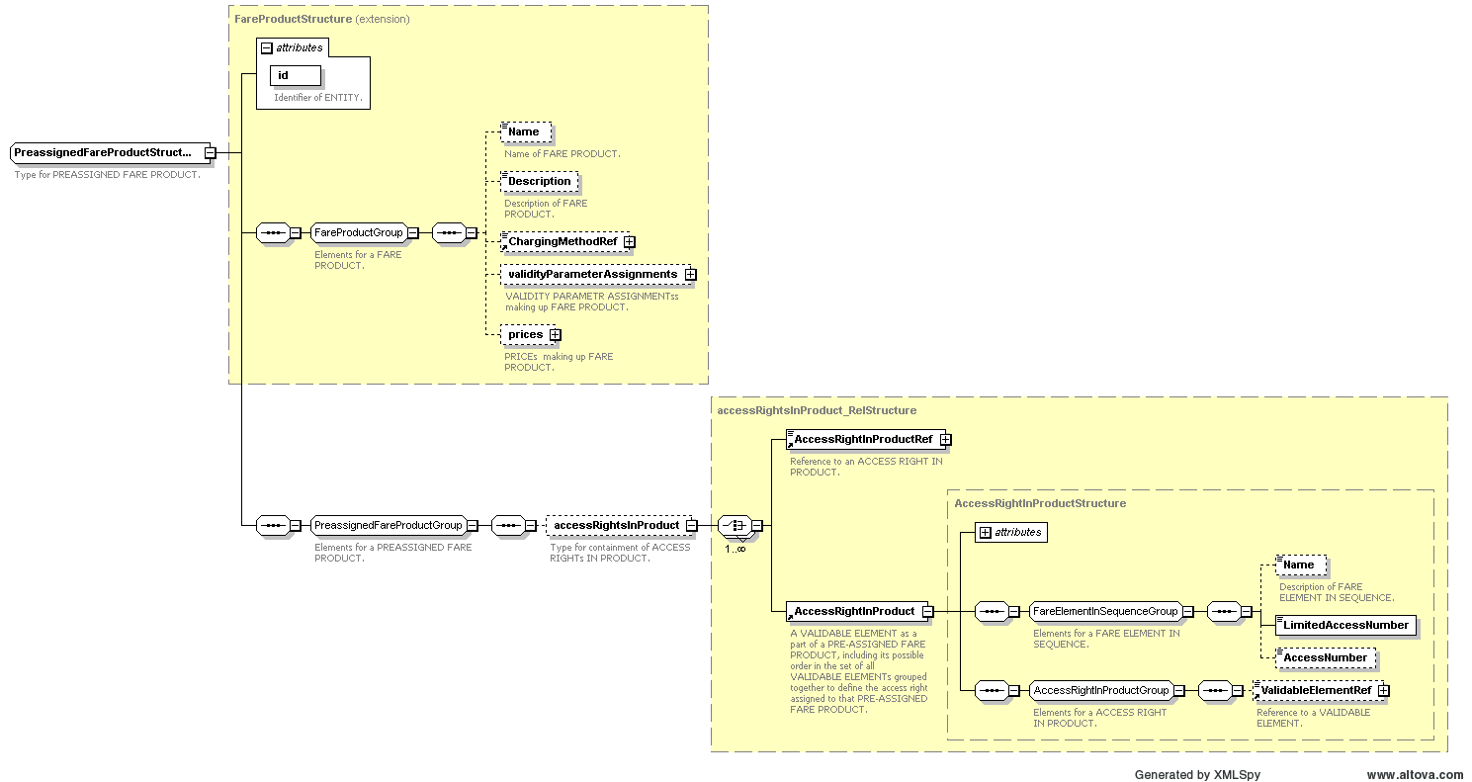

Figura 66 - Schema logico della struttura AmountOfPriceUnitProduct

##### salesPackage

La struttura salesPackage consiste di uno o più Fare Product materializzati su uno o più Travel Documents. Rappresenta ciò che viene venduto, nella sua interezza, al cliente: titolo/i di viaggio e diritti di accesso garantiti.

La struttura è composta da uno o più SalesPackage e contiene:

* Un campo ***id*** che corrisponde all’identificativo del prodotto vendibile: è una stringa che deve essere composta secondo le regole specificate al paragrafo 4.2.
* Un campo ***Name*** testuale che descrive il prodotto vendibile

|  |  |  |  |
| --- | --- | --- | --- |
| *Campo* | *Tipo dato* | *Esempio* | *Significato* |
| *id* | STRING | 1:sp:7 | Corrisponde all’identificativo del prodotto vendibile: è una stringa che deve essere composta secondo le regole specificate al paragrafo 4.2 |
| *Name* | STRING | Prodotto vendibile Z | Testo che descrive il prodotto vendibile |

Tabella 51 – Entità nella struttura SalesPackage

* Una struttura ***validityConditions*** che descrive la validità del prodotto vendibile che consiste di:
  + Un riferimento ***AvailabilityConditionRef*** a condizioni di validità già definite
  + Un campo ***AvailabilityCondition*** che definisce le condizioni di validità in termini di tipi giorno (cfr. par. 5.1.4.4.1)
  + Una struttura ***SimpleAvailabilityCondition*** versione semplificata della precedente (e pertanto da ritenersi preferibile nella valorizzazione del BIPEx) costituita da:
    - Un campo ***Name*** testuale che descrive le condizioni di validità
    - Un campo ***Description*** testuale che descrive più estesamente le condizioni di validità
    - Un campo ***FromDate*** che indica la data di inizio del periodo di validità (secondo il formato descritto al par. 4.1)
    - Un campo ***ToDate*** che indica la data di fine del periodo di validità (secondo il formato descritto al par. 4.1)
* Una struttura ***availability*** che descrive la disponibilità del prodotto vendibile: la struttura ricalca quella delle ***validityConditions***

|  |  |  |  |
| --- | --- | --- | --- |
| *Campo* | *Tipo dato* | *Esempio* | *Significato* |
| *AvailabilityConditionRef* | STRING | 1:ac:1 | Riferimento a condizioni di validità già definite |
| *AvailabilityCondition* |  |  | Le condizioni di validità in termini di tipi giorno (cfr. par. 5.1.4.4.1) – struttura di cui si sconsiglia l’uso |
| *Name* | STRING | Condizioni di validità prodotto vendibile G | Testo che descrive le condizioni di validità |
| *Description* | STRING | Condizioni di validità prodotto vendibile G valido dal/al | Testo che descrive più estesamente le condizioni di validità |
| *FromDate* | DATE | 2017-01-01 | Data di inizio del periodo di validità (secondo il formato al par. 4.1) |
| *ToDate* | DATE | 2017-01-31 | Data di fine del periodo di validità (secondo il formato al par. 4.1) |

Tabella 52 – Entità nella struttura AvailabilityConditionsStructure

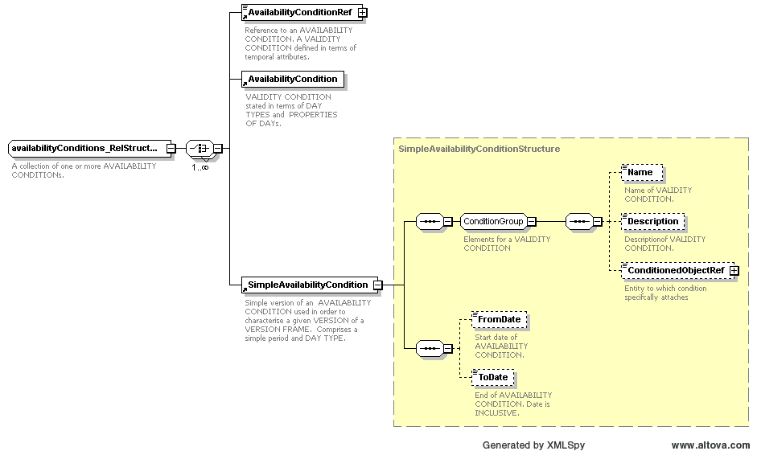

Figura 67 - Schema logico della struttura AvailabilityConditionsStructure

* Una struttura ***SalePackageElement*** che descrive il prodotto vendibile ex novo o fa riferimento (attraverso il ***SalePackageElementRef***) ad un prodotto vendibile già definito. Nel caso lo si definisca per la prima volta è costituito da:
  + Un campo ***id*** che corrisponde all’identificativo del SalePackageElement: è una stringa che deve essere composta secondo le regole specificate al paragrafo 4.2.
  + Un campo ***Name*** testuale che descrive il SalePackageElement
  + Un riferimento ***SalesPackageRef*** ad una struttura già definita
  + Un riferimento ***TypeOfTravelDocumentRef*** alla categoria di supporto descritta nella ***typesOfValues*** (par. 5.1.4.2.1)
  + Un riferimento ***FareProductRef*** a titoli tariffari già definiti (par. 5.1.5.1.4.1)
  + Un riferimento ***AmountOfPriceUnitProductRef*** a titoli tariffari corredati di costi già definiti (par. 5.1.5.1.4.2)
  + Un riferimento ***PreassignedFareProductRef*** a titoli tariffari corredati di diritti di accesso già definiti (par. 5.1.5.1.4.3)

|  |  |  |  |
| --- | --- | --- | --- |
| *Campo* | *Tipo dato* | *Esempio* | *Significato* |
| *id* | STRING | 1:spe:1 | Identificativo del prodotto vendibile: è una stringa che deve essere composta secondo le regole specificate al paragrafo 4.2 |
| *Name* | STRING | Prodotto vendibile XX | Testo che descrive il prodotto vendibile |
| *SalesPackageRef* | STRING | 1:sp:4 | Riferimento a struttura di SalesPackage già definita |
| *TypeOfTravelDocumentRef* | STRING | 1:ttd:3 | Riferimento categoria di supporto descritta nella typesOfValues (cfr. par. 5.1.4.2.1) |
| *FareProductRef* | STRING | 1:fp:6 | Riferimento a titoli tariffari già definiti (cfr. par. 5.1.5.1.4.1) |
| *AmountOfPriceUnitProductRef* | STRING | 1:apup:9 | Riferimento a titoli tariffari corredati di costi già definiti (cfr. par. 5.1.5.1.4.2) |
| *PreassignedFareProductRef* | STRING | 1:pfp:10 | Riferimento titoli tariffari corredati di diritti di accesso già definiti (cfr. par. 5.1.5.1.4.3) |

Tabella 53 – Entità nella struttura SalesPackageElements_RelStructure

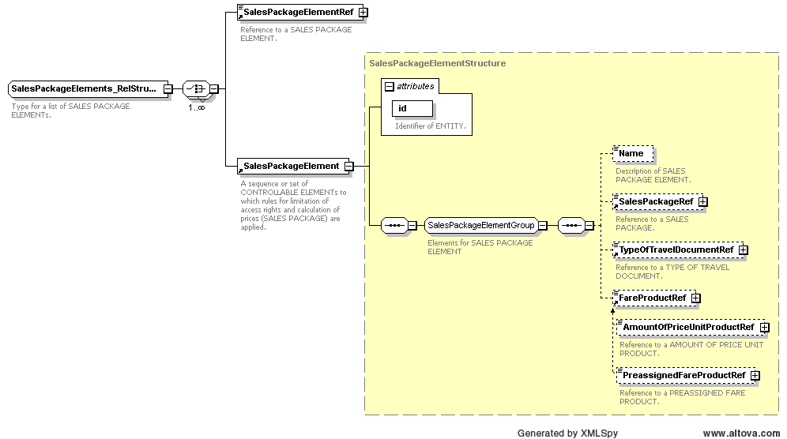

Figura 68 - Schema logico della struttura SalesPackageElements_RelStructure

##### tariffZones

Questa struttura descrive le zone tariffarie di validità dei titoli di viaggio riportandone anche la geometria. Ad ogni struttura ***tariffZones*** corrispondono una o più ***TariffZone***.

Quest’ultima struttura è composta da:

* Un campo ***id*** che corrisponde all’identificativo della zona tariffaria: è una stringa che deve essere composta secondo le regole specificate al paragrafo 4.2.
* Un campo ***Name*** testuale che descrive la zona tariffaria
* Un campo ***ShortName*** testuale che descrive brevemente la zona tariffaria
* Un campo ***Description*** testuale che descrive in maniera estesa la zona tariffaria
* Un campo ***PrivateCode*** che identifica la zona tariffaria secondo la codifica dell’azienda che la utilizza
* Una struttura ***Centroid*** che fornisce la posizione del centroide dell’area della zona. È costituito da:
  + Un campo ***Name*** testuale che descrive il centroide
  + Una struttura ***Location*** definita al par. 4.5
* Una struttura ***Types*** costituita dal campo ***TypesOfZoneRef*** relativo alla tipologia di area tariffaria descritta nella **typesOfValues** (par. 5.1.4.2.1)
* Una struttura ***gml:Polygon*** che descrive il poligono che delimita l’area secondo quanto specificato al par. 4.5
* Un riferimento ***ParentZoneRef*** alla zona tariffaria padre

|  |  |  |  |
| --- | --- | --- | --- |
| *Campo* | *Tipo dato* | *Esempio* | *Significato* |
| *id* | STRING | 1:tz:1 | Identificativo della zona tariffaria: è una stringa che deve essere composta secondo le regole specificate al paragrafo 4.2 |
| *Name* | STRING | Zona Tariffaria 1 | Testo che descrive la zona tariffaria |
| *ShortName* | STRING | ZT1 | Testo che descrive brevemente la zona tariffaria |
| *Description* | STRING | Zona Tariffaria 1 corrispondente al Comune XXXX | Testo che descrive estesamente la zona tariffaria |
| *PrivateCode* | STRING | ZT4508 | Identifica la zona tariffaria secondo la codifica aziendale dell’azienda che la utilizza |
| *Centroid* | STRUCTURE |  | Fornisce la posizione del centroide dell’area della zona |
| *TypesOfZoneRef* | STRING | 1:toz:3 | Tipologia di area tariffaria descritta nella typesOfValues (cfr. par. 5.1.4.2.1) |
| *gml:Polygon* | STRUCTURE |  | Descrive il poligono che delimita l’area secondo quanto specificato al par. 4.5 |
| *ParentZoneRef* | STRING | 1:tz:0 | Riferimento alla zona tariffaria padre |

Tabella 54 – Entità nella struttura ZoneStructure

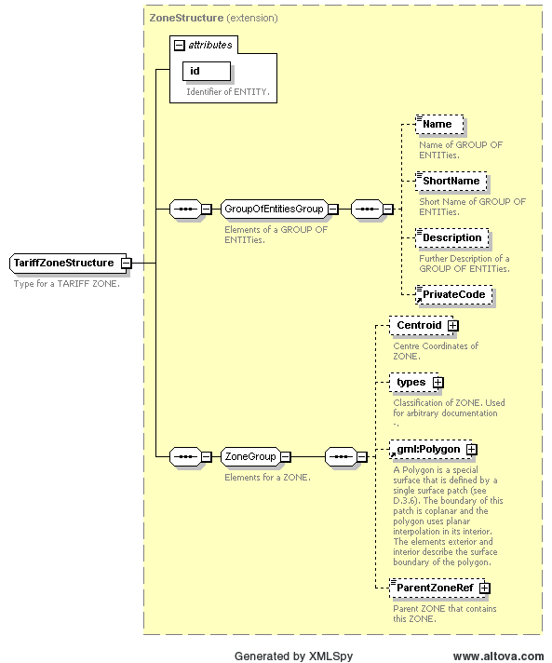

Figura 69 - Schema logico della struttura ZoneStructure

##### farePrices

Questa entità è dedicata all’anagrafica delle diverse tipologie di tariffa. Alla struttura farePrices corrispondono uno o più gruppi PriceGroup.

Ogni ***PriceGroup*** è composto da:

* Un campo ***id*** che corrisponde all’identificativo del gruppo tariffario: è una stringa che deve essere composta secondo le regole specificate al paragrafo 4.2.
* Un gruppo ***PriceGroupGroup*** composto da:
  + Un campo ***Name*** testuale che identifica il gruppo tariffario
  + Una struttura ***Members*** che correla prezzi e sconti ed è composta da:
    - Un campo ***id*** che corrisponde all’identificativo del membro del gruppo tariffario: è una stringa che deve essere composta secondo le regole specificate al paragrafo 4.2.
    - Una struttura ***FarePrice*** dedicata al tariffario che ricalca la struttura ***prices*** (composta di ***FareProductPrice***) relativa ai prezzi associati al prodotto tariffario secondo il modello presentato al par. 5.1.5.1.1.1.1 con la differenza che in questo caso mancano:
      * Il gruppo ***UsageParameterPriceGroup***.
      * Il gruppo ***DiscountablePriceGroup.***
    - Una struttura ***CombinationPrice*** dedicata al tariffario correlato alle condizioni di validità delle tariffe che ricalca la struttura ***prices*** (composta di ***FareProductPrice***) relativa ai prezzi associati al prodotto tariffario secondo il modello presentato al par. 5.1.5.1.1.1.1 con la differenza che in questo caso il gruppo ***UsageParameterPriceGroup*** diventa ***CombinationPriceGroup*** che ha in piu:
      * Il campo ***Allowed*** che dice se la tariffa è consentita
      * Il riferimento ***TimeIntervalRef*** all’intervallo temporale
      * Il riferimento ***GeographicalStructureFactorRef*** alla struttura geografica
      * Il riferimento ***QualityStructureFactorRef*** alle caratteristiche di qualità del servizio
    - Una struttura ***DiscountablePrice*** dedicata agli sconti tariffari che ricalca la struttura ***prices*** (composta di ***FareProductPrice***) relativa ai prezzi associati al prodotto tariffario secondo il modello presentato al par. 5.1.5.1.1.1.1 con la differenza che in questo caso mancano:
      * il gruppo ***UsageParameterPriceGroup***.
      * Il riferimento alla ***DistanceMatrixElementPriceRef***
    - Una struttura ***DistanceMatrixElementPrice*** dedicata al tariffario correlato alle DistanceMatrix che ricalca la struttura ***prices*** (composta di ***FareProductPrice***) relativa ai prezzi associati al prodotto tariffario secondo il modello presentato al par. 5.1.5.1.1.1.1 con la differenza che in questo caso manca il gruppo ***UsageParameterPriceGroup.***
    - Una struttura ***FareProductPrice*** dedicata al tariffario dei FareProduct che ricalca la struttura ***prices*** (composta di ***FareProductPrice***) relativa ai prezzi associati al prodotto tariffario secondo il modello presentato al par. 5.1.5.1.1.1.1 con la differenza che in questo caso manca il gruppo ***UsageParameterPriceGroup.***
    - Una struttura ***FareStructureElementPrice*** dedicata al tariffario correlato alla struttura tariffaria che ricalca la struttura ***prices*** (composta di ***FareProductPrice***) relativa ai prezzi associati al prodotto tariffario secondo il modello presentato al par. 5.1.5.1.1.1.1 con la differenza che in questo caso manca il gruppo ***UsageParameterPriceGroup*** e al suo posto è presente il riferimento al ***FareStructureElementRef***
    - Una struttura ***GeographicalIntervalPrice*** dedicata al tariffario correlato ai singoli intervalli geografici che ricalca la struttura ***prices*** (composta di ***FareProductPrice***) relativa ai prezzi associati al prodotto tariffario secondo il modello presentato al par. 5.1.5.1.1.1.1 con la differenza che in questo caso manca il gruppo ***UsageParameterPriceGroup*** e al suo posto è presente il riferimento al ***GeographicalIntervalRef***
    - Una struttura ***SalesPackagePrice*** dedicata al tariffario correlato ai singoli SalesPackage che ricalca la struttura ***prices*** (composta di ***FareProductPrice***) relativa ai prezzi associati al prodotto tariffario secondo il modello presentato al par. 5.1.5.1.1.1.1 con la differenza che in questo caso manca il gruppo ***UsageParameterPriceGroup*** e al suo posto è presente il riferimento al ***SalesPackageElementRef***
    - Una struttura ***TimeIntervalPrice*** dedicata al tariffario correlato ai singoli intervalli temporali che ricalca la struttura ***prices*** (composta di ***FareProductPrice***) relativa ai prezzi associati al prodotto tariffario secondo il modello presentato al par. 5.1.5.1.1.1.1 con la differenza che in questo caso manca il gruppo ***UsageParameterPriceGroup*** e al suo posto è presente il riferimento al ***TimeIntervalRef***
    - Una struttura ***UsageParameterPrice*** dedicata al tariffario correlato ai singoli parametri d’uso che ricalca la struttura ***prices*** (composta di ***FareProductPrice***) relativa ai prezzi associati al prodotto tariffario secondo il modello presentato al par. 5.1.5.1.1.1.1.

|  |  |  |  |
| --- | --- | --- | --- |
| *Campo* | *Tipo dato* | *Esempio* | *Significato* |
| *id* | STRING | 1:pg:1 | Identificativo del gruppo tariffario: è una stringa che deve essere composta secondo le regole specificate al capitolo 4.2 |
| *Name* | STRING | Gruppo tariffario 1 | Testo che identifica il gruppo tariffario |
| *id* | STRING | 1:pgm:6 | Identificativo del membro del gruppo tariffario: è una stringa che deve essere composta secondo le regole specificate al paragrafo 4.2 |
| *FarePrice* | STRUCTURE |  | Tariffario che ricalca la struttura ***prices*** (composta di ***FareProductPrice***) relativa ai prezzi associati al prodotto tariffario secondo il modello presentato al par. 5.1.5.1.1.1.1 |
| *CombinationPrice* | STRUCTURE |  | Tariffario correlato alle condizioni di validità delle tariffe che ricalca la struttura ***prices*** (composta di ***FareProductPrice***) relativa ai prezzi associati al prodotto tariffario secondo il modello presentato al par. 5.1.5.1.1.1.1 con la differenza che in questo caso il gruppo ***UsageParameterPriceGroup*** diventa ***CombinationPriceGroup*** che ha in piu:   * + - * Il campo ***Allowed*** che dice se la tariffa è consentita       * Il riferimento ***TimeIntervalRef*** all’intervallo temporale       * Il riferimento ***GeographicalStructureFactorRef*** alla struttura geografica       * Il riferimento ***QualityStructureFactorRef*** alle caratteristiche di qualità del servizio |
| *DiscountablePrice* | STRUCTURE |  | Dedicata agli sconti tariffari che ricalca la struttura ***prices*** (composta di ***FareProductPrice***) relativa ai prezzi associati al prodotto tariffario secondo il modello presentato al par. 5.1.5.1.1.1.1 con la differenza che in questo caso mancano:   * + - * il gruppo ***UsageParameterPriceGroup***.       * Il riferimento alla ***DistanceMatrixElementPriceRef*** |
| *DistanceMatrixElementPrice* | STRUCTURE |  | Ricalca la struttura ***prices*** (composta di ***FareProductPrice***) relativa ai prezzi associati al prodotto tariffario secondo il modello presentato al par. 5.1.5.1.1.1.1 con la differenza che in questo caso manca il gruppo ***UsageParameterPriceGroup.*** |
| *FareProductPrice* | STRUCTURE |  | Dedicata al tariffario dei FareProduct che ricalca la struttura ***prices*** (composta di ***FareProductPrice***) relativa ai prezzi associati al prodotto tariffario secondo il modello presentato al par. 5.1.5.1.1.1.1 con la differenza che in questo caso manca il gruppo ***UsageParameterPriceGroup.*** |
| *FareStructureElementPrice* | STRUCTURE |  | Dedicata al tariffario correlato alla struttura tariffaria che ricalca la struttura ***prices*** (composta di ***FareProductPrice***) relativa ai prezzi associati al prodotto tariffario secondo il modello presentato al par. 5.1.5.1.1.1.1 con la differenza che in questo caso manca il gruppo ***UsageParameterPriceGroup*** e al suo posto è presente il riferimento al ***FareStructureElementRef*** |
| *GeographicalIntervalPrice* | STRUCTURE |  | Dedicata al tariffario correlato ai singoli intervalli geografici che ricalca la struttura ***prices*** (composta di ***FareProductPrice***) relativa ai prezzi associati al prodotto tariffario secondo il modello presentato al par. 5.1.5.1.1.1.1 con la differenza che in questo caso manca il gruppo ***UsageParameterPriceGroup*** e al suo posto è presente il riferimento al ***GeographicalIntervalRef*** |
| *SalesPackagePrice* | STRUCTURE |  | Dedicata al tariffario correlato ai singoli SalesPackage che ricalca la struttura ***prices*** (composta di ***FareProductPrice***) relativa ai prezzi associati al prodotto tariffario secondo il modello presentato al par. 5.1.5.1.1.1.1 con la differenza che in questo caso manca il gruppo ***UsageParameterPriceGroup*** e al suo posto è presente il riferimento al ***SalesPackageElementRef*** |
| *TimeIntervalPrice* | STRUCTURE |  | Dedicata al tariffario correlato ai singoli intervalli temporali che ricalca la struttura ***prices*** (composta di ***FareProductPrice***) relativa ai prezzi associati al prodotto tariffario secondo il modello presentato al par. 5.1.5.1.1.1.1 con la differenza che in questo caso manca il gruppo ***UsageParameterPriceGroup*** e al suo posto è presente il riferimento al ***TimeIntervalRef*** |
| *UsageParameterPrice* | STRUCTURE |  | Dedicata al tariffario correlato ai singoli parametri d’uso che ricalca la struttura ***prices*** (composta di ***FareProductPrice***) relativa ai prezzi associati al prodotto tariffario secondo il modello presentato al par. 5.1.5.1.1.1.1. |

Tabella 55 – Entità nella struttura PriceGroupStructure

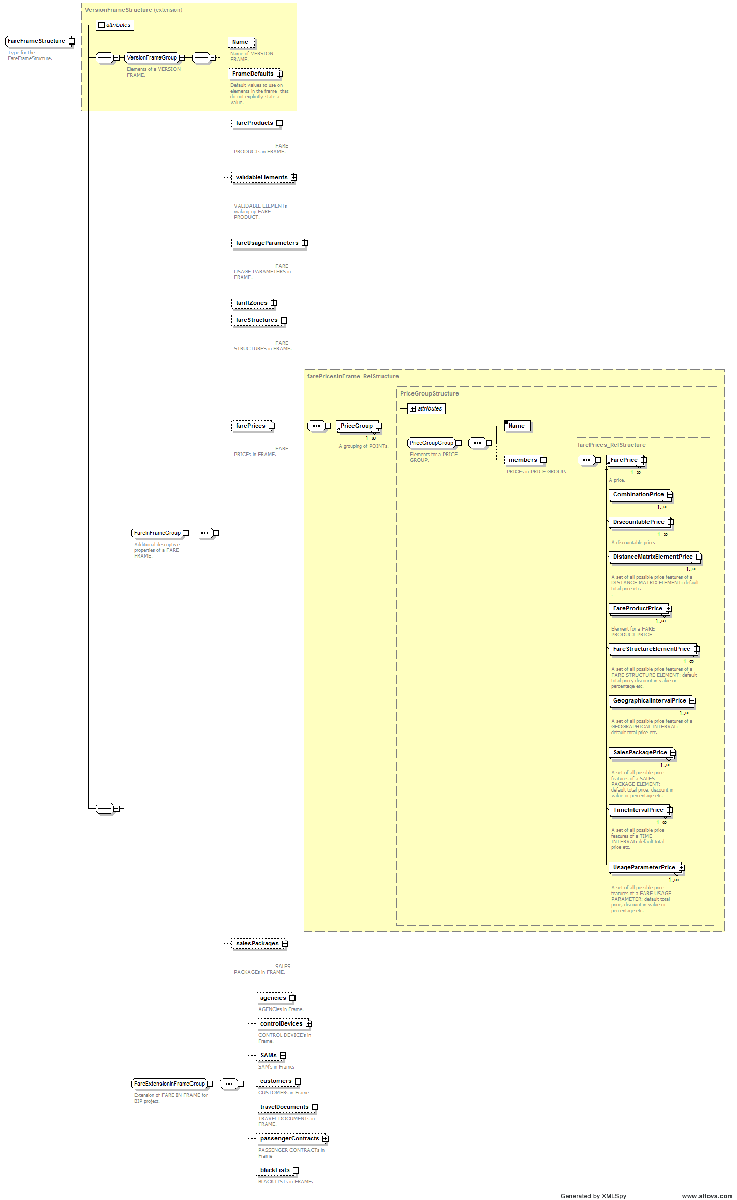

Figura 70 - Schema logico della struttura PriceGroupStructure

#### FareExtensionInFrameGroup - Rete di vendita, utenti ed apparati

Questo gruppo è dedicato alla descrizione del sistema di vendita (rete di vendita, apparati e SAM).

Il gruppo prevedeva inizialmente ulteriori strutture (customers, travelDocuments, passengerContracts e blacklist) che di fatto sono state integrate nei consuntivi BIPEx (e saranno oggetto di descrizione nella parte dedicata al file bipex_report.xsd) ma sono state lasciate anche in questo sotto-frame per compatibilità con gli standard.

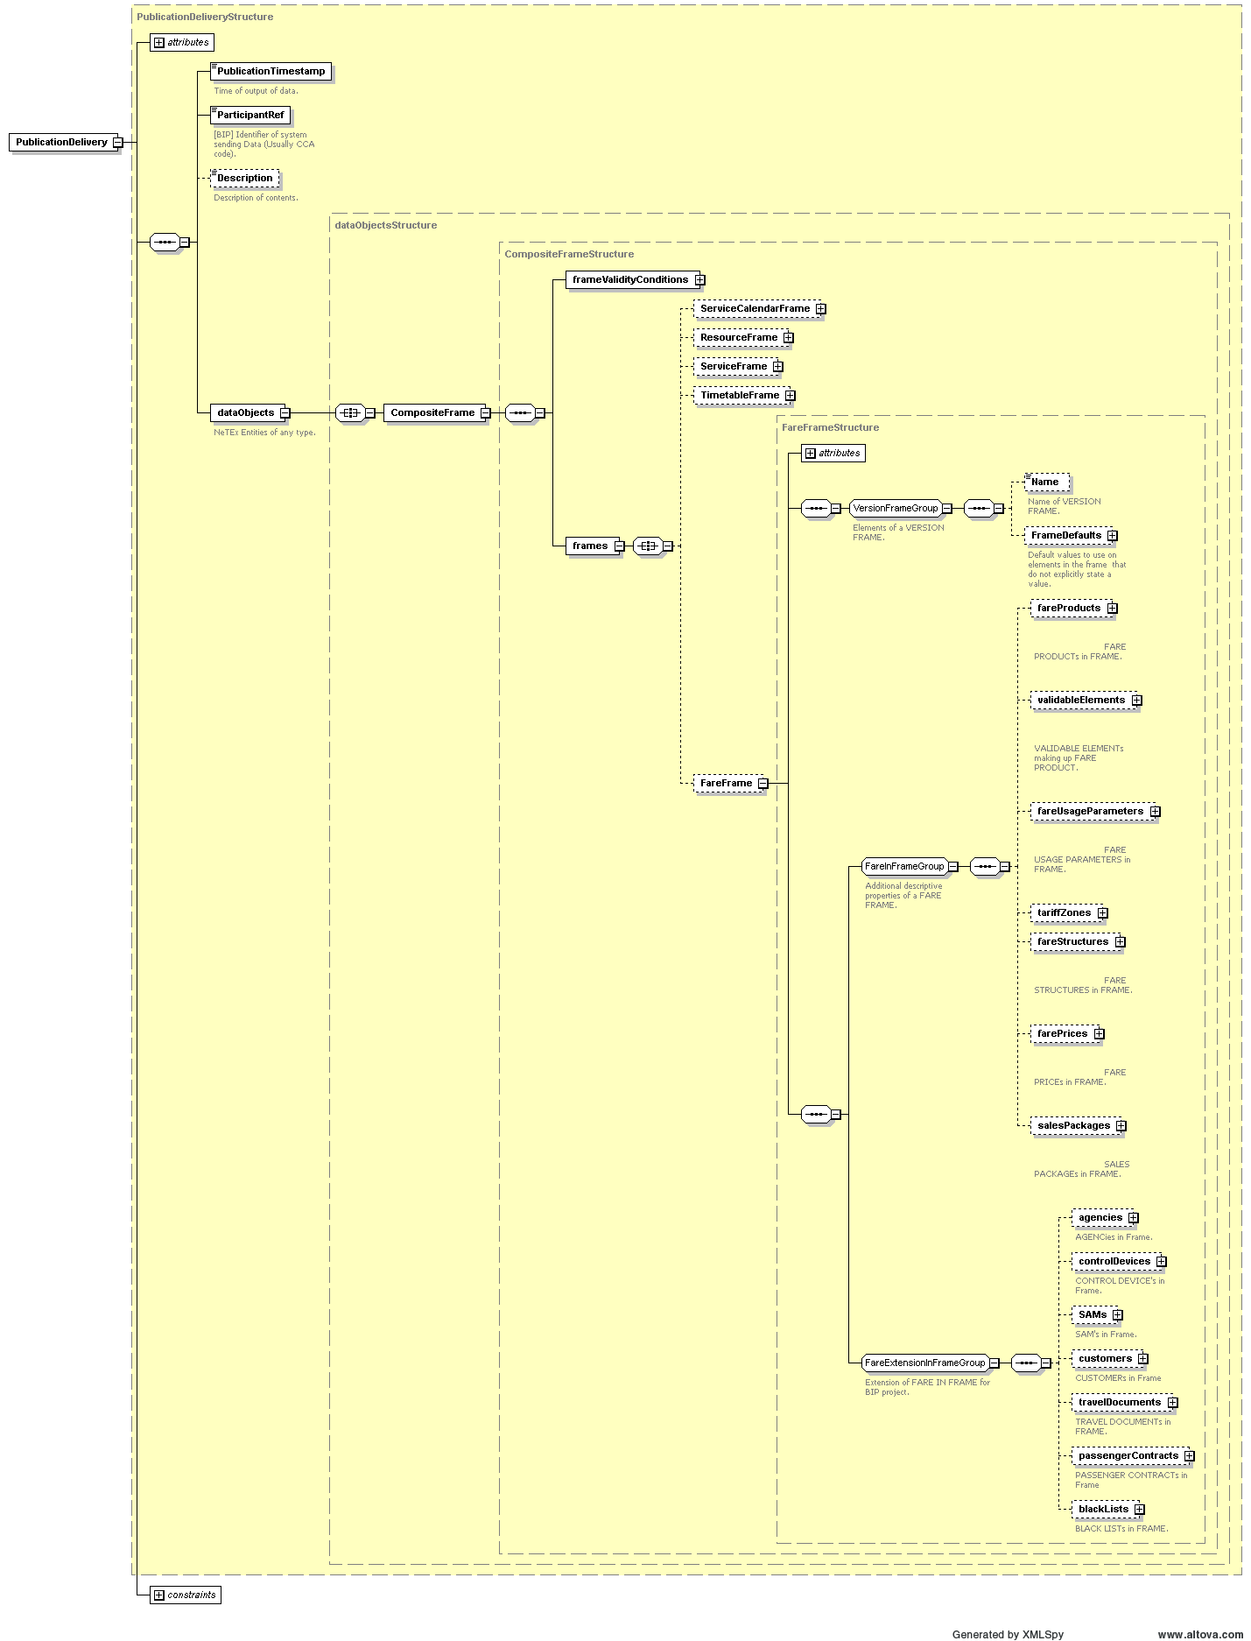

Figura 71 - Schema logico del gruppo FareExtensionInFrameGroup

##### Agencies

Le agencies sono i punti vendita dei titoli di viaggio (uffici e rivendite). La struttura è composta da una o più Agency.

La struttura Agency è composta da:

* Un campo ***id*** che corrisponde all’identificativo del punto vendita: è una stringa che deve essere composta secondo le regole specificate al paragrafo 4.2.
* Un campo ***AgencyCode*** testuale che costituisce l’identificativo aziendale del punto vendita.
* Un campo ***AgencyName*** testuale che costituisce il nome del punto di vendita.
* Una enumeration ***AgencyType*** che distingue le varie categorie di punti vendita. I valori ammessi sono:
  + - * ticketOffice
      * reseller
      * vendingMachineLocation
* una struttura ***AgencyAddress*** che costituisce l’indirizzo completo del punto vendita come descritto nel paragrafo 4.4
* una struttura ***AgencyLocation*** che fornisce la localizzazione geografica del punto vendita come descritto nel paragrafo 4.5

|  |  |  |  |
| --- | --- | --- | --- |
| *Campo* | *Tipo dato* | *Esempio* | *Significato* |
| *id* | STRING | 1:ag:1 | Identificativo del punto vendita: è una stringa che deve essere composta secondo le regole specificate al capitolo 4.2 |
| *AgencyCode* | STRING | CodiceRivendita001 | Testo che costituisce l’identificativo aziendale del punto vendita |
| *AgencyName* | STRING | Rivendita XXXX | Testo che costituisce il nome del punto di vendita |
| *AgencyType* | ENUMERATION | reseller | Distingue le varie categorie di punti vendita. |
| *AgencyAddress* | STRUCTURE |  | Indirizzo completo del punto vendita come descritto nel paragrafo 4.4 |
| *AgencyLocation* | STRUCTURE |  | Localizzazione geografica del punto vendita come descritto nel paragrafo 4.5 |

Tabella 56 – Entità nella struttura Agency

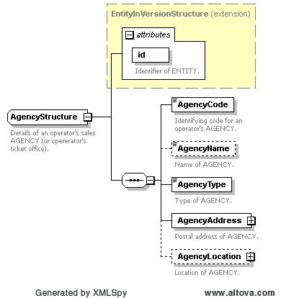

Figura 72 - Schema logico della struttura Agency

##### controlDevices

La struttura controlDevices costituisce l’anagrafica dei sistemi hardware di emissione, validazione e controllo dei titoli di viaggio: sono inclusi dispositivi di vendita, validatori a bordo veicolo, apparati di controllo degli agenti di controllo (AdC) nonché dispositivi di telefonia mobile con NFC.

La struttura è composta da uno o più ControlDevice.

Ogni dispositivo è identificato univocamente e riferito al veicolo di installazione o all’agency corrispondente.

È composta da:

* Un campo ***id*** che corrisponde all’identificativo dell’apparato: è una stringa che deve essere composta secondo le regole specificate al capitolo 4.2.
* Un campo ***SerialNumber*** testuale che costituisce il serial number dell’apparato.
* Un campo ***OperatorRef*** che fa riferimento al operatore a cui appartiene l’apparato (par. 5.1.4.2.2.1)
* Un campo ***Name*** testuale che costituisce il nome dell’apparato.
* Un campo ***TypeOfDeviceRef*** che fa riferimento all’anagrafica delle tipologie di apparato riportata nella sezione dei ***typesOfValue*** (par. 5.1.4.2.1)
* Un campo ***VehicleRef*** che fa riferimento al veicolo su cui l’apparato è installato (per gli apparati veicolari - par. 5.1.4.2.5)
* Un campo ***AgencyRef*** che fa riferimento al punto vendita in cui l’apparato è installato (per gli apparati installati a terra - cfr. par. 5.1.5.2.1)
* Una enumeration ***Status*** che descrive l’operatività dell’apparato. I valori ammessi sono:
  + InUse
  + NotInUse

|  |  |  |  |
| --- | --- | --- | --- |
| *Campo* | *Tipo dato* | *Esempio* | *Significato* |
| *id* | STRING | 1:cd:1 | Identificativo dell’apparato: è una stringa che deve essere composta secondo le regole specificate al capitolo 4.2 |
| *SerialNumber* | STRING | 9652894233 | Serial number dell’apparato |
| *OperatorRef* | STRING | 1:op:1 | Operatore a cui appartiene l’apparato (cfr. par. 5.1.4.2.2.1) |
| *Name* | STRING | Validatore AEP | Testo che costituisce il nome dell’apparato |
| *TypeOfDeviceRef* | STRING | 1:tod:2 | Riferimento all’anagrafica delle tipologie di apparato riportata nella sezione dei typesOfValue (cfr. par. 5.1.4.2.1) |
| *VehicleRef* | STRING | 1:vh:1234 | Riferimento al veicolo su cui l’apparato è installato (per gli apparati veicolari - cfr. par. 5.1.4.2.5) |
| *AgencyRef* | STRING | 1:ag:1 | Riferimento al punto vendita in cui l’apparato è installato (per gli apparati installati a terra - cfr. par. 5.1.5.2.1) |
| *Status* | STRING | InUse | Descrive l’operatività dell’apparato |

Tabella 57 – Entità nella struttura ControlDevice

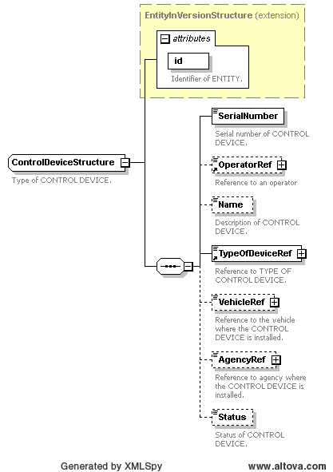

Figura 73 - Schema logico della struttura ControlDevice

##### SAMs

La struttura SAMs contiene le anagrafiche dei SAM posizionati negli apparati di vendita o di validazione. Per ogni SAM si indica l’operatore che ne ha la responsabilità e l’apparato in cui è inserita.

La struttura contiene uno o più SAM, ciascuna a sua volta composta da:

* Un campo ***id*** che corrisponde all’identificativo del SAM: è una stringa che deve essere composta secondo le regole specificate al par. 4.2 tenendo presente che (in deroga a quanto indicato al par. 4.2) la sezione della stringa NNNNNN in questo caso è opportuno sia valorizzata riportando il serial number del SAM in formato esadecimale.
* Un campo ***SerialNumber*** testuale che costituisce il serial number del SAM (espresso in notazione esadecimale).
* Un campo ***OperatorRef*** che fa riferimento al operatore a cui appartiene la SAM (cfr. par. 5.1.4.2.2.1)
* Un campo ***DeliveryDate*** che costituisce la data di consegna (da parte del CSR) del SAM all’azienda (cfr. par. 4.1).
* Un campo ***OsVersion*** testuale rappresenta la versione del sistema operativo del SAM.
* Una enumeration ***Type*** che descrive la tipologia di SAM. I valori ammessi sono:
  + Master
  + CardPrePersonalization
  + CardPersonalization
  + CardLoad
  + CardValidation
* Un campo ***ControlDeviceRef*** che fa riferimento al dispositivo in cui la SAM è installata (cfr. par. 5.1.5.2.2)

|  |  |  |  |
| --- | --- | --- | --- |
| *Campo* | *Tipo dato* | *Esempio* | *Significato* |
| *id* | STRING | 1:sam:AE106AC6 | Identificativo del SAM: è una stringa che deve essere composta secondo le regole specificate al paragrafo 4.2 |
| *SerialNumber* | STRING | AE106AC6 | Serial number del SAM (è espresso in notazione esadecimale) |
| *OperatorRef* | STRING | 1:op:1 | Operatore a cui appartiene il SAM (cfr. par. 5.1.4.2.2.1) |
| *DeliveryDate* | DATE | 2017-01-01 | Data di consegna (da parte del CSR) del SAM all’azienda (cfr. par. 4.1). |
| *OsVersion* | STRING | 3.0 | Testo rappresenta la versione del sistema operativo del SAM |
| *Type* | ENUMERATION | CardLoad | Tipologia di SAM |
| *ControlDeviceRef* | STRING | 1:cd:1 | Riferimento al dispositivo in cui il SAM è installato (cfr. par. 5.1.5.2.2) |

Tabella 58 – Entità nella struttura SAM

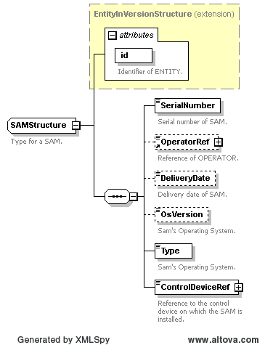

Figura 74 - Schema logico della struttura SAM

## Parte Consuntivo (bipex_report.xsd)

Questa struttura contiene le informazioni aggiornate in tempo reale/consuntivate sul servizio realmente esercito dalle varie aziende del CCA, con indicazione di anticipi/ritardi e delle difformità fra programmato ed esercito, corredate di giustificativi.

Contiene inoltre tutta la consuntivazione delle vendite di titoli di viaggio con relative anagrafiche di smart card, clienti e validazioni.

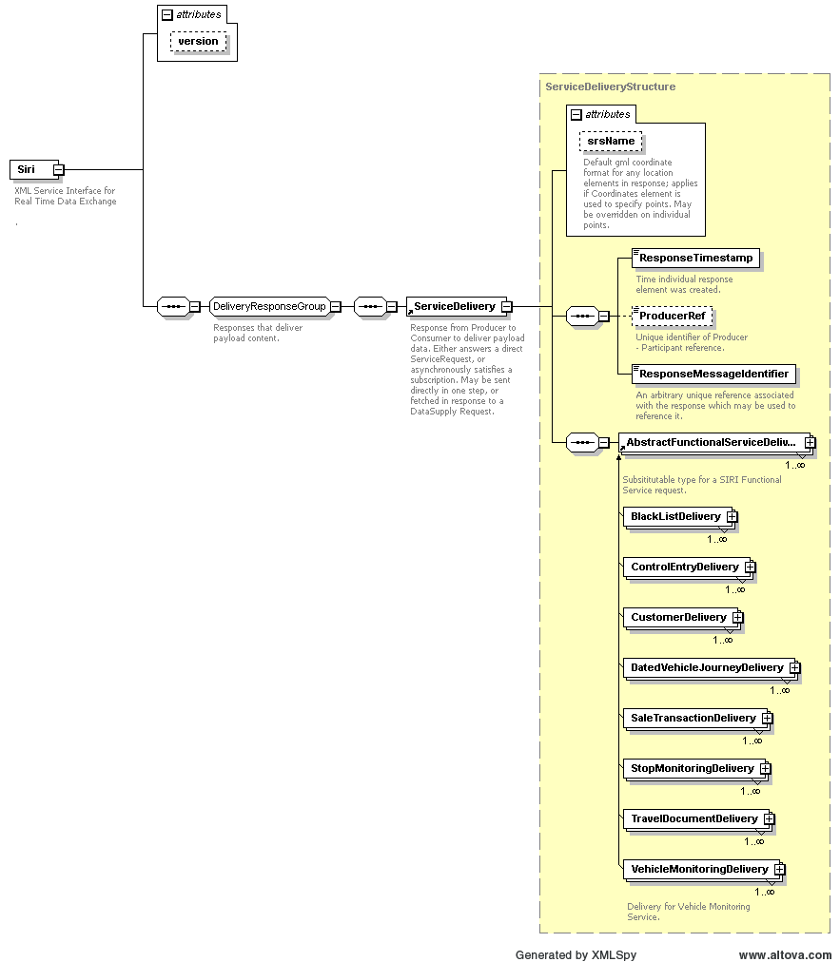

Figura 75 - Schema XSD di alto livello del BIPEx - Parte Consuntivo

### Attributi di alto livello

L’elemento di più alto livello, *SIRI*, contiene un attributo comune a tutti i dati trasmessi:

Il campo ***version*** e deve essere valorizzato con l’attuale versione del protocollo SIRI a cui il BIPEx si ispira. Alla data di stesura del documento tale valore è pari a:

version = “2.0”

Nel seguito è riportato un esempio di valorizzazione degli attributi del tag SIRI:

<Siri version="2.0" xmlns="http://bip.piemonte.it/bipex" xmlns:xsi="http://www.w3.org/2001/XMLSchema-instance" xsi:schemaLocation="http://bip.piemonte.it/bipex ../bipex_report.xsd">

### Tag comuni

Il SIRI, a cui il BIPEx si ispira per la parte relativa ai consuntivi e al Tempo Reale, tipicamente viene utilizzato per scambiare dati fra sistemi client e server. Per effettuare questi scambi vengono usate due tipologie di interazione:

* *Request/Response* che consente lo scambio di dati su richiesta da parte del client
* *Publish/Subscribe* che consente la ripetizione asincrona di notifiche push per diffondere eventi e situazioni specifiche rilevate in tempo reale.

Nel caso del BIPEx le logiche originali SIRI (*Request/Response e Publish/Subscribe*) vengono fuse e il file XML consuntivo (o tempo reale) viene trattato alla stregua di una “risposta automatica” del CCA (producer) al CSR (subscriber) a seguito della “sottoscrizione” di un invio periodico di dati.

Questa logica spiega l’utilizzo di alcuni tag comuni all’intera struttura di chiara ispirazione SIRI.

In particolare si ha:

* Il campo ***ResponseTimeStamp*** che corrisponde alla data e all’ora di generazione del file. Per la compilazione di tale campo si rimanda alle regole descritte nel par. 4.1.
* Il campo ***ProducerRef*** che identifica il CCA che ha trasmesso il file e deve essere valorizzato secondo la tabella descritta in Appendice II .
* Il campo ***ResponseMessageIdentifier*** analogo al dataVersion del PublicationDelivery che indica la versione del file inviata.

|  |  |  |  |
| --- | --- | --- | --- |
| *Campo* | *Tipo dato* | *Esempio* | *Significato* |
| *ResponseTimeStamp* | DATE/TIME | 2017-01-01T01:00:00+01:00 | Data e ora di generazione del file (cfr. par. 4.1). |
| *ProducerRef* | STRING | CCA-GTT | Identifica il CCA che ha trasmesso il file. Vedere Appendice II |
| *ResponseMessageIdentifier* | INTEGER | 153 | Descrive il contenuto del file |

Tabella 59 – Tag di alto livello di SIRI

### Contenuto informativo

Il contenuto informativo del Consuntivo BIPEx è organizzato in un unico gruppo: il ***DeliveryResponseGroup*** al cui interno è contenuta la struttura ***ServiceDelivery***.

Le strutture che compongono la ServiceDelivery, raggruppate per categoria, sono:

* **Servizio Esercito**:
  + *DatedVehicleJourneyDelivery*: servizio realmente esercito in termini di corse, passaggi in fermata e giustificativi per le discrepanze rispetto al servizio programmato
* **Consuntivo della Bigliettazione**:
  + *CustomerDelivery*: anagrafica clienti
  + *TravelDocumentDelivery*: anagrafica supporti (smart card) emessi
  + *SaleTransactionDelivery*: vendite di titoli di viaggio
  + *ControlEntryDelivery*: validazioni di utenti
  + *BlackListDelivery*: smart card / SAM in blacklist
* **Tempo Reale**:
  + *VehicleMonitoringDelivery*: monitoraggio della corsa veicolare
  + *StopMonitoring*: previsioni di passaggio dei mezzi in fermata

La *ServiceDelivery*, come già indicato, è la “risposta automatica” da parte del *ProducerRef* (il CCA) al ***SubscriberRef*** (il CSR) che ha sottoscritto una richiesta periodica di invio dati (***SubscriptionRef***).

Questi due campi sono stati inseriti per compatibilità con il SIRI ed hanno valore predefinito

Tutti questi campi e strutture sono riportati in una entità astratta (da non istanziare in XML) denominata ***AbstractServiceDeliveryStructure*** da cui derivano tutte le strutture BIPEx – consuntivo (*_delivery).

|  |  |  |  |
| --- | --- | --- | --- |
| *Campo* | *Tipo dato* | *Esempio* | *Significato* |
| *ResponseTimeStamp* | DATE/TIME | 2017-01-01T01:00:00+01:00 | Data e ora di generazione del file (cfr. par. 4.1). |
| *SubscriberRef* | STRING | CSR-BIP | Identifica il CSR-BIP |
| *SubscriptionRef* | STRING | 0001 | Identifica la sottoscrizione |

Tabella 60 – Tag comuni alle strutture ServiceDelivery

A questi, sempre nella ***AbstractServiceDeliveryStructure*** si aggiunge poi la struttura ***typesOfValue*** analoga a quella già citata nel *PublicationDelivery* (cfr. par. 5.1.4.2.1) e composta da:

* Una struttura ***ValueSet*** che ha lo scopo di raggruppare diversi TypesOfValue e TypeOfEntity ed è composta da:
  + Un campo ***id*** che corrisponde all’identificativo del ValueSet: è una stringa che deve essere composta secondo le regole specificate al capitolo 4.2.
  + Un campo ***classOfValues*** testuale che descrive il ValueSet.
  + Un gruppo ***ValueSetGroup*** composto da un ***Name*** testuale descrittivo e da una sottostruttura ***Values*** che raggruppa vari TypesOfValue e TypeOfEntity

|  |  |  |  |
| --- | --- | --- | --- |
| *Campo* | *Tipo dato* | *Esempio* | *Significato* |
| *id* | STRING | 1:vs:1 | Identificativo del ValueSet: è una stringa che deve essere composta secondo le regole specificate al capitolo 4.2 |
| *classOfValues* | STRING | ValueSet di GTT | Testo che descrive il ValueSet. |
| *ValueSetGroup* | GROUP |  | Gruppo di TypeOfValues e TypeOfEntity |
| *Name* | STRING | Gruppo dei ValueSet di GTT | Testo che descrive il ValueSetGroup. |
| *Values* | STRUCTURE |  | Struttura di TypeOfValues e TypeOfEntity |

Tabella 61 – – Entità nella struttura ValueSet

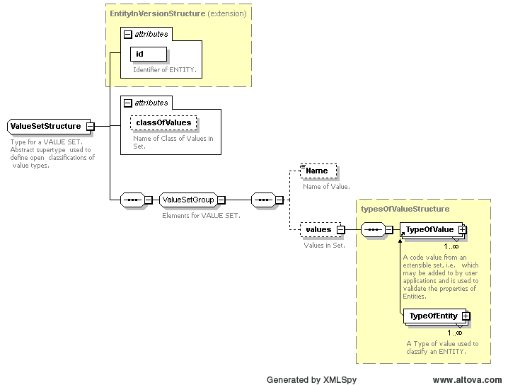

Figura 76 - Schema XSD della struttura ValueSet

* Una struttura ***TypeOfValue*** costituita a sua volta da:
  + Un campo ***id*** che corrisponde all’identificativo del TypeOfValue: è una stringa che deve essere composta secondo le regole specificate al capitolo 4.2.
  + Un gruppo ***TypeOfValueGroup***composto da:
    - Un campo ***Name*** testuale che descrive il TypeOfValue.
    - Un campo ***ShortName*** testuale che descrive brevemente il TypeOfValue.
    - Un campo ***Description*** testuale che descrive in maniera estesa il TypeOfValue.
    - Un campo ***PrivateCode*** testuale che corrisponde al codice aziendale del TypeOfValue.

|  |  |  |  |
| --- | --- | --- | --- |
| *Campo* | *Tipo dato* | *Esempio* | *Significato* |
| *id* | STRING | 1:tov:1 | Identificativo del TypeOfValue: è una stringa che deve essere composta secondo le regole specificate al capitolo 4.2 |
| *ShortName* | STRING | TypeOfValue GTT | Testo che descrive il TypeOfValue |
| *ShortName* | STRING | TOV GTT | Testo che descrive brevemente il TypeOfValue |
| *Description* | STRING | TypeOfValue usati da GTT per i consuntivi | Testo che descrive estesamente il TypeOfValue |
| *PrivateCode* | STRING | 10254 | Codice aziendale del TypeOfValue |

Tabella 62 – Entità nella struttura TypeOfValue

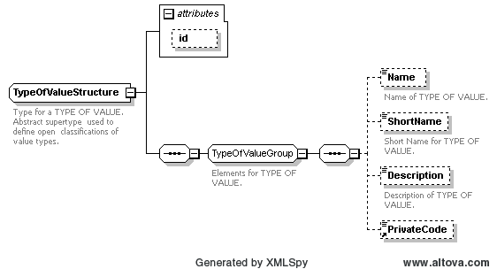

Figura 77 - Schema XSD della struttura TypeOfValue

* La struttura ***TypeOfValue*** viene estesa da:
  + ***ChargingMethod*** che corrisponde alla metodologia di pagamento dei titoli di viaggio su supporto ed ha struttura analoga a quella descritta in Tabella 62.
  + ***GeographicalUnit*** che corrisponde all’unità geografica di riferimento ed ha struttura analoga a quella descritta in Tabella 62.
  + ***TimeUnit*** che corrisponde all’unità temporale di riferimento ed ha struttura analoga a quella descritta in Tabella 62.
  + ***TypeOfEntity*** ulteriore specializzazione della TypeOfValue dedicata a entità speciali quali:
    - ***TypeOfContract***: anagrafica dei contratti tariffari
    - ***TypeOfContractEvent***: anagrafica di eventi contrattuali
    - ***TypeOfDevice***: anagrafica dei dispositivi di controllo/vendità/validazione
    - ***TypeOfTravelDocument***: anagrafica dei supporti (es. smart card)
    - ***TypeOfEvent*** struttura dedicata ai giustificativi relativi a servizi TPL svolti in modo diverso da quanto pianificato e condiviso con l’Ente affidatario.

La ***TypeOfEvent*** oltre ha struttura analoga a quella descritta in Tabella 62 ma prevede un campo aggiuntivo denominato ***AccountingRelevance*** booleano che specifica se l’evento (giustificativo) abbia rilevanza contrattuale.

|  |  |  |  |
| --- | --- | --- | --- |
| *Campo* | *Tipo dato* | *Esempio* | *Significato* |
| *ChargingMethod* | STRUCTURE |  | Metodologia di pagamento dei titoli di viaggio su supporto ed ha struttura analoga a quella descritta in Tabella 62 |
| *GeographicalUnit* | STRUCTURE |  | Unità geografica di riferimento ed ha struttura analoga a quella descritta in Tabella 62 |
| *TimeUnit* | STRUCTURE |  | Unità temporale di riferimento ed ha struttura analoga a quella descritta in Tabella 62 |
| *TypeOfEntity-TypeOfContract* | STRING | Biglietto singolo | Anagrafica dei contratti tariffari |
| *TypeOfEntity-TypeOfContractEvent* | STRING | Emissione Biglietto singolo | Anagrafica di eventi contrattuali |
| *TypeOfEntity-TypeOfDevice* | STRING | POS | Anagrafica dei dispositivi di controllo/vendita/validazione |
| *TypeOfEntity-TypeOfTravelDocument* | STRING | Smart Card | Anagrafica dei supporti (PO) |
| *TypeOfEntity-TypeOfEvent* | STRING | AMM:te:sciopero | Giustificativi relativi a servizi TPL svolti in modo diverso da quanto pianificato e condiviso con l’Ente affidatario |
| *AccountingRelevance* | BOOLEAN | true | Rilevanza contrattuale del TypeOfEvent |

Tabella 63 – Estensioni della struttura TypeOfValue

Nel caso del Piemonte i TypeOfEvent attualmente identificati (e valorizzati in formato BIPEx) sono i seguenti:

**<TypeOfEvent id="AMM:te:corsaNonEseguita">**

**<Name>Corsa non eseguita</Name>**

**<AccountingRelevance>true</AccountingRelevance>**

**</TypeOfEvent>**

**<TypeOfEvent id="AMM:te:corsaInterrotta">**

**<Name>Corsa interrotta</Name>**

**<AccountingRelevance>true</AccountingRelevance>**

**</TypeOfEvent>**

**<TypeOfEvent id="AMM:te:corsaEseguitaParzialmente">**

**<Name>Corsa eseguita parzialmente</Name>**

**<AccountingRelevance>true</AccountingRelevance>**

**</TypeOfEvent>**

**<TypeOfEvent id="AMM:te:corsaEseguitaConRitardoInferiore5">**

**<Name>Corsa eseguita con ritardo inferiore ai 5 minuti</Name>**

**<AccountingRelevance>true</AccountingRelevance>**

**</TypeOfEvent>**

**<TypeOfEvent id="AMM:te:corsaEseguitaConRitardoTra5e10">**

**<Name>Corsa eseguita con ritardo compreso tra i 5 e i 10 minuti</Name>**

**<AccountingRelevance>true</AccountingRelevance>**

**</TypeOfEvent>**

**<TypeOfEvent id="AMM:te:corsaEseguitaConRitardoSuperioe10">**

**<Name>Corsa eseguita con ritardo superiore ai 10 minuti</Name>**

**<AccountingRelevance>true</AccountingRelevance>**

**</TypeOfEvent>**

**<TypeOfEvent id="AMM:te:corsaEseguitaConDeviazioneDiPercorso">**

**<Name>Corsa eseguita con deviazione di percorso</Name>**

**<AccountingRelevance>true</AccountingRelevance>**

**</TypeOfEvent>**

**<TypeOfEvent id="AMM:te:corsaEseguitaInBis">**

**<Name>Corsa eseguita in bis</Name>**

**<AccountingRelevance>true</AccountingRelevance>**

**</TypeOfEvent>**

**<TypeOfEvent id="AMM:te:incidente">**

**<Name>Incidente</Name>**

**<AccountingRelevance>true</AccountingRelevance>**

**</TypeOfEvent>**

**<TypeOfEvent id="AMM:te:sciopero">**

**<Name>Sciopero</Name>**

**<AccountingRelevance>true</AccountingRelevance>**

**</TypeOfEvent>**

**<TypeOfEvent id="AMM:te:modificheEsercizioGestionaliInferiori30gg">**

**<Name>Modifiche di esercizio a carattere gestionale inferiori ai 30 giorni (frane, alluvioni, terremoti, ecc.)</Name>**

**<AccountingRelevance>false</AccountingRelevance>**

**</TypeOfEvent>**

**<TypeOfEvent id="AMM:te:eventiSpeciali">**

**<Name>Eventi speciali (cortei, manifestazioni, spettacoli, ecc.)</Name>**

**<AccountingRelevance>false</AccountingRelevance>**

**</TypeOfEvent>**

**<TypeOfEvent id="AMM:te:interruzioniStradaliLavoriInCorso">**

**<Name>Interruzioni stradali - lavori in corso</Name>**

**<AccountingRelevance>false</AccountingRelevance>**

**</TypeOfEvent>**

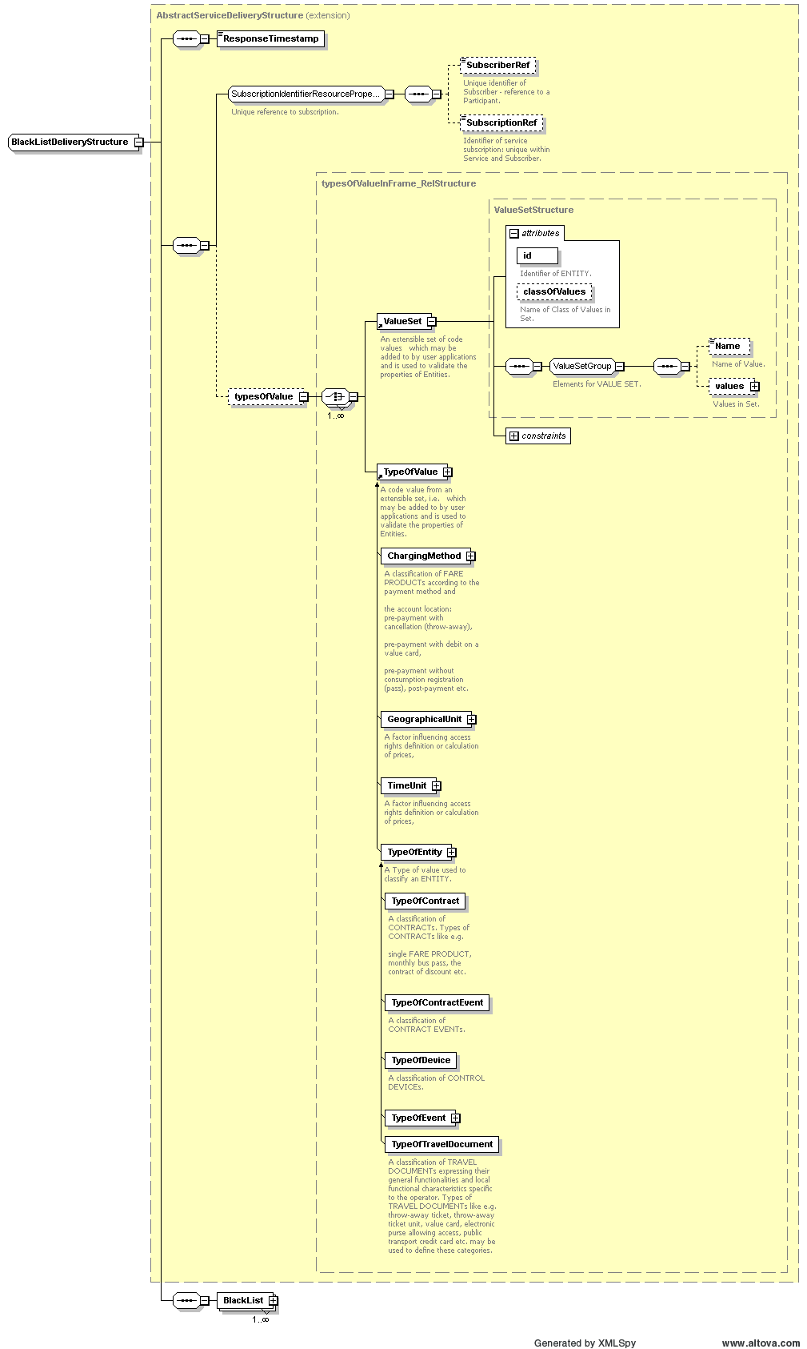

Figura 78 - Schema XSD della struttura AbstractServiceDeliveryStructure

### ServiceDelivery

La struttura base del BIPEX consuntivo è la ServiceDelivery: è essenzialmente costituita dalla struttura astratta ***AbstractFunctionalServiceDelivery*** illustrata al paragrafo precedente estesa nelle varie sezioni relative al Servizio Esercito, al Consuntivo della Bigliettazione e al Tempo Reale.

Nei prossimi paragrafi le strutture relative alle varie categorie saranno illustrate in dettaglio.

#### Servizio Esercito

Il servizio esercito di un’azienda di trasporto pubblico (o di un CCA) è essenzialmente la rappresentazione di come un servizio pianificato (concesso in appalto al CCA da un Ente affidatario) sia stato realmente eseguito.

Qualora, durante lo svolgimento, il servizio si sia discostato sensibilmente da quanto pianificato, l’azienda (o il CCA di appartenenza dell’azienda, come nel caso del Piemonte) avrà il dovere di specificare le cause dello scostamento selezionando la causale corrispondente.

La struttura dedicata alla rendicontazione del Servizio Esercito è la ***DatedVehicleJourneyDelivery***

##### DatedVehicleJourneyDelivery

Questa struttura è relativa alle corse dei mezzi realmente effettuate. Corrisponde alle VehicleJourney descritta nel programmato TPL (cfr. par. 5.1.4.5.1).

Contiene uno o più ***DatedVehicleJourney***.

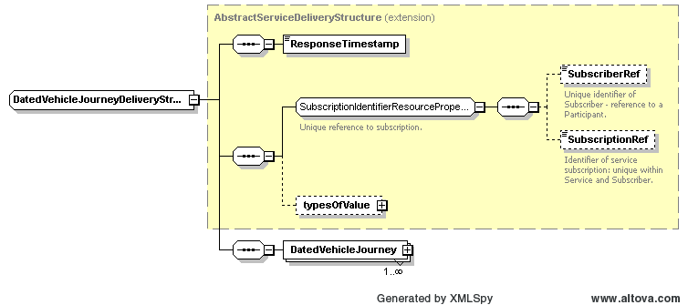

Figura 79 - Schema XSD della struttura DatedVehicleJourneyDeliveryStructure

###### DatedVehicleJourney

Questa struttura rappresenta la corsa realmente effettuata da un veicolo. Riporta i riferimenti al contratto di servizio (JourneyAccounting), alla corsa programmata corrispondente (VehicleJourney), al percorso (JourneyPattern), alla tipologia di veicolo (VehicleType) e al veicolo effettivo (Vehicle).

La struttura dettaglia inoltre gli orari di passaggio alla singola fermata realmente effettuati.

Fornisce infine i giustificativi per ogni discrepanza rispetto al servizio programmato.

È composta da:

* Un campo ***id*** che corrisponde all’identificativo della corsa: è una stringa che deve essere composta secondo le regole specificate al paragrafo 4.2.
* Un campo ***Name*** che descrive la corsa.
* Un campo ***ShortName*** che descrive brevemente la corsa.
* Un campo ***Distance*** che riporta la lunghezza (in metri) della corsa
* Un campo ***PrivateCode*** che rappresenta il codice aziendale della corsa.
* Un gruppo ***JourneyGroup*** (Figura 80) composto da:
  + Un campo ***Description*** testuale che descrive la corsa.
  + Una enumeration ***TransportMode*** che descrive la modalità di trasporto con cui è stata effettuata la corsa. I valori ammessi sono:
    - * all
      * unknown
      * bus
      * trolleyBus
      * tram
      * coach
      * rail
      * intercityRail
      * urbanRail
      * metro
      * air
      * water
      * cableway
      * funicular
      * taxi
      * selfDrive
  + Un gruppo ***journeyAccountings*** (composto da uno o più ***JourneyAccounting,*** definiti ex novo oppure inclusi come ***JourneyAccountingRef*** riferimento a contratti già esplicitati). Questa struttura rappresenta il contratto di servizio e può essere riferita ad un’intera corsa o ad una parte di essa. Ogni ***JourneyAccounting*** è composto da:
    - Un campo ***Name*** che descrive il contratto
    - Un campo ***SupplyContractRef*** che fa riferimento ad un contratto di servizio (cfr. par. 5.1.4.2.3)
    - Un campo ***Distance*** che rappresenta la lunghezza totale (in metri) del tratto di corsa correlato al contratto di servizio.
    - Un gruppo ***ServicePatternSectionGroup*** che esplicita la parte di corsa a cui è riferito il contratto indicando fermata di inizio e di fine del tratto:
      * ***FromStopSequenceNumber*** ordinale (all’interno della corsa) della fermata iniziale della tratta correlata al contratto
      * ***ToStopSequenceNumber*** ordinale (all’interno della corsa) della fermata finale della tratta correlata al contratto

|  |  |  |  |
| --- | --- | --- | --- |
| *Campo* | *Tipo dato* | *Esempio* | *Significato* |
| *id* | STRING | 1:dvj:1 | Identificativo della corsa: è una stringa che deve essere composta secondo le regole specificate al capitolo 4.2 |
| *Name* | STRING | Corsa da Falchera Drosso Feriale delle 18:00 | Descrive la corsa |
| *ShortName* | STRING | Falchera-Drosso FER5 18:00 | Descrive brevemente la corsa |
| *JourneyGroup* | GROUP |  |  |
| *Distance* | INTEGER | 20000 | Lunghezza (in metri) della corsa |
| *PrivateCode* | INTEGER | 14528 | Codice aziendale della corsa |
| *Description* | STRING | Corsa da Falchera Drosso Feriale delle 18:00 | Testo che descrive la corsa |
| *TransportMode* | ENUMERATION | bus | Modalità di trasporto con cui è stata effettuata la corsa |
| *JourneyAccounting* | STRUCTURE |  | Riferimento al contratto a cui la corsa, o parte di essa, è associata |
| *Name* | STRING | Contratto MTM-GTT urbano | Descrive il contratto |
| *SupplyContractRef* | STRING | 1:ct:57 | Riferimento ad un contratto di servizio (cfr. par.5.1.4.2.3) |
| *Distance* | INTEGER | 20000 | Lunghezza (in metri) della parte di corsa associata al contratto |
| *FromStopSequenceNumber* | INTEGER | 5 | Ordinale (all’interno della corsa) della fermata iniziale della tratta correlata al contratto |
| *ToStopSequenceNumber* | INTEGER | 10 | Ordinale (all’interno della corsa) della fermata finale della tratta correlata al contratto |

Tabella 64 – Entità nella struttura JourneyGroup

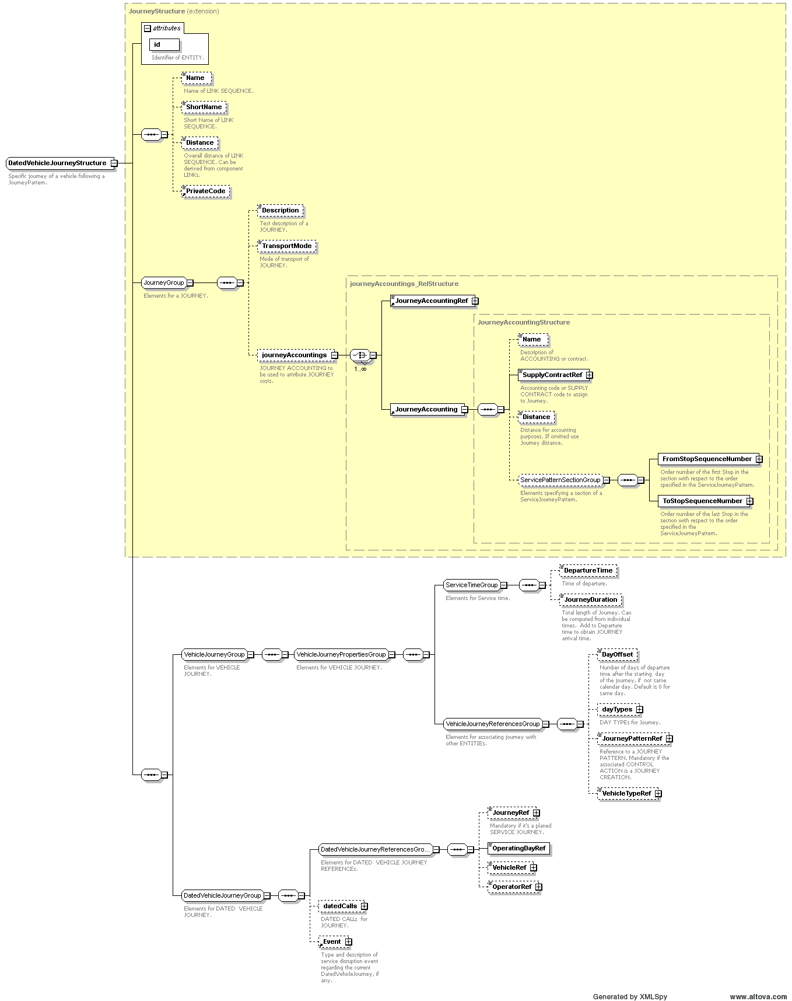

Figura 80 - Schema XSD del gruppo JourneyGroup

* Un gruppo ***VehicleJourneyGroup - VehicleJourneyPropertiesGroup*** (Figura 81) composto da:
  + Un gruppo ***ServiceTimeGroup*** dedicato ai dati temporali della corsa e composto da:
    - Un campo ***DepartureTime*** che corrisponde all’ora di partenza della corsa secondo il formato definito al paragrafo 4.1
    - Un campo ***JourneyDuration*** che corrisponde alla durata della corsa secondo il formato definito al paragrafo 4.1.1
  + Un gruppo ***VehicleJourneyReferencesGroup*** dedicato ai dati specifici della corsa e composto da:
    - Un campo ***DayOffset*** che indica se la corsa è partita nello stesso giorno del servizio di cui fa parte (tipicamente se la corsa parte dopo la mezzanotte questo è valorizzato con 1, altrimenti vale 0).
    - Un campo ***dayTypes***, contenente uno o più ***DayTypeRef*** che fanno riferimento ai tipi giorno di validità della corsa (par. 5.1.4.4.1)
    - Un campo ***JourneyPatternRef*** che fa riferimento al percorso (par. 5.1.4.3.4).
    - Un campo ***VehicleTypeRef*** che fa riferimento al tipo veicolo utilizzato (par.5.1.4.2.4).

|  |  |  |  |
| --- | --- | --- | --- |
| *Campo* | *Tipo dato* | *Esempio* | *Significato* |
| *DepartureTime* | TIME | 11:00:00+01:00 | Ora di partenza della corsa secondo il formato definito al par. 4.1. |
| *JourneyDuration* | DURATION | PT1H15M | Durata della corsa secondo il formato definito al par. 4.1.1 |
| *DayOffset* | INTEGER | 0 | Indica se la corsa è partita nello stesso giorno del servizio di cui fa parte (tipicamente sel corsa parte dopo la mezzanotte questo è valorizzato con 1, altrimenti vale 0). |
| *DayTypeRef* | STRING | 1:dt:5 | Riferimento ai tipi giorno di validità della corsa (cfr. par. 5.1.4.4.1) |
| *JourneyPatternRef* | STRING | 1:jp:1 | Riferimento al percorso (cfr. par. 5.1.4.3.4). |
| *VehicleTypeRef* | STRING | 1:vt:1 | Riferimento al tipo veicolo utilizzato (cfr. par. 5.1.4.2.4). |

Tabella 65 – – Entità nella struttura VehicleJourneyGroup - VehicleJourneyPropertiesGroup

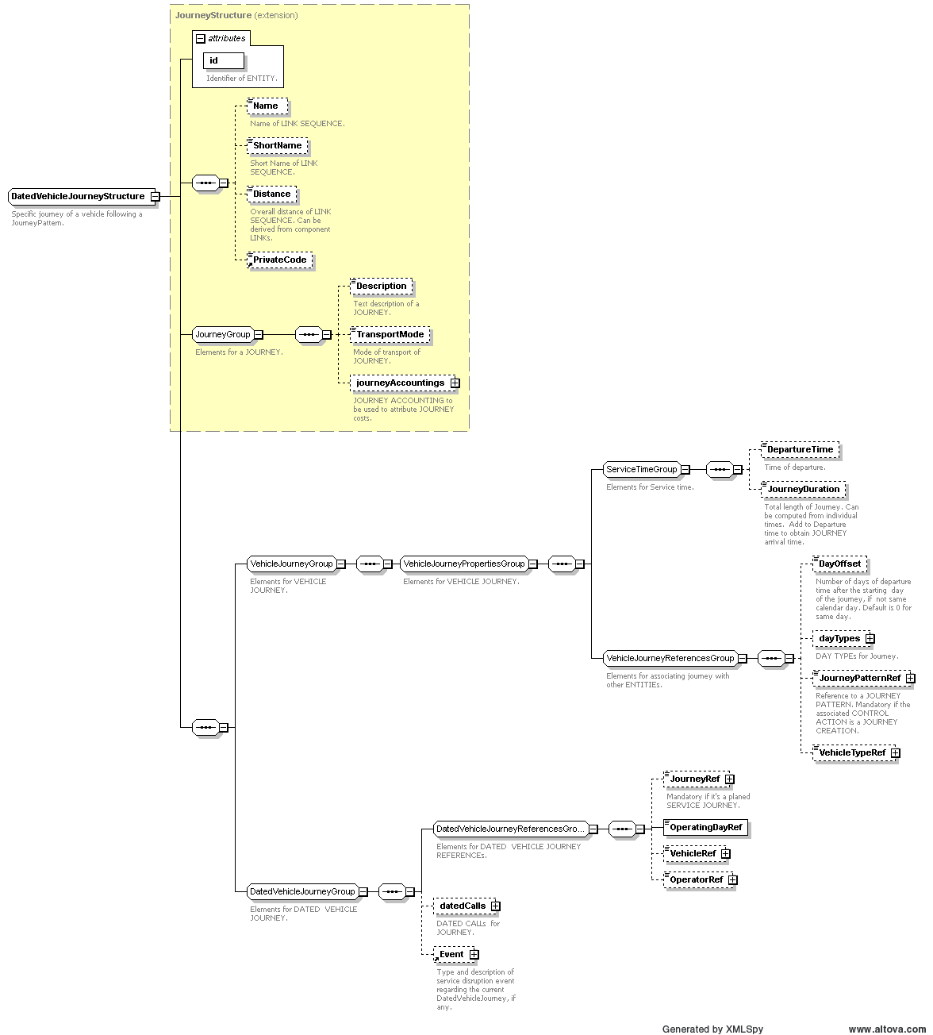

Figura 81 - Schema XSD del gruppo VehicleJourneyGroup - VehicleJourneyPropertiesGroup

* Un gruppo ***DatedVehicleJourneyGroup*** (Figura 82) composto da:
  + Un gruppo ***DatedVehicleJourneyReferenceGroup*** dedicato ai dati operativi della corsa e composto da:
    - Un campo ***JourneyRef*** riferimento alla corsa programmata corrispondente (par.5.1.4.5.1)
    - Un campo ***OperatingDayRef*** giorno di effetuazione della corsa secondo il formato definito al par. 4.1.
    - Un campo ***VehicleRef*** riferimento al veicolo che ha effettivamente svolto il servizio (par. 5.1.4.2.5)
    - Un campo ***OperatorRef*** riferimento all’azienda che ha effettivamente svolto il servizio (par. 5.1.4.2.2.1)
  + Una struttura ***datedCalls*** contentente uno o più ***DatedCall*** relativa agli orari dei passaggi in fermata effettivamente rilevati e composta da:
    - Un campo ***order*** ordinale della fermata a cui si riferiscono i passaggi registrati del mezzo in fermata
    - Un campo ***ScheduledStopPointRef*** che fa riferimento alla fermata di passaggio del mezzo (par. 5.1.4.3.1)
    - Una struttura ***Arrival*** che dettaglia l’ora di arrivo in fermata del mezzo; è composta da:
      * Un campo ***Time*** relativo all’ora di arrivo in fermata secondo le specifiche al par. 4.1.
      * Un campo ***DayOffset*** che indica se l’ora di arrivo è all’interno dello stesso giorno di partenza della corsa (vale 0 se cade nello stesso giorno, 1 se cade nel giorno seguente)
    - Una struttura ***Departure*** che dettaglia l’ora di partenza dalla fermata del mezzo; è composta da:
      * Un campo ***Time*** relativo all’ora di partenza dalla fermata secondo le specifiche al par. 4.1
      * Un campo ***DayOffset*** che indica se l’ora di partenza è all’interno dello stesso giorno di partenza della corsa (vale 0 se cade nello stesso giorno, 1 se cade nel giorno seguente)
    - Un gruppo ***DatedCallGroup*** che dettaglia la data di arrivo/partenza in fermata del mezzo; è composta da:
      * Un campo ***ArrivalDate*** relativo alla data di arrivo in fermata secondo le specifiche al par. 4.1
      * Un campo ***DepartureDate*** relativo alla data di partenza dalla fermata secondo le specifiche al par. 4.1
    - Una struttura ***Event*** che dettaglia i giustificativi dei servizi svolti in modo difforme rispetto a quanto programmato e concordato con l’Ente affidatario; è composta da:
      * Un campo ***TypeOfEventRef*** riferimento al ***TypeOfEntity*** come specificato al par. 5.2.3
      * Un campo ***EventNote*** testuale per specificare l’evento che ha causato la difformità
      * Un campo ***DistanceDelta*** che specifica la differenza in metri nella percorrenza della corsa a causa dell’evento scatenante la difformità

|  |  |  |  |
| --- | --- | --- | --- |
| *Campo* | *Tipo dato* | *Esempio* | *Significato* |
| *JourneyRef* | STRING | 1:vj:10 | Riferimento alla corsa programmata corrispondente (cfr. par 5.1.4.5.1) |
| *OperatingDayRef* | STRING | 2017-01-01 | Giorno di effetuazione della corsa secondo il formato definito al par. 4.1 |
| *VehicleRef* | STRING | 1:vh:1598 | Riferimento al veicolo che ha effettivamente svolto il servizio (cfr.par. 5.1.4.2.5) |
| *OperatorRef* | STRING | 1:op:1 | Riferimento all’azienda che ha effettivamente svolto il servizio (cfr. par. 5.1.4.2.2.1) |
| *datedCalls* | GROUP |  | Relativo agli orari dei passaggi in fermata effettivamente rilevati |
| *order* | INTEGER | 10 | Ordinale della fermata a cui si riferiscono i passaggi registrati del mezzo in fermata |
| *ScheduledStopPointRef* | STRING | 1:stp:10 | Riferimento alla fermata di passaggio del mezzo (cfr. par. 5.1.4.3.1) |
| *Arrival* | STRUCTURE |  | Struttura relativa agli orari di passaggio in fermata |
| *Time* | TIME | 10:00:00+01:00 | Ora di arrivo alla fermata secondo le specifiche al par. 4.1 |
| *DayOffset* | INTEGER | 0 | Indica se l’ora di arrivo è all’interno dello stesso giorno di partenza della corsa (vale 0 se cade nello stesso giorno, 1 se cade nel giorno seguente) |
| *Departure* | STRUCTURE |  | Struttura relativa alle partenze dalla fermata |
| *Time* | TIME | 10:00:00+01:00 | Ora di partenza dalla fermata secondo le specifiche al par. 4.1 |
| *DayOffset* | INTEGER | 0 | Indica se l’ora di partenza è all’interno dello stesso giorno di partenza della corsa (vale 0 se cade nello stesso giorno, 1 se cade nel giorno seguente) |
| *DatedCallGroup* | STRUCTURE |  | Struttura relativa alle date dei passaggi in fermata |
| *ArrivalDate* | DATE | 2017-01-01 | Data di arrivo in fermata secondo le specifiche al par. 4.1 |
| *DepartureDate* | DATE | 2017-01-01 | Data di partenza dalla fermata secondo le specifiche al par. 4.1 |
| *Event* | STRUCTURE |  | Struttura relativa ai giustificativi dei servizi svolti in modo difforme rispetto a quanto programmato e concordato con l’Ente affidatario |
| *TypeOfEventRef* | STRING | 1:toe:12 | Riferimento al TypeOfEntity come specificato al par. 5.2.3 |
| *EventNote* | STRING | Malore autista | Descrizione testuale per specificare l’evento che ha causa la difformità |
| *DistanceDelta* | INTEGER | 2000 | Differenza in metri nella percorrenza della corsa a causa dell’evento scatenante la difformità |

Tabella 66 – Entità nel gruppo DatedVehicleJourneyGroup

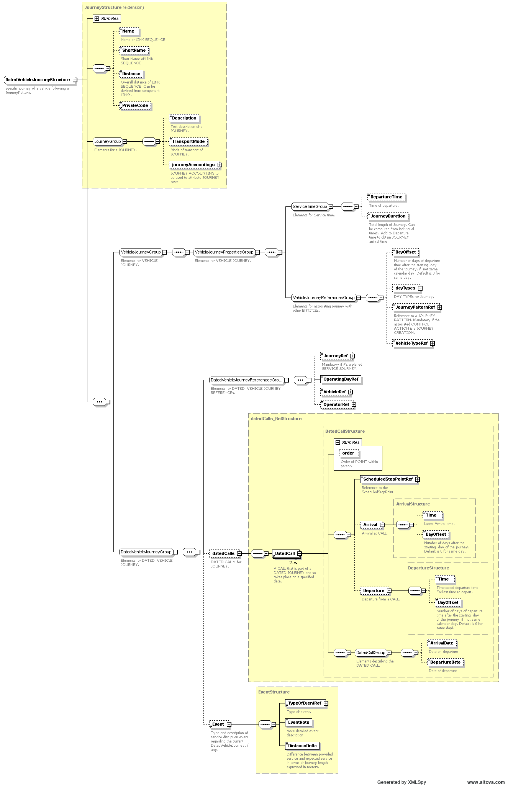

Figura 82 - Schema XSD del gruppo datedCalls



Figura 83 - Schema XSD del gruppo DatedVehicleJourneyGroup



Figura 84 - Schema XSD della struttura DatedVehicleJourneyStructure

#### Consuntivo della bigliettazione

Il consuntivo della bigliettazione nel BIPEx è l’insieme di tutte le informazioni necessarie a esplicitare le operazioni di bigliettazione elettronica avvenute all’interno di un consorzio, in particolare:

1. acquisizione dei dati di un cliente (*CustomerDelivery*)
2. emissione del documento di viaggio, ad es. una smart card (*TravelDocumentDelivery*)
3. vendita di titoli di viaggio ad un cliente (*SaleTransactionDelivery*)
4. rilevazione delle validazioni effettuate del cliente sulle linee di trasporto pubblico (*ControlEntryDelivery*)
5. gestione delle blacklist al fine di inibire l’uso improprio di documenti di viaggio (*BlacklistDelivery)*

Ognuna di queste strutture prevede una serie di riferimenti al Sistema Tariffario e alla rete di vendita e/o al Servizio esercito (ed eventualmente al Servizio programmato).

Nei prossimi paragrafi saranno esplicitate le 5 strutture citate sopra.

##### CustomerDelivery: CustomerDeliveryStructure

Questa entità riporta i dettagli anagrafici del cliente.

Contiene uno o più elementi ***Customer*** di tipo *CustomerStructure*.

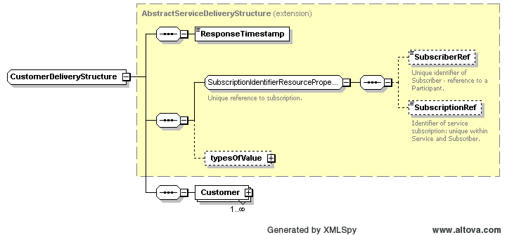

Figura 85 - Schema della struttura CustomerDeliveryStructure

###### Customer: CustomerStructure

È la struttura che descrive i singoli elementi Customer. Contiene le informazioni anagrafiche del cliente, quali residenza e domicilio, oltre ai profili tariffari ad esso associati.

* Un campo ***id*** che corrisponde all’identificativo della cliente: è una stringa che deve essere composta secondo le regole specificate al paragrafo 4.2.
* Un gruppo ***CustomerGroup*** con le informazioni anagrafiche del cliente, composto a sua volta da:
  + Un campo univoco ***CustomerCode*** derivato dal codice fiscale del cliente.
  + Un campo ***OperatorRef*** riferimento all’azienda a cui appartiene il cliente (rif. par. 5.1.4.2.2.1).
  + Una enumeration ***Gender*** che riporta il sesso del cliente e che può assumere i valori:
    - Male
    - Female
  + Un campo ***BirthYear*** che rappresenta l’anno di nascita del cliente.
  + Una struttura ***Address*** da valorizzare come descritto al paragrafo 4.4.
  + Una struttura ***Residence*** da valorizzare come descritto al paragrafo 4.4.
  + Una enumeration ***BipUserProfile*** che rappresenta il profilo tariffario utente BIP e può assumere i seguenti valori:
    - Ordinario
    - StudenteElementari
    - StudenteMedie
    - StudenteSuperiori
    - StudenteUniversità
    - Disoccupato
    - SeniorOver60
    - SeniorOver65
    - DiversamenteAbile
    - DiversamenteAbilePlus
    - FFAA
    - FiglioFFAA
    - DipendenteTPL
    - ConiugeTPL
    - FiglioTPL
    - Detrazione5PerCento
    - Detrazione10PerCento
    - Detrazione15PerCento
    - Detrazione20PerCento
    - Detrazione25PerCento
    - Detrazione30PerCento
    - Detrazione35PerCento
    - Detrazione40PerCento
    - Detrazione45PerCento
    - Detrazione50PerCento
    - Detrazione55PerCento
    - Detrazione60PerCento
    - Detrazione65PerCento
    - Detrazione75PerCento
    - Detrazione80PerCento
    - Detrazione85PerCento
    - Detrazione90PerCento
    - Detrazione95PerCento
    - LiberaCircolazione
    - Pensionato
    - StudenteGenerico
  + Una struttura ***userProfiles*** che a sua volta è composta da uno o più ***UserProfileRef*** che fa riferimento al profilo tariffario dell’utente in uso presso l’azienda (vedere a riguardo il paragrafo 5.1.5.1.1.1.2.7 a pagina 86)

|  |  |  |  |
| --- | --- | --- | --- |
| *Campo* | *Tipo dato* | *Esempio* | *Significato* |
| *id* | STRING | 1:cu:1 | Identificativo della cliente: è una stringa che deve essere composta secondo le regole specificate al paragrafo 4.2 |
| *CustomerCode* | STRING | DSMCNT70A01L219K | Codice fiscale di un cliente di esempio. |
| *OperatorRef* | STRING | 1:op:1 | Azienda a cui appartiene il cliente (cfr. par. 5.1.4.2.2.1). |
| *Gender* | ENUMERATION | Male | Sesso del cliente |
| *BirthYear* | INTEGER | 1970 | Anno di nascita del cliente |
| *Address* | STRUTTURA |  | Domicilio del cliente valorizzato secondo quanto descritto al par. 4.4 |
| *Residence* | STRUTTURA |  | Residenza del cliente valorizzato secondo quanto descritto al par. 4.4 |
| *BipUserProfile* | ENUMERATION | Ordinario | Profilo tariffario utente BIP |
| *UserProfileRef* | STRING | 1:upr:5 | Riferimento al profilo tariffario dell’utente in uso presso l’azienda (cfr. par. 5.1.5.1.1.1.2.7) |

Tabella 67 – Entità nella struttura CustomerStructure

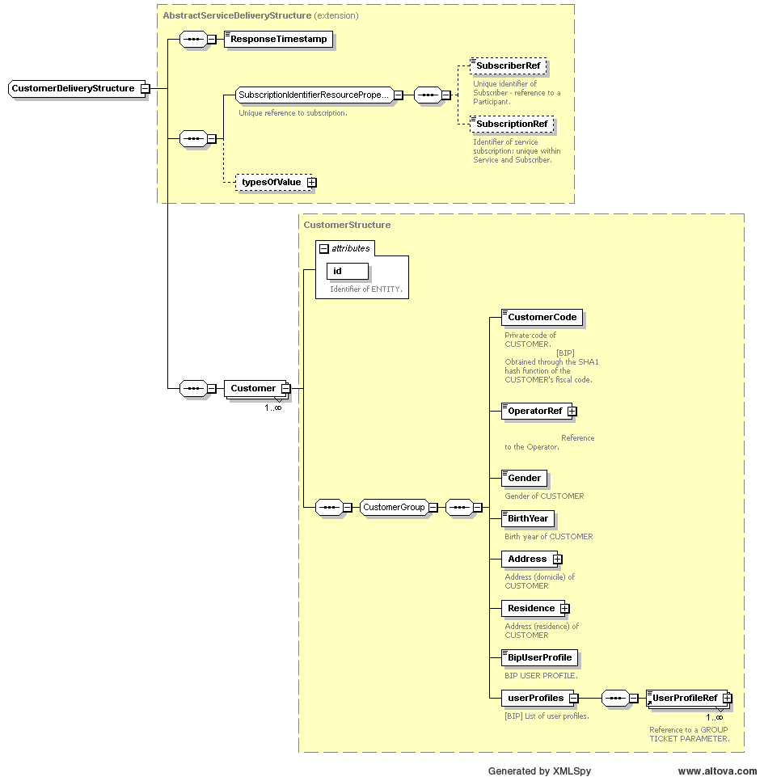

Figura 86 - Schema della struttura CustomerStructure

##### TravelDocumentDelivery: TravelDocumentDeliveryStructure

Questa entità descrive le smart card emesse ed assegnate ad un cliente.

Contine una o più strutture ***TravelDocument*** di tipo *TravelDocumentStructure****.***

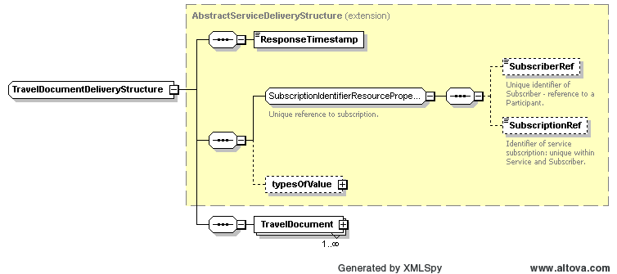

Figura 87 - Schema della struttura TravelDocumentDeliveryStructure

###### TravelDocument: TravelDocumentStructure

Questa struttura descrive il documento di viaggio (generico PO, ad es. una smart card) emesso da un’azienda di trasporto pubblico, dotato di numero di serie e data di emissione oltre a tutte le altre informazioni necessarie ad associarlo ad un’azienda di trasporto pubblico e ad un cliente specifico.

È composta da:

* Un campo ***id*** che corrisponde all’identificativo della smart card: è una stringa che deve essere composta secondo le regole specificate al paragrafo 4.2 tenendo presente che (in deroga a quanto indicato al par. 4.2) la sezione della stringa NNNNNN in questo caso è opportuno sia valorizzata riportando il serial number del travel document
* Un gruppo ***TravelDocumentGroup*** con le informazioni necessarie ad identificare al smart card quali:
  + Un campo ***SerialNumber*** che riporta il seriale del PO (in formato intero decimale).
  + Un campo ***TypeOfTravelDocumentRef*** riferimento alla tipologia di supporto specifico come descritto al paragrafo 5.2.3.
  + Un campo ***OperatorRef*** riferimento all’azienda a cui appartiene il cliente (par. 5.1.4.2.2.1).
  + Un campo ***CustomerRef*** riferimento al cliente a cui viene emessa la smart card (par. 5.2.4.2.1.1)
  + Un campo ***IssueDate*** che rappresenta la data di emisssione della smart card (valorizzata secondo le modalità descritte al par. 4.1)

|  |  |  |  |
| --- | --- | --- | --- |
| *Campo* | *Tipo dato* | *Esempio* | Significato |
| *id* | STRING | 1:td:940249167 | Identificativo della smart card: è una stringa che deve essere composta secondo le regole specificate al paragrafo 4.2 |
| *SerialNumber* | STRING | 940249167 | Seriale della smart card (in intero decimale). |
| *TypeOfTravelDocumentRef* | STRING | 1:ttd:smart-card | Riferimento alla tipologia di supporto specirfico come specificato al par. 5.1.4.2.1 |
| *OperatorRef* | STRING | 1:op:1 | Riferimento all’azienda a cui appartiene il cliente (cfr. par. 5.1.4.2.2.1). |
| *CustomerRef* | STRING | 1:cu:1 | Riferimento al cliente a cui venie emessa la smart card (cfr. par. 5.2.4.2.1.1) |
| *IssueDate* | DATE | 2017-01-01 | Data di emisssione della smart card (valorizzata secondo le regole specificatea al par. 4.1) |

Tabella 68 – Entità nella struttura TravelDocumentStructure

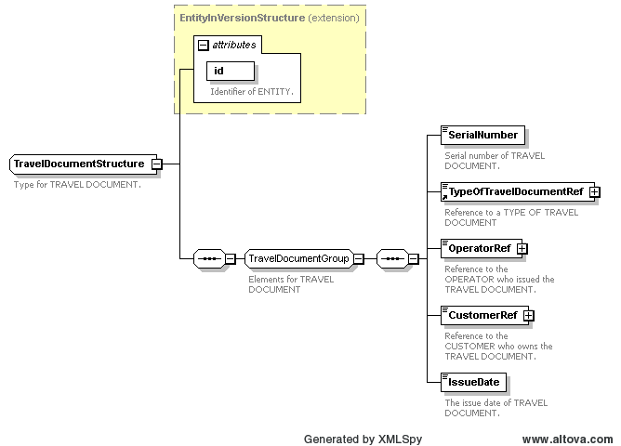

Figura 88 - Schema XSD della struttura TravelDocumentStructure

##### SaleTransactionDelivery: SaleTransactionDeliveryStructure

Questa struttura descrive le singole transazioni di vendita dei documenti di viaggio.

È composta da uno o più ***SaleTransaction*** di tipo *SaleTransactionStrucure*.

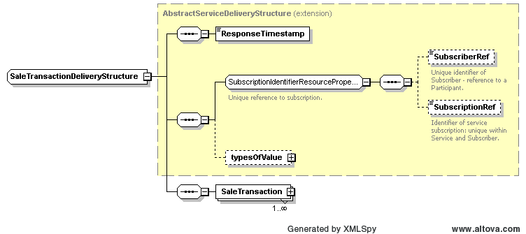

Figura 89 - Schema XSD della struttura SaleTransactionDeliveryStructure

###### SaleTransaction: SaleTransactionStructure

Questa struttura descrive la singola transazione di vendita effettuata dai centri di vendita o a bordo dei viecoli. Contiene il dettaglio degli apparati che svolgono l’operazione con riferimento ai moduli di sicurezza SAM correlati, ed i riferimenti alle informazioni necessarie a definire il titolo di viaggio venduto.

È composta da:

* Un campo ***id*** che corrisponde all’identificativo dell’operazione di vendita: è una stringa che deve essere composta secondo le regole specificate al paragrafo 4.2.
* Un gruppo ***SaleTransactionGroup*** con le informazioni necessarie ad identificare lìoperazione di vendita e la tipologia di titolo venduto:
  + Un campo ***DateTime*** che riporta la data/ora dell’operazione secondo il formato descritto al paragrafo 4.1.
  + Un campo ***TransactionCode*** che riporta il progressivo dell’operazione di vendita
  + Un campo ***SamRef*** riferimento al seriale del SAM che firma la vendita del titolo di viaggio sulla smart card (par. 5.1.5.2.3)
  + Un campo ***SamCounter*** numero progressivo delle operazioni svolte dal SAM indicato: attraverso questo dato è possibile distinguere le operazioni effettive di vendita da quelle svolte in modo fraudolento con SAM sottratti indebitamente o clonati
  + Una tripletta di campi ***FareProductRef***, esteso da ***AmountOfPriceUnitProductRef*** e ***PreassignedFareProductRef*** che fanno riferimento alle caratteristiche del prodotto tariffario venduto (par. 5.1.5.1.4)
  + Un campo ***TravelDocumentRef*** riferimento alla smart card su cui viene scritto il titolo di viaggio (par. 5.2.4.2.2.1)
  + Un campo ***Amount*** che descrive il costo del titolo venduto
  + Una struttura ***travelSpecification*** a sua volta costituita da un gruppo ***TravelSpecificationGroup*** che contiene gli ***specificParameterAssignment*** la cui struttura ricalca la ***ValidityParameterAssignmentStructure*** descritta al paragrafo 5.1.5.1.1.2)
  + Un campo ***Credit*** che viene valorizzato nel caso di vendita di Credito Trasporti con l’ammontare del credito caricato
  + Un campo ***OperatorRef*** riferimento all’operatore che svolge l’operazione di vendita (par. 5.1.4.2.2.1).

|  |  |  |  |
| --- | --- | --- | --- |
| *Campo* | *Tipo dato* | *Esempio* | Significato |
| *id* | STRING | 1:st:1 | Identificativo dell’operazione di vendita: è una stringa che deve essere composta secondo le regole specificate al paragrafo 4.2 |
| *DateTime* | DATE/TIME | 2017-01-01T11:00:00+01:00 | Riporta la data/ora dell’operazione secondo le regole specificatea al par. 4.1. |
| *TransactionCode* | INTEGER | 152486 | Progressivo dell’operazione di vendita |
| *SamRef* | STRING | 1:sam:A15236 | Riferimento al seriale del SAM che firma la vendita del titolo di viaggio sulla smart card (cfr. par. 5.1.5.2.3) |
| *SamCounter* | INTEGER | 1234 | Numero progressivo delle operazioni svolte dal SAM indicato: attraverso questo dato è possibile distinguere le operazioni effettive di vendita da quelle svolte in modo fraudolento con SAM sottratti indebitamente o clonati |
| *FareProductRef*  *AmountOfPriceUnitProductRef*  *PreassignedFareProductRef* | STRING | 1:fp:2  1:apup:5  1:pfp:6 | Riferimento alle caratteristiche del prodotto tariffario venduto (cfr. par. 5.1.5.1.4) |
| *TravelDocumentRef* | STRING | 1:td:1 | Data di emisssione della smart card (valorizzata secondo le regole specificatea al par. 5.2.4.2.2) |
| *Amount* | DECIMAL | 12.5 | Descrive il costo del titolo venduto |
| *travelSpecification* | STRUCTURE |  | Struttura analoga a quella reperibile al par. 5.1.5.1.1.2 |
| *Credit* | STRUCTURE | 5.0 | Valorizzato nel caso di vendita di Credito Trasporti con l’ammontare del credito caricato |
| *OperatorRef* | STRING | 1:op:1 | Riferimento all’operatore che svolge l’operazione di vendita (cfr. par. 5.1.4.2.2.1). |

Tabella 69 – Entità nella struttura SaleTransactionStructure

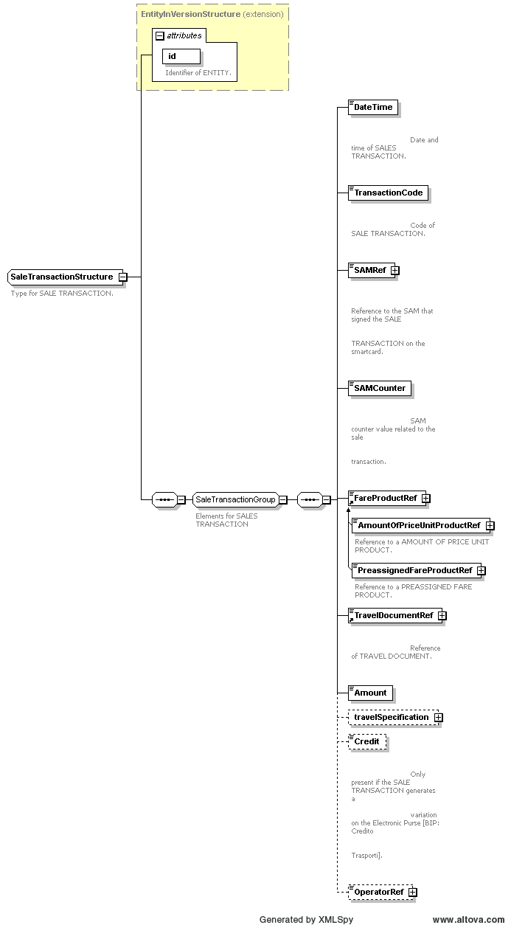

Figura 90 - Schema XSD della struttura SaleTransactionStructure

##### ControlEntryDelivery

Questa entità riporta i dettagli delle validazioni dei titoli di viaggio a bordo dei veicoli.

È composta da una o più ***ControlEntry***.

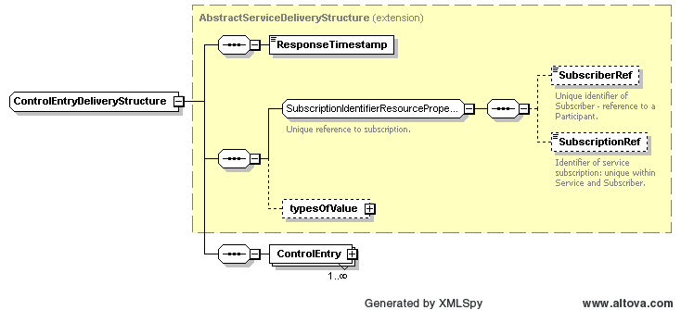

Figura 91 - Schema XSD della struttura ControlEntryDeliveryStructure

###### ControEntry: ControlEntryStructure

Questa struttura descrive la validazione: la struttura illustra data/ora delal validazione, localizzazione della validazione (corsa, mezzo e fermata), smart card validata ed eventuali variazioni del borsellino elettronico.

È composta da:

* Un campo ***id*** che corrisponde all’identificativo della validazione: è una stringa che deve essere composta secondo le regole specificate al capitolo 4.2.
* Un campo ***OperatorRef*** riferimento all’operatore sul cui mezzo si svolge la validazione (par. 5.1.4.2.2.1).
* Un campo ***DateTime*** che riporta la data/ora della validazione secondo le regole specificatea al par. 4.1.
* Un campo ***datedVehicleJourneyRef*** con il riferimento alla corsa interessata dalla validazione (par. 5.2.4.1.1.1)
* Una enumeration ***Type*** che descrive la tipologia di validazione effettuata; possibili valori sono:
  + *validityCheck* (per abbonamenti)
  + *checkIn* (prima validazione in salta per credito trasporti)
  + *checkOut* (seconda validazione in discesa per credito trasporti)
* Un campo ***ControlDeviceRef*** riferimento all’apparato di controllo che effettua la validazione (cfr. par. 5.1.5.2.2)
* Un campo ***StopPointRef*** riferimento alla fermata (più vicina) in cui è avventua la validazione (cfr. par. 5.1.4.3.1)
* Un campo ***TravelDocumentRef*** riferimento alla smart card validata (cfr. par. 5.2.4.2.2.1)
* L’elemento TravelDocumentRef di norma fa riferimento ad un elemento TravelDocument trasmesso nella struttura TravelDocumentDelivery. Nel caso in cui si debba fare riferimento ad un TravelDocument non emesso dal CCA (nel cui caso il TravelDocument non è disponibile), si conviene che l’attributo ref venga valorizzato con il serial number del TravelDocument (smartcard o, in generale, PO) in questione.
* Un campo ***Amount*** che indica la quantità di valuta del borsellino eletronico sottratta (nel solo caso di checkIn) o riaccreditata (nel solo caso del checkOut)
* Un campo ***UnitDecremented*** booleano che indica se la validazione (nel solo caso del validityCheck) da origine ad un decremento di unità di viaggio (come nel caso dei titoli multicorsa)
* Un campo ***TransactionUnits*** valorizzato qualora la validazione dia origine ad un decremento di unità di viaggio (come nel caso di titoli multicorsa)
* Una enumeration ***DirectionType*** che indica la direzione della corsa; può assumere i seguenti valori:
  + inbound
  + outbound
  + roundtrip
  + clockwise
  + anticlockwise
* Un campo ***VehicleRef*** con il riferimento al veicolo su cui avviene la validazione

|  |  |  |  |
| --- | --- | --- | --- |
| *Campo* | *Tipo dato* | *Esempio* | *Significato* |
| *id* | STRING | 1:ce:1 | Identificativo della validazione: è una stringa che deve essere composta secondo le regole specificate al paragrafo 4.2 |
| *OperatorRef* | STRING | 1:op:1 | Riferimento all’operatore sul cui mezzo si svolge la validazione |
| *DateTime* | DATE/TIME | 2017-01-01T11:00:00+01:00 | Riporta la data/ora della validazione secondo le regole specificate al par. 4.1. |
| *datedVehicleJourneyRef* | STRING | 1:dvj:134 | Riferimento alla corsa durante la quale avviene la validazione (cfr. par. 5.2.4.1.1.1) |
| *Type* | ENUMERATION | validityCheck | Tipologia di validazione effettuata |
| *ControlDeviceRef* | STRING | 1:cd:34 | Riferimento all’apparato che effettua la validazione (cfr. par. 5.1.5.2.2) |
| *StopPointRef* | STRING | 1:stp:23 | Riferimento alla fermata (più vicina) in cui è avventua la validazione (cfr. par. 5.1.4.3.1) |
| *TravelDocumentRef* | STRING | 1:td:940249167 | Riferimento alla smart card validata (cfr. par.5.2.4.2.2.1 ) |
| *Amount* | DECIMAL | 12.5 | Descrive la quantità di valuta del borsellino elettronico sottratta (nel solo caso di checkIn) o riaccreditata (nel solo caso del checkOut) |
| *UnitDecremented* | BOOLEAN | True | Indica se la validazione (nel solo caso del validityCheck) da origine ad un decremento di unità di viaggio (come nel caso dei titoli multicorsa) |
| *TransactionUnits* | INTEGER | 2 | Valorizzato qualora la validazione dia origine ad un decremento di unità di viaggio (come nel caso di titoli multicorsa) |
| *DirectionType* | ENUMERATION | inbound | Indica la direzione della corsa |
| *VehicleRef* | STRING | 1:vh:2300 | Riferimento al veicolo su cui avviene la validazione |

Tabella 70 – Entità nella struttura ControlEntryStructure

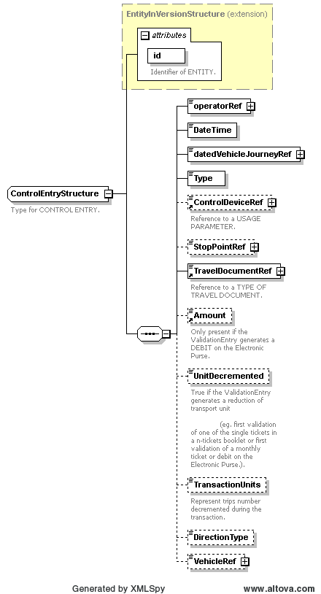

Figura 92 - Schema XSD della struttura ControlEntryStructure

##### BlackListDelivery: BlackListDeliveryStructure

Questa entità descrive le black list dei SAM e dei documenti di viaggio. Per ognuna è indicata la causale per l’inserimento in black list oltre alla data di inserimento.

Può contenere uno o più elementi ***Blacklist*** di tipo *BlackListStructure*.

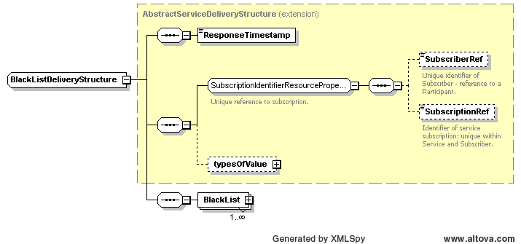

Figura 93 - Schema XSD della struttura ControlEntryDeliveryStructure

###### BlackListStructure

Questa struttura descrive la blacklist. La struttura è comune sia per le blacklist delle smart card che per i SAM. In entrambi i casi si riportano le date di inserimento, le motivazioni e i riferimenti ai supporti inseriti in blacklist.

È composta da:

* Un campo ***id*** che corrisponde all’identificativo della blacklist: è una stringa che deve essere composta secondo le regole specificate al paragrafo 4.2.
* Un campo ***InsertionDate*** che riporta la data di inserimento in blacklist secondo le regole specificatea al par. 4.1.
* Una enumeration ***InsertionType*** che descrive la motivazione di inserimento; possibili valori sono:
  + stolen
  + lost
  + cloned
  + damaged
  + canceled
  + blocked
  + duplicated
  + renewed
* Un campo ***TravelDocumentRef*** riferimento alla smart card che è stata inserita in blacklist (par. 5.2.4.2.2.1) – questa entità viene valorizzata esclusivamente nel caso di blacklist delle smart card (non per i SAM).
* Un campo ***SAMRef*** riferimento alla SAM che è stata inserita in blacklist (par. 5.1.5.2.3) – questa entità viene valorizzata esclusivamente nel caso di blacklist dei SAM (non per le smart card)
* Un campo ***SAMCounter*** che riporta l’ultimo progressivo del SAM valido prima dell’evento che ne ha causato l’inserimento in black list (par. 5.1.5.2.3) – questa entità viene valorizzata esclusivamente nel caso di blacklist dei SAM (non per le smart card)
* Un campo ***Note*** testuale libero per inserire commenti relativi all’inserimento della smart card o del SAM in black list

|  |  |  |  |
| --- | --- | --- | --- |
| *Campo* | *Tipo dato* | *Esempio* | *Significato* |
| *id* | STRING | 1:bl:1 | Identificativo della blacklist: è una stringa che deve essere composta secondo le regole specificate al paragrafo 4.2 |
| *InsertionDate* | DATE | 2017-01-01 | Riporta la data di inserimento in blacklist secondo le regole specificatea al paragrafo 4.1 |
| *InsertionType* | ENUMERATION | stolen | Descrive la motivazione di inserimento |
| *TravelDocumentRef* | STRING | 1:td:940249167 | Riferimento alla smart card che è stata inserita in blacklist (cfr. par. 5.2.4.2.2.1) – questa entità viene valorizzata escluisivamente nel caso di blacklist delle smart card |
| *SAMRef* | STRING | 1:sam:AE106AC6 | Riferimento alla SAM che è stata inserita in blacklist (cfr. par. 5.1.5.2.3) – questa entità viene valorizzata escluisivamente nel caso di blacklist dei SAM |
| *SAMCounter* | INTEGER | 1247 | Riporta l’ultimo progressivo relativo al SAM in blacklist rilevato prima dell’evento che ne ha causato l’inserimento in black list (cfr. par. 5.1.5.2.3) – questa entità viene valorizzata escluisivamente nel caso di blacklist dei SAM |
| *Notes* | STRING | Tessera rubata su bus XXXX in data 01-01-2017 | Testuale libero per inserire commenti relativi all’inserimento della smart card o del SAM in black list |

Tabella 71 – Entità nella struttura BlacklistStructure

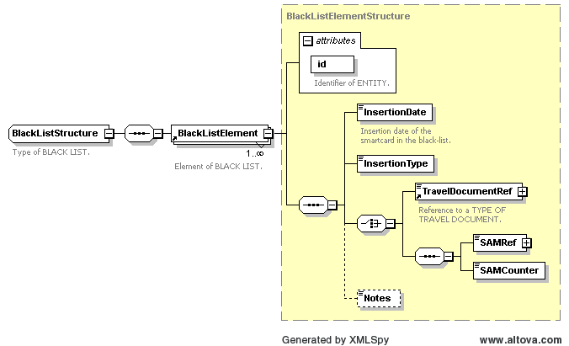

Figura 94 - Schema XSD della struttura BlacklistStructure

#### Tempo reale

Le strutture utilizzate nel BIPEx per le informazioni in tempo reale sono di due tipologie:

* **VehicleMonitoring**: è la struttura che monitora il mezzo durante lo svolgimento del servizio fornendo posizioni periodiche e previsioni di passaggio in fermata
* **StopMonitoring**: struttura che monitora il mezzo dando maggiore rilievo alle tempistiche di passaggio in fermata

Entrambe le strutture sono ispirate alle corrispondenti strutture definite dal protocollo SIRI.

##### VehicleMonitoringDelivery: VehicleMonitoringDeliveryStructure

Questa struttura è dedicata alle informazioni di localizzazione del veicolo sia geografica sia relativa al servizio. Tipicamente è utilizzata per monitoraggio del servizio.

Può contenere una o più ***VehicleActivity***.

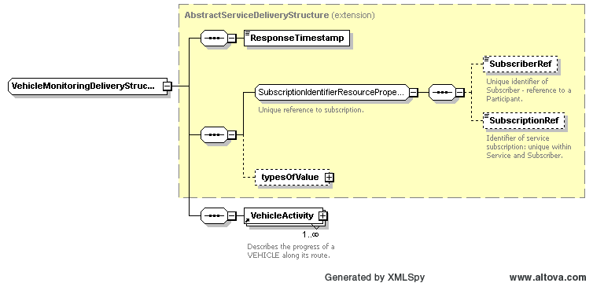

Figura 95 - Schema XSD della struttura VehicleMonitoringDeliveryStructure

###### VehicleActivity: VehicleActivityStructure

Questa struttura monitora il veicolo durante lo svolgimento del servizio.

È composta da:

* Un campo ***RecordedAtTime*** che corrisponde all’istante di registrazione dei dati trasmessi (cfr. par. 4.1).
* Una struttura ***MonitoredVehicleJourneyStructure*** che sarà dettagliata di seguito

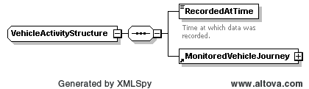

Figura 96 - Schema XSD generale della VehicleActivityStructure

|  |  |  |  |
| --- | --- | --- | --- |
| *Campo* | *Tipo dato* | *Esempio* | *Significato* |
| *RecordedAtTime* | TIME | 2017-01-01T11:00:00+01:00 | Istante di acquisizione dell’informazione. Il formato è quello specificato nel par. 4.1 |
| *MonitoredVehicleJourney* | STRUCTURE |  |  |

Tabella 72 – Entità nella struttura VehicleActivityStructure

* + Un gruppo ***VehicleMonitoringIdentityGroup*** dedicata a dettagliare il percorso che il mezzo sta seguendo; contiene:
    - Un campo ***LineRef*** riferimento alla linea che il mezzo sta esercendo (par. 5.1.4.3.5)
    - Un campo ***DirectionRef*** riferimento alla direzione del percorso in esercizio (par. 5.1.4.3.4)
    - Un campo ***FramedVehicleJourneyRef*** riferimento al percorso in esercizio (par. 5.2.4.1.1.1)
    - Un campo ***PublishedLineName*** testuale che riporta il nome della linea come comunicato all’utenza (ad esempio tramite i pannelli degli autobus)

|  |  |  |  |
| --- | --- | --- | --- |
| *Campo* | *Tipo dato* | *Esempio* | *Significato* |
| *LineRef* | STRING | 1:li:1 | Riferimento alla linea che il mezzo sta esercendo (cfr. par. 5.1.4.3.5) |
| *DirectionRef* | STRING | inbound | Riferimento alla direzione del percorso in esercizio (cfr. par. 5.1.4.3.5). |
| *FramedVehicleJourneyRef* | STRING | 1:dvj:1 | Riferimento al percorso in esercizio (cfr. par. 5.2.4.1.1.1) |
| *PublishedLineName* | STRING | Linea 4 Falchera - Drosso | Testo che riporta il nome della linea come comunicato all’utenza (ad esempio tramite i pannelli degli autobus) |

Tabella 73 – Entità nel gruppo VehiclemonitoringIdentityGroup

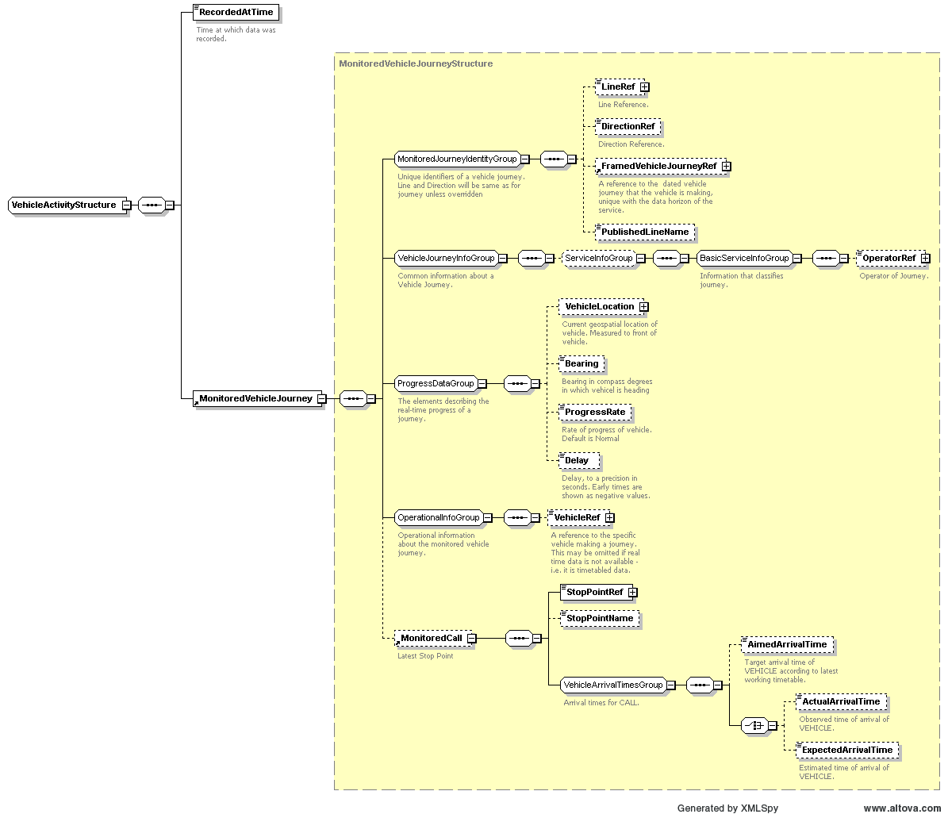

Figura 97 - Schema XSD del gruppo MonitoredJourneyIdentityGroup

* + Un gruppo ***VehicleJourneyInfoGroup*** che contiene a sua volta il gruppo ***ServiceInfoGroup*** che include il gruppo ***BasicServiceInfoGroup*** dedicato a specificare l’azienda responsabile dell’esercizio del servizio; contiene:
    - Un campo ***OperatorRef*** riferimento all’azienda a cui appartiene il mezzo in servizio (par. 5.1.4.2.2.1)
  + Un gruppo ***ProgressDataGroup*** dedicato a specificare lo stato di avanzamento del mezzo in servizio; contiene:
    - Una struttura ***VehicleLocation*** dedicata alla posizione del mezzo nel formato descritto al par. 4.5
    - Un campo ***Bearing*** che indica la direzione del mezzo in movimento (in gradi decimali) misurato rispetto al nord e riferito alla parte frontale del veicolo
    - Una enumaration ***ProgressRate*** che indica lo stato di avanzamento del veicolo nel servizio; può assumere i valori:
      * noProgress
      * slowProgress
      * normalProgress
      * fastProgress
      * unknown
    - Un campo ***Delay*** che indica il ritardo del mezzo in secondi (rispetto al servizio programmato); nel caso di anticipo il valore è negativo.

|  |  |  |  |
| --- | --- | --- | --- |
| *Campo* | *Tipo dato* | *Esempio* | *Significato* |
| *VehicleJourneyInfoGroup* | GROUP |  |  |
| *OperatorRef* | STRING | 1:op:1 | Riferimento all’azienda a cui appartiene il mezzo in servizio (cfr. par. 5.1.4.2.2.1) |
| *ProgressDataGroup* | GROUP |  | Specificare lo stato di avanzamento del mezzo in servizio |
| *VehicleLocation* | STRUCTURE |  | Posizione del mezzo secondo le convenzioni specificate al par. 4.5 |
| *Bearing* | INTEGER | 90 | Direzione del mezzo in movimento (in gradi decimali) misurato rispetto al nord e riferito alla parte frontale del veicolo |
| *ProgressRate* | ENUMERATION | normalProgress | Stato di avanzamento del veicolo nel servizio |
| *Delay* | INTEGER | -5 | Ritardo del mezzo in secondi (rispetto al servizio programmato); nel caso di anticipo il valore è negativo. |

Tabella 74 – Entità dei gruppi VehicleJourneyInfoGroup e ProgressDataGroup



Figura 98 - Schema XSD dei gruppi VehicleJourneyInfoGroup & ProgressDataGroup

* + Un gruppo ***OperationalInfoGroup*** dedicato a specificare il veicolo che svolge il servizio; contiene:
    - Un campo ***VehicleRef*** riferimento al mezzo in servizio (cfr. par. 5.1.4.2.5)
  + Una struttura ***MonitoredCall*** dedicata a specificare gli orari programmati ed effettivi di arrivo del mezzo in fermata (per le fermate già visitate) e le previsioni di arrivo per le prossime fermate; contiene:
    - Un campo ***StopPointRef*** riferimento alla fermata già visitata o alla prossima che verrà raggiunta dal mezzo (5.1.4.3.1).
    - Un campo ***StopPointName*** testuale per descrivere il nome della fermata (come noto all’utenza)
    - Un gruppo ***VehicleArrivalTimesGroup*** che descrive orari di arrivo/partenza o previsioni di passaggio alle fermate; è composto da:
      * Un campo ***AimedArrivalTime*** contenente l’orario teorico di arrivo alla prossima fermata – da orario programmato (secondo il formato al par. 4.1)
      * Un campo ***ActualArrivalTime*** contenente l’orario di arrivo effettivo alla precedente fermata (secondo il formato al par. 4.1)
      * Un campo ***ExpectedArrivalTime*** contenente la previsione di arrivo alla prossima fermata (secondo il formato al par. 4.1)

La struttura ***MonitoredCall*** non deve essere valorizzata in quanto lo scopo della struttura ***VehicleActivity*** è il semplice monitoraggio del veicolo durante lo spostamento.

Il monitoraggio dei passaggi in fermata è compito della struttura ***StopMonitoringDelivery*** descritta al paragrafo 5.2.4.3.2.

|  |  |  |  |
| --- | --- | --- | --- |
| *Campo* | *Tipo dato* | *Esempio* | Significato |
| *OperationalInfoGroup* | GROUP |  | Specifica il veicolo che svolge il servizio |
| *VehicleRef* | STRING | 1:ve:1234 | Riferimento al mezzo in servizio (cfr. par. 5.1.4.2.5) |
| *MonitoredCall* | STRUCTURE |  | Dedicata a specificare gli orari programmati ed effettivi di arrivo del mezzo in fermata (per le fermate già visitate) e le previsioni di arrivo per le prossime fermate |
| *StopPointRef* | STRING | 1:stp:740 | Riferimento alla fermata già visitata o alla prossima che verrà raggiunta dal mezzo (cfr. par. 5.1.4.3.1). |
| *StopPointName* | STRING | 00740 - Carducci | Testo per descrivere il nome della fermata (come noto all’utenza) |
| *VehicleArrivalTimesGroup* | GROUP |  | Descrive orari di arrivo/partenza o previsioni di passaggio alle fermate |
| *AimedArrivalTime* | TIME | 11:00:00+01:00 | Orario teorico di arrivo alla prossima fermata – da orario programmato (secondo il formato al par. 4.1) |
| *ActualArrivalTime* | TIME | 11:02:00+01:00 | Orario di arrivo effettivo alla precedente fermata (secondo il formato al par. 4.1) |
| *ExpectedArrivalTime* | TIME | 11:10:00+01:00 | Previsione di arrivo alla prossima fermata (secondo il formato al par. 4.1) |

Tabella 75 – Entità del gruppo OperationalInfoGroup e della struttura MonitoredCall



Figura 99 - Schema XSD del gruppo OperationalInfoGroup e della struttura MonitoredCall



Figura 100 - Schema XSD della struttura VehicleActivityStructure

##### StopMonitoringDelivery

Questa struttura è relativa ai passaggi dei mezzi in fermata: tipicamente è utilizzata per scopi di infomobilità.

Può essere composta da una o più ***MonitoredStopVisit*** a sua volta composta da ***MonitoredVehicleJourney***.

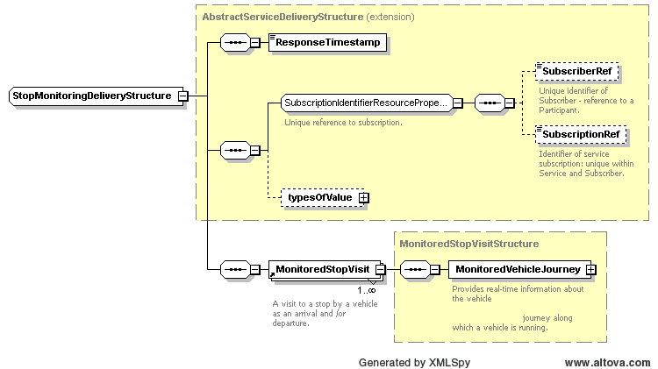

Figura 101 - Schema XSD della struttura StopMonitoringDeliveryStructure

###### MonitoredVehicleJourney

La struttura ricalca esattamente la ***MonitoredVehicleJourneyStructure*** contenuta nella ***VehicleActivity*** in quanto fa uso della stessa ***MonitoredVehicleJourneyStructure***. Per dettagli fare riferimento al paragrafo 5.2.4.3.1.1.

Questa struttura monitora il veicolo in occasione dei passaggi in fermata.

* Un gruppo ***MonitoredJourneyIdentityGroup*** dedicata a dettagliare il percorso che il mezzo sta seguendo; contiene:
  + Un campo ***LineRef*** riferimento alla linea che il mezzo sta esercendo (par. 5.1.4.3.5)
  + Un campo ***DirectionRef*** riferimento alla direzione del percorso in esercizio (par. 5.1.4.3.4)
  + Un campo ***FramedVehicleJourneyRef*** riferimento al percorso in esercizio (par. 5.2.4.1.1.1)
  + Un campo ***PublishedLineName*** testuale che riporta il nome della linea come comunicato all’utenza (ad esempio tramite i pannelli degli autobus)

|  |  |  |  |
| --- | --- | --- | --- |
| *Campo* | *Tipo dato* | *Esempio* | *Significato* |
| *LineRef* | STRING | 1:li:1 | Riferimento alla linea che il mezzo sta esercendo (cfr. par. 5.1.4.3.5) |
| *DirectionRef* | STRING | inbound | Riferimento alla direzione del percorso in esercizio (cfr. par. 5.1.4.3.5). |
| *FramedVehicleJourneyRef* | STRING | 1:dvj:1 | Riferimento al percorso in esercizio (cfr. par. 5.2.4.1.1.1) |
| *PublishedLineName* | STRING | Linea 4 Falchera - Drosso | Testo che riporta il nome della linea come comunicato all’utenza (ad esempio tramite i pannelli degli autobus) |

Tabella 76 – Entità nel gruppo MonitoredJourneyIdentityGroup

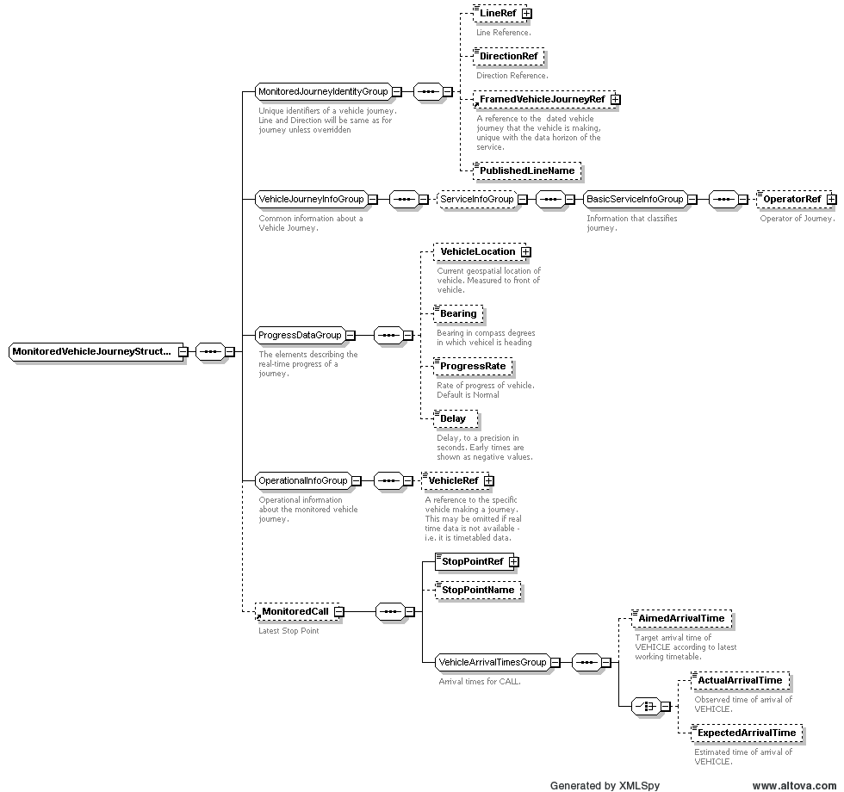

Figura 102 - Schema XSD del gruppo MonitoredJourneyIdentityGroup

* Un gruppo ***VehicleJourneyInfoGroup*** che contiene a sua volta il gruppo ***ServiceInfoGroup*** che include il gruppo ***BasicServiceInfoGroup*** dedicato a specificare l’azienda responsabile dell’esercizio del servizio; contiene:
  + Un campo ***OperatorRef*** riferimento all’azienda a cui appartiene il mezzo in servizio (par. 5.1.4.2.2.1)
* Un gruppo ***ProgressDataGroup*** dedicato a specificare lo stato di avanzamento del mezzo in servizio; contiene:
  + Una struttura ***VehicleLocation*** dedicata alla posizione del mezzo nel formato descritto al par. 4.5
  + Un campo ***Bearing*** che indica la direzione del mezzo in movimento (in gradi decimali) misurato rispetto al nord e riferito alla parte frontale del veicolo
  + Una enumaration ***ProgressRate*** che indica lo stato di avanzamento del veicolo nel servizio; può assumere i valori:
    - noProgress
    - slowProgress
    - normalProgress
    - fastProgress
    - unknown
  + Un campo ***Delay*** che indica il ritardo del mezzo in secondi (rispetto al servizio programmato); nel caso di anticipo il valore è negativo.

Questa struttura non deve essere valorizzata nella ***MonitoredVehicleJourney*** in quanto il suo scopo è monitorare i passaggi in fermata del veicolo.

Il monitoraggio del veicolo tra due fermate è compito della struttura ***VehicleActivity*** descritta al paragrafo 5.2.4.3.1.

|  |  |  |  |
| --- | --- | --- | --- |
| *Campo* | *Tipo dato* | *Esempio* | *Significato* |
| *VehicleJourneyInfoGroup* | GROUP |  |  |
| *OperatorRef* | STRING | 1:op:1 | Riferimento all’azienda a cui appartiene il mezzo in servizio (cfr. par. 5.1.4.2.2.1) |
| *ProgressDataGroup* | GROUP |  | Specifica lo stato di avanzamento del mezzo in servizio |
| *VehicleLocation* | STRUCTURE |  | Posizione del mezzo secondo le convenzioni specificate al par. 4.5 |
| *Bearing* | INTEGER | 90 | Direzione del mezzo in movimento (in gradi decimali) misurato rispetto al nord e riferito alla parte frontale del veicolo |
| *ProgressRate* | ENUMERATION | normalProgress | Stato di avanzamento del veicolo nel servizio |
| *Delay* | INTEGER | -5 | Ritardo del mezzo in secondi (rispetto al servizio programmato); nel caso di anticipo il valore è negativo. |

Tabella 77 – Entità dei gruppi VehicleJourneyInfoGroup e ProgressDataGroup



Figura 103 - Schema XSD dei gruppi VehicleJourneyInfoGroup & ProgressDataGroup

* + Un gruppo ***OperationalInfoGroup*** dedicato a specificare il veicolo che svolge il servizio; contiene:
    - Un campo ***VehicleRef*** riferimento al mezzo in servizio (cfr. par. 5.1.4.2.5)
  + Una struttura ***MonitoredCall*** dedicata a specificare gli orari programmati ed effettivi di arrivo del mezzo in fermata (per le fermate già visitate) e le previsioni di arrivo per le prossime fermate; contiene:
    - Un campo ***StopPointRef*** riferimento alla fermata già visitata o alla prossima che verrà raggiunta dal mezzo (5.1.4.3.1).
    - Un campo ***StopPointName*** testuale per descrivere il nome della fermata (come noto all’utenza)
    - Un gruppo ***VehicleArrivalTimesGroup*** che descrive orari di arrivo/partenza o previsioni di passaggio alle fermate; è composto da:
      * Un campo ***AimedArrivalTime*** contenente l’orario teorico di arrivo alla prossima fermata – da orario programmato (secondo il formato al par. 4.1)
      * Un campo ***ActualArrivalTime*** contenente l’orario di arrivo effettivo alla precedente fermata (secondo il formato al par. 4.1)
      * Un campo ***ExpectedArrivalTime*** contenente la previsione di arrivo alla prossima fermata (secondo il formato al par. 4.1)

I campi ***ActualArrivalTime*** e ***ExpectedArrivalTime*** sono mutuamente esclusivi.

|  |  |  |  |
| --- | --- | --- | --- |
| *Campo* | *Tipo dato* | *Esempio* | Significato |
| *OperationalInfoGroup* | GROUP |  | Specifica il veicolo che svolge il servizio |
| *VehicleRef* | STRING | 1:vh:1234 | Riferimento al mezzo in servizio (cfr. par. 5.1.4.2.5) |
| *MonitoredCall* | STRUCTURE |  | Dedicata a specificare gli orari programmati ed effettivi di arrivo del mezzo in fermata (per le fermate già visitate) e le previsioni di arrivo per le prossime fermate |
| *StopPointRef* | STRING | 1:stp:740 | Riferimento alla fermata già visitata o alla prossima che verrà raggiunta dal mezzo (cfr. par. 5.1.4.3.1). |
| *StopPointName* | STRING | 00740 - Carducci | Testo per descrivere il nome della fermata (come noto all’utenza) |
| *VehicleArrivalTimesGroup* | GROUP |  | Descrive orari di arrivo/partenza o previsioni di passaggio alle fermate |
| *AimedArrivalTime* | TIME | 11:00:00+01:00 | Orario teorico di arrivo alla prossima fermata – da orario programmato (secondo il formato al par. 4.1) |
| *ActualArrivalTime* | TIME | 11:02:00+01:00 | Orario di arrivo effettivo alla precedente fermata (secondo il formato al par. 4.1) |
| *ExpectedArrivalTime* | TIME | 11:10:00+01:00 | Previsione di arrivo alla prossima fermata (secondo il formato al par. 4.1) |

Tabella 78 – Entità del gruppo OperationalInfoGroup e della struttura MonitoredCall



Figura 104 - Schema XSD del gruppo OperationalInfoGroup e della struttura MonitoredCall



Figura 105 - Schema XSD della struttura VehicleActivityStructure

Indice delle figure

Figura 1 - Esempio di struttura ad albero di un documento XML 8

Figura 2 – Schema di un oggetto (a sinistra) e della struttura che lo descrive (a destra) 10

Figura 3 – Struttura generale del BIPEx 14

Figura 4 – Struttura ContactGroup 20

Figura 5 – Struttura PostalAddressStructure 21

Figura 6 – Struttura LocationStructure per la rappresentazione di posizioni geografiche 22

Figura 7 - Schema XSD di alto livello della BIPEx - Parte Statica 25

Figura 8 - Schema XSD della struttura dati SimpleValidityConditionStructure 28

Figura 9 - Schema XSD della struttura dati VersionFrameStructure 29

Figura 10 - Schema XSD della struttura dati VersionFrameDefaultsStructure 30

Figura 11 - Schema XSD del frame ResourceFrameStructure 31

Figura 12 - Schema XSD della struttura dati typesOfValueInFrame_RelStructure 32

Figura 13 - Schema XSD della struttura dati organisationsInFrame_relStructure 33

Figura 14 - Schema XSD della struttura dati Operator 35

Figura 15 - Schema XSD della struttura dati GarageStructure 35

Figura 16 - Schema XSD della struttura dati AuthorityStructure 37

Figura 17 - Schema XSD della struttura dati CCAStructure 38

Figura 18 - Schema XSD della struttura dati SupplyContractStructure 41

Figura 19 - Schema XSD della struttura dati VehicleTypeStructure 44

Figura 20 - Schema XSD della struttura dati VehicleStructure 45

Figura 21 - Schema XSD del frame ServiceFrameStructure 46

Figura 22 - Schema XSD della struttura dati scheduledStopPoints 49

Figura 23 - Schema XSD della struttura dati StopAreaStructure 50

Figura 24 - Schema XSD della struttura dati serviceLinks 52

Figura 25 - Schema XSD della struttura dati ServiceJourneyPatternStructure 55

Figura 26 - Schema XSD della struttura dati pointsInJourneyPatternStructure 55

Figura 27 - Schema XSD della struttura dati LineStructure 57

Figura 28 - Schema XSD del frame ServiceCalendarFrameStructure 58

Figura 29 - Schema XSD della struttura ServiceCalendar 61

Figura 30 - Schema XSD della struttura dayTypeStructure 61

Figura 31 - Schema XSD della struttura dayTypeAssignmentStructure 62

Figura 32 - Schema XSD del frame TimeTableFrame 62

Figura 33 - Schema XSD del frame ServiceJourneyStructure 64

Figura 34 - Schema XSD del gruppo JourneyGroup 66

Figura 35 - Schema XSD del gruppo ServiceJourneyGroup 68

Figura 36 - Schema XSD della struttura Calls_RelStructure 69

Figura 37 - Schema XSD del frame FareFrame 70

Figura 38 - Schema logico di ricostruzione di titoli di viaggio di esempio in BIPEx 72

Figura 39 - Schema logico della struttura FareUsageParameter 73

Figura 40 - Schema logico della struttura UsageParameterStructure 74

Figura 41 - Schema logico della struttura UsageParameterPriceStructure 77

Figura 42 - Schema logico della parte comune delle specializzazioni/estensioni dello UsageParameter 78

Figura 43 - Schema logico della nella struttura FrequencyOfUseStructure 80

Figura 44 - Schema logico della nella struttura GroupTicketStructure 81

Figura 45 - Schema logico della nella struttura LuggageAllowanceStructure 82

Figura 46 - Schema logico della nella struttura TransferabilityStructure 83

Figura 47 - Schema logico della nella struttura UsageValidityPeriodStructure 85

Figura 48 - Schema logico della nella struttura UserProfileStructure 86

Figura 49 - Schema logico della nella struttura ValidityParameterAssignmentStructure 90

Figura 50 - Schema logico del gruppo AccessRightBaseScopeGroup 91

Figura 51 - Schema logico del gruppo AccessRightGlobalScopeGroup 91

Figura 52 - Schema logico del gruppo AccessRightServiceScopeGroup 91

Figura 53 - Schema logico del gruppo ValidityParameterAssignmentGroup 92

Figura 54 - Schema logico della struttura FareStructure 93

Figura 55 - Schema logico della struttura geographicalInterval_RelStructure 94

Figura 56 - Schema logico della struttura geographicalStructureFactors_RelStructure 95

Figura 57 - Schema logico della struttura timeIntervals_RelStructure 97

Figura 58 - Schema logico della struttura timeStructureFactors_RelStructure 98

Figura 59 - Schema logico della struttura qualityStructureFactors_RelStructure 99

Figura 60 - Schema logico della struttura distanceMatrixElement_RelStructure 102

Figura 61 - Schema logico della struttura fareStructureElement_RelStructure 103

Figura 62 - Schema logico della struttura ValidableElementStructure 105

Figura 63 - Schema logico della struttura fareProductFrame_RelStructure 106

Figura 64 - Schema logico della struttura FareProductFrame 107

Figura 65 - Schema logico della struttura AmountOfPriceUnitProduct 108

Figura 66 - Schema logico della struttura AmountOfPriceUnitProduct 109

Figura 67 - Schema logico della struttura AvailabilityConditionsStructure 111

Figura 68 - Schema logico della struttura SalesPackageElements_RelStructure 112

Figura 69 - Schema logico della struttura ZoneStructure 114

Figura 70 - Schema logico della struttura PriceGroupStructure 118

Figura 71 - Schema logico del gruppo FareExtensionInFrameGroup 119

Figura 72 - Schema logico della struttura Agency 120

Figura 73 - Schema logico della struttura ControlDevice 122

Figura 74 - Schema logico della struttura SAM 123

Figura 75 - Schema XSD di alto livello del BIPEx - Parte Consuntivo 124

Figura 76 - Schema XSD della struttura ValueSet 127

Figura 77 - Schema XSD della struttura TypeOfValue 128

Figura 78 - Schema XSD della struttura AbstractServiceDeliveryStructure 131

Figura 79 - Schema XSD della struttura DatedVehicleJourneyDeliveryStructure 132

Figura 80 - Schema XSD del gruppo JourneyGroup 135

Figura 81 - Schema XSD del gruppo VehicleJourneyGroup - VehicleJourneyPropertiesGroup 136

Figura 82 - Schema XSD del gruppo datedCalls 139

Figura 83 - Schema XSD del gruppo DatedVehicleJourneyGroup 140

Figura 84 - Schema XSD della struttura DatedVehicleJourneyStructure 141

Figura 85 - Schema della struttura CustomerDeliveryStructure 142

Figura 86 - Schema della struttura CustomerStructure 144

Figura 87 - Schema della struttura TravelDocumentDeliveryStructure 145

Figura 88 - Schema XSD della struttura TravelDocumentStructure 146

Figura 89 - Schema XSD della struttura SaleTransactionDeliveryStructure 147

Figura 90 - Schema XSD della struttura SaleTransactionStructure 149

Figura 91 - Schema XSD della struttura ControlEntryDeliveryStructure 150

Figura 92 - Schema XSD della struttura ControlEntryStructure 152

Figura 93 - Schema XSD della struttura ControlEntryDeliveryStructure 153

Figura 94 - Schema XSD della struttura BlacklistStructure 154

Figura 95 - Schema XSD della struttura VehicleMonitoringDeliveryStructure 155

Figura 96 - Schema XSD generale della VehicleActivityStructure 155

Figura 97 - Schema XSD del gruppo MonitoredJourneyIdentityGroup 156

Figura 98 - Schema XSD dei gruppi VehicleJourneyInfoGroup & ProgressDataGroup 158

Figura 99 - Schema XSD del gruppo OperationalInfoGroup e della struttura MonitoredCall 159

Figura 100 - Schema XSD della struttura VehicleActivityStructure 160

Figura 101 - Schema XSD della struttura StopMonitoringDeliveryStructure 161

Figura 102 - Schema XSD del gruppo MonitoredJourneyIdentityGroup 162

Figura 103 - Schema XSD dei gruppi VehicleJourneyInfoGroup & ProgressDataGroup 163

Figura 104 - Schema XSD del gruppo OperationalInfoGroup e della struttura MonitoredCall 165

Figura 105 - Schema XSD della struttura VehicleActivityStructure 165

Indice delle tabelle

Tabella 1 – Valori accettati per la struttura ContactGroup 20

Tabella 2 – Valori accettati per la struttura PostalAddressStructure 21

Tabella 3 – Valori accettati per il campo DataVersionType 26

Tabella 4 – Attributi di alto livello di PublicationDelivery 26

Tabella 5 – Tag di alto livello di PublicationDelivery 27

Tabella 6 – Entità del frameValidityConditions 28

Tabella 7 – Entità del VersionFrameDefaultsStructure 30

Tabella 8 – Contenuto della struttura Operator 34

Tabella 9 – Entità della struttura garage 34

Tabella 10 – Entità del Authority 36

Tabella 11 – Entità del CCA 38

Tabella 12 – Entità del Contract 40

Tabella 13 – Entità del VehicleType 43

Tabella 14 – Entità del singolo Vehicle 46

Tabella 15 – Entità del scheduledStopPoints 48

Tabella 16 – Entità del stopAreas 50

Tabella 17 – Entità del serviceLinks 51

Tabella 18 – Entità del journeyPattern 54

Tabella 19 – Entità della LineStructure/LineGroup 57

Tabella 20 – Entità della ServiceCalendar 59

Tabella 21 – Entità della dayType 60

Tabella 22 – Entità della dayTypeAssignment 60

Tabella 23 – Entità della TimeTableFrame 62

Tabella 24 – Entità della vehicleJourney 63

Tabella 25 – Entità della JourneyGroup 65

Tabella 26 – Entità della ServiceJourneyGroup 67

Tabella 27 – Entità della Call 69

Tabella 28 – Entità della UsageParameter 74

Tabella 29 – Entità della UsageParameter 76

Tabella 30 – Entità nella parte comune delle specializzazioni/estensioni dello UsageParameter 78

Tabella 31 – Entità nella struttura FrequencyOfUseStructure 79

Tabella 32 – Entità nella struttura GroupTicketStructure 81

Tabella 33 – Entità nella struttura LuggageAllowanceStructure 82

Tabella 34 – Entità nella struttura TransferabilityStructure 83

Tabella 35 – Entità nella struttura UsageValidityPeriodStructure 84

Tabella 36 – Entità nella struttura UserProfileStructure 85

Tabella 37 – Entità nella struttura ValidityParameterAssignmentStructure 89

Tabella 38 – Entità nella struttura FareStructure 92

Tabella 39 – Entità nella struttura Geographicalnterval 94

Tabella 40 – Entità nella struttura GeographicaStructureFactor 95

Tabella 41 – Entità nella struttura TimeInterval 96

Tabella 42 – Entità nella struttura TimeStructureFactor 98

Tabella 43 – Entità nella struttura QualityStructureFactor 99

Tabella 44 – Entità nella struttura DistanceMatrixElement 101

Tabella 45 – Entità nella struttura FareStructureElement 103

Tabella 46 – Entità nella struttura ValidableElement 104

Tabella 47 – Entità nella struttura fareStructureElements 105

Tabella 48 – Entità nella struttura FareProduct 106

Tabella 49 – Entità nella struttura AmountOfPriceUnitProduct 107

Tabella 50 – Entità nella struttura PreassignedFareProduct 109

Tabella 51 – Entità nella struttura SalesPackage 110

Tabella 52 – Entità nella struttura AvailabilityConditionsStructure 110

Tabella 53 – Entità nella struttura SalesPackageElements_RelStructure 112

Tabella 54 – Entità nella struttura ZoneStructure 113

Tabella 55 – Entità nella struttura PriceGroupStructure 117

Tabella 56 – Entità nella struttura Agency 120

Tabella 57 – Entità nella struttura ControlDevice 121

Tabella 58 – Entità nella struttura SAM 123

Tabella 59 – Tag di alto livello di SIRI 125

Tabella 60 – Tag comuni alle strutture ServiceDelivery 126

Tabella 61 – – Entità nella struttura ValueSet 127

Tabella 62 – Entità nella struttura TypeOfValue 128

Tabella 63 – Estensioni della struttura TypeOfValue 129

Tabella 64 – Entità nella struttura JourneyGroup 134

Tabella 65 – – Entità nella struttura VehicleJourneyGroup - VehicleJourneyPropertiesGroup 136

Tabella 66 – Entità nel gruppo DatedVehicleJourneyGroup 138

Tabella 67 – Entità nella struttura CustomerStructure 144

Tabella 68 – Entità nella struttura TravelDocumentStructure 146

Tabella 69 – Entità nella struttura SaleTransactionStructure 148

Tabella 70 – Entità nella struttura ControlEntryStructure 152

Tabella 71 – Entità nella struttura BlacklistStructure 154

Tabella 72 – Entità nella struttura VehicleActivityStructure 156

Tabella 73 – Entità nel gruppo VehiclemonitoringIdentityGroup 156

Tabella 74 – Entità dei gruppi VehicleJourneyInfoGroup e ProgressDataGroup 157

Tabella 75 – Entità del gruppo OperationalInfoGroup e della struttura MonitoredCall 159

Tabella 76 – Entità nel gruppo MonitoredJourneyIdentityGroup 162

Tabella 77 – Entità dei gruppi VehicleJourneyInfoGroup e ProgressDataGroup 163

Tabella 78 – Entità del gruppo OperationalInfoGroup e della struttura MonitoredCall 164

Tabella 79 – Abbreviazioni delle entità BIPEx 174

Tabella 80 – Codici da utilizzarsi per i campi CCACode, ParticipantRef, ProducerRef e rispettivi id 175

Tabella 81 – Codici da utilizzarsi per il campo AuthorityCode e rispettivi id 175

Tabella 82 – Valori accettati per il campo importType 176

1. - Abbreviazione delle entità BIPEx

Nella seguente tabella sono riportate le abbreviazioni delle principali entità usate nel BIPEx.

Tali sigle sono state create utilizzando le iniziali di ciascuna parola costituente il nome della corrispondente entità BIPEx.

| **Nome esteso Entità** | **Nome Entità in XML** | **Significato** | **Sigla** |
| --- | --- | --- | --- |
| access right in product | AccessRightInProduct | Diritti di accesso relativi ad un titolo di viaggio | **arp** |
| agency | Agency | CCA | **ag** |
| amount of price unit product | AmountOfPriceUnitProduct | Numero di unità di prezzo di un titolo | **apup** |
| authority | Authority | Ente affidatario del contratto | **au** |
| availability condition | AvailabilityCondition | Condizioni di validità in termini di tipi giorno | **ac** |
| black list | BlackList | Blacklist | **bl** |
| black list element | BlackListElement | Elemento della Blacklist | **ble** |
| cca | CCA | CCA | **cca** |
| charging method | ChargingMethod | Metodo di pagamento | **cm** |
| commercial profile | CommercialProfile | Profilo commerciale | **cp** |
| contracts | Contracts | Contratto di serivizio | **ct** |
| control device | ControlDevice | Dispositivo di controllo/validazione | **cd** |
| control entry | ControlEntry | Validazione | **ce** |
| customer | Customer | Cliente | **cu** |
| dated vehicle journey | DatedVehicleJourney | Corsa effettivamente eseguita | **dvj** |
| day type | DayType | Tipo giorno (feriale, festivo ecc.) | **dt** |
| day type assignment | DayTypeAssignment | Correlazione giorno calendariale a tipologia | **dta** |
| distance matrix element | DistanceMatrixElement | Matrice distanze/costi (polimetrica) | **dme** |
| distance matrix element price | DistanceMatrixElementPrice | Prezzo della matrice distanze | **dmep** |
| fare price | FarePrice | Tariffario | **fpr** |
| fare product | FareProduct | Prodotto tariffario | **fp** |
| fare product price | FareProductPrice | Prezzo del prodotto tariffario | **fpp** |
| fare structure | FareStructure | Struttura tariffaria | **fs** |
| fare structure element | FareStructureElement | Elemento della struttura tariffaria di un titolo | **fse** |
| fare structure element in sequence | FareStructureElementInSequence | Posizione dell'elemento della struttura tariffaria di un titolo | **fses** |
| frequency of use | FrequencyOfUse | Frequenza di utilizzo | **fou** |
| from point reference | FromPointRef | Riferimento al punto di partenza | **stp** |
| garage | Garages | Descrizione del deposito | **g** |
| geographical interval | GeographicalInterval | Intervallo geografico di validità del titolo | **gi** |
| geographical structure factor | GeographicalStructureFactor | Fattore di costo geografico | **gsf** |
| geographical unit | GeographicalUnit | Unità geografica di costo | **gu** |
| group of access right parameter assignment | GroupOfAccessRightParameterAssignment | Raggruppamento di diritti di accesso | **garpa** |
| group ticket | GroupTicket | Biglietti di gruppo | **gt** |
| luggage allowance | LuggageAllowance | Ammissibilità trasporto bagagli | **la** |
| line | Line | Linea | **li** |
| operator | Operator | Operatore | **op** |
| preassigned fare product | PreassignedFareProduct | Prodotto tariffario predefinito | **pfp** |
| price group | PriceGroup | Gruppo tariffario | **pg** |
| member (price group) | Member | Membro del gruppo tariffario | **pgm** |
| quality structure factor | QualitySrtuctureFactor | Intervalli o matrici di distanze qualitativi | **qsf** |
| sale transaction | SaleTransaction | Transazione di vendita di un TdV | **st** |
| sales package | SalesPackage | Prodotto tariffario vendibile | **sp** |
| sales package element | SalesPackageElement | Elemento del prodotto tariffario vendibile | **spe** |
| sam | Sam | Modulo SAM | **sam** |
| scheduled stop point | ScheduledStopPoint | Fermata schedulata | **stp** |
| service calendar | ServiceCalendar | Calendario di validità di un servizio | **sec** |
| service calendar frame | ServiceCalendarFrame | Sezione relativa al calendario di validità di un servizio programmato | **scf** |
| service frame | ServiceFrame | Sezione relativa al servizio programmato | **sf** |
| service journey | ServiceJourney | Corsa | **vj** |
| service journey pattern | ServiceJourneyPattern | Percorso | **jp** |
| service link | ServiceLink | Arco tra fermate | **sl** |
| stop area | StopArea | Raggruppamento di fermate | **sa** |
| stop point | StopPoint | Fermata | **stp** |
| supply contract | SupplyContract | Contratto legato a titolo tariffario | **sc** |
| tariff zone | TariffZone | Zona tariffaria | **tz** |
| time interval price | TimeIntervalPrice | Prezzzo dell’intervallo temporale | **tip** |
| time interval structure | TimeIntervalStructure | Struttura degli intervalli temporali | **tis** |
| time interval | TimeInterval | Intervalli temporali | **ti** |
| time structure factor | TimeStructureFactor | Struttura degli intervalli temporali | **tsf** |
| time table | TimeTable | Corse pianificate e orari | **tt** |
| to point reference | ToPointRef | Riferimento al punto di arrivo | **stp** |
| transferability | Transferability | Trasferibilità del titolo di viaggio | **t** |
| travel document | TravelDocument | Documento di trasporto | **td** |
| type of device | TypeOfDevice | Tipologia di dispositivo | **tod** |
| type of event | TypeOfEvent | Tipologia di evento | **te** |
| type of travel document | TypeOfTravelDocument | Tipologia di documento di viaggio | **ttd** |
| type of zone | TypeOfZone | Tipo di zona tariffaria | **toz** |
| usage parameter | UsageParameter | Parametro d’uso | **up** |
| usage parameter price | UsageParameterPrice | Prezzo del parametro d’uso | **upp** |
| usage validity period | UsageValidityPeriod | Periodo di validità di un titolo di viaggio | **uvp** |
| user profile | UserProfile | Profilo utente | **upr** |
| validable element | ValidableElement | Elemento validabile di un titolo di viaggio | **ve** |
| validity parameter assignment | ValidityParameterAssignment | Parametro di validità di un titolo di viaggio | **vpa** |
| value set | ValueSet | Valore | **vs** |
| vehicle | Vehicle | Veicolo | **vh** |
| vehicle journey | VehicleJourney | Corsa | **vj** |
| vehicle type | VehicleType | Tipologia di veicolo | **vt** |

Tabella 79 – Abbreviazioni delle entità BIPEx

1. - Tabelle dei codici Organizations

Le seguenti tabelle riportano i codici da utilizzarsi per valorizzare i campi **CCACode**, **ParticipantRef**, **ProducerRef**, **AuthorityCode** ed i rispettivi **id**.

Per il *ParticipantRef*, i valori accettati devono essere conservati all’interno del database del CSR-BIP e validati in fase di importazione.

|  |  |  |
| --- | --- | --- |
| **CCA** | **Codice** | **id** |
| CCA-CUNEO | **CCA-CN** | **301:cca:1** |
| CCA-EXTRATO | **CCA-EXTRATO** | **302:cca:1** |
| CCA-GTT | **CCA-GTT** | **303:cca:1** |
| CCA-NOVARA | **CCA-NO** | **304:cca:1** |
| CCA-TRENITALIA | **CCA-TRENITALIA** | **305:cca:1** |
| CCA-VERBANO CUSIO OSSOLA | **CCA-VCO** | **306:cca:1** |
| CCR-PIEMONTE | **CCR-PIEMONTE** | **307:cca:1** |
| CCA-ALESSANDRIA | **CCA-AL** | **308:cca:1** |
| CCA-ARFEA | **CCA-ARFEA** | **309:cca:1** |
| CCA-ASTI | **CCA-AT** | **310:cca:1** |

Tabella 80 – Codici da utilizzarsi per i campi CCACode, ParticipantRef, ProducerRef e rispettivi id

|  |  |  |
| --- | --- | --- |
| **Ente** | **Codice** | **id** |
| Regione Piemonte | **RPI** | **RPI:au:1** |
| Agenzia per la Mobilità Piemontese | **AMP** | **AMP:au:1** |
|  |  |  |

Tabella 81 – Codici da utilizzarsi per il campo AuthorityCode e rispettivi id

1. - Esempio di codice java

Nel seguito viene riportato un esempio di codice java per l’invio dei file in modalità batch.

import java.io.File;

import org.apache.http.HttpEntity;

import org.apache.http.HttpResponse;

import org.apache.http.client.HttpClient;

import org.apache.http.client.methods.HttpPost;

import org.apache.http.entity.mime.MultipartEntityBuilder;

import org.apache.http.entity.mime.content.StringBody;

import org.apache.http.impl.client.DefaultHttpClient;

import org.apache.http.util.EntityUtils;

public class PostFileBipex {

@SuppressWarnings({ "deprecation", "resource" })

public static void main(String[] args) throws Exception {

HttpClient httpClient = new DefaultHttpClient();

String filePath = "/percorso/nomefile.xml";

MultipartEntityBuilder entityBuilder = MultipartEntityBuilder.create();

entityBuilder.addPart("agency", new StringBody("codice CCA"));

entityBuilder.addPart("importType", new StringBody("tipo di importazione"));

File fileToUpload = new File(filePath);

entityBuilder.addBinaryBody("filename", fileToUpload);

HttpPost httpPost = new HttpPost("https://csr.bip.piemonte.it/BipWeb/BipApp/HttpBipexUpload");

httpPost.setEntity(entityBuilder.build());

HttpResponse response = httpClient.execute(httpPost);

HttpEntity result = response.getEntity();

System.out.println(EntityUtils.getContentMimeType(result));

System.out.println(EntityUtils.toString(result));

}

}

Il valore **importType** può assumere solo due valori, necessari per distinguere gli *entry‑point* di importazione:

|  |  |
| --- | --- |
| **TPL - SBE** | Per l’invio del servizio programmato e dei dati relativi al sistema tariffario / rete di vendita |
| **CONSUNTIVI** | Per l’invio dei dati relativi al servizio esercito ed al consuntivo della bigliettazione |
| **TEMPO REALE** | Per la trasmissione dei dati in tempo reale |

Tabella 82 – Valori accettati per il campo importType

Il campo agency è specifico per ciascun CCA che effettua l’invio dei dati, e viene comunicato a richiesta.

1. La colorazione adottata è convenzionalmente impiegata con il solo scopo di semplificare la lettura e non aggiunge, limita o comporta alcuna implicazione aggiuntiva al significato semantico dei documenti XML riportati in questo documento.
2. Tali estensioni hanno a loro volta contribuito e sono in alcuni casi state recepite o hanno ispirato modifiche agli standard medesimi.
3. UTC: Universal Time Coordinates, fuso orario di riferimento per la descrizione univoca di un istante temporale a livello mondiale. Il valore UTC fa riferimento al tempo medio di Greenwich ed è un valore assoluto, ovvero non risente di eventuali differenze di fuso o del regime di ora legale. Per maggiori dettagli si può consultare https://it.wikipedia.org/wiki/Tempo_coordinato_universale
4. Il concetto di integrità referenziale qui descritto si applica anche all’interno di uno stesso file.
5. Tale versione è riferita alla versione del file XSD di riferimento e non alla versione del protocollo BIPEx in uso nel sistema BIP (ad oggi versione 1.0.1).
6. La scelta di utilizzare differentemente tag o attributi per specificare valori comuni all’intero set di dati trasmesso è di tipo puramente stilistico e non implica particolari accorgimenti in fase di generazione del file xml